VIAGEM DE BOMBINHAS-SC À MACHU PICCHU DE CARRO
COMEÇANDO PELA ARGENTINA PELAS CIDADES DE PURMAMARCA, HUMAHUACA (CERRO DE 14 COLORES). CHILE, NAS CIDADES DE SAN PEDRO DE ATACAMA, ARICA. PERU, NAS CIDADES DE PUNO, CUSCO, OLLANTAYTAMBO, AREQUIPA, NOVAMENTE CHILE EM IQUIQUE, ANTOFAGASTA E SALTA, NA ARGENTINA
Veículo: Ford Ranger XLS 2017/2018 automático Diesel.
Saída: 02/05/2019
Retorno: 26/05/2019
Distância percorrida: 9.960 Km
Combustível gasto na viagem: 798 Litros
Documentos: Passaportes (Não é obrigatório para países que visitamos, o RG com menos de 10 anos é aceito, o passaporte facilita na imigração, já que fica carimbado a entrada e saída, evita alguns papeis). Carteira de Motorista Internacional (Também não é obrigatório,, facilita na hora da abordagem, já que você mostra que está mais preparado). Documento do Veículo em nome de um dos passageiros. Seguro carta Verde fiz pela HDI seguros por 1 mês com validade para Argentina , Chile, Uruguai e Paraguai. (R$ 210,00). Seguro Soat para Peru, fiz em Tacna no Peru, assim que atravessa a fronteira, tem uma placa US$ 8,00 por uma semana. Esses seguros são obrigatórios, os policiais podem pedir.
Dois triângulos e extintor de incêndio, conforme leis da Argentina, mas apesar de ter sido parado várias vezes, não pediram nenhuma vez.
Fiz uma revisão antecipada do carro, já que não queria fazer revisão no meio da viagem. É bom levar um calibrador de pneu, porque tive dificuldade em calibrar os pneus. Muitos lugares só tinha o ar e os medidores eram confusos.
Levei uma câmera X-Trax tipo go-pro para fazer a filmagem da viagem, também pode ser útil no caso de uma abordagem, pode intimidar o policial no caso de extorsão, fomos parados várias vezes, muitos lugares tem controle aduaneira, mas não tivemos nenhum problema.
Usamos muito o aplicativo GPS chamado Here WeGo, salvando os locais e endereço do destino com uso de Wi-fi do hotel, para poder usar off line na estrada, isso nos salvou de ficar perdidos nas estradas e nos levou direitinho para os lugares mais remotos. Com certeza recomendamos o uso desse aplicativo.
Foram alguns meses pesquisando os locais a serem visitados, traçando os roteiros, providenciando os documentos necessários, também a compra de passagens de trem e as entradas antecipadas para Macchu Picchu, expectativas e interrogações se conseguiríamos chegar ao destino. O que nos ajudou muito e reforçou a vontade de fazer essa viagem foram os diversos relatos de viagens de carro que li na internet, por isso resolvi fazer este post para que eu também possa ajudar de alguma forma os outros viajantes.
Até uma semana antes da viagem nunca tinha pensado sobre combustível em outros países, mas lendo algumas matérias na internet veio a dúvida sobre Diesel S10 no Peru, muitas matérias diziam que nos postos do Peru não tinha Diesel S10, só equivalente a S50, também não consegui nenhuma matéria ou respostas se poderia entrar no Peru com galão extra de combustível.
Fiquei bastante preocupado com essa questão, já que camionetas produzidas no Brasil a partir de 2013 só rodam com diesel S10. Por via das dúvidas levei 4 galões de 20 litros vazios para comprar combustível no Chile antes de cruzar a fronteira com o Peru.
Mais adiante falo mais sobre esse assunto, mas para adiantar: na Argentina abasteci com Diesel Infinia no posto YPF e Diesel S 10 V power no posto Shell, no Chile Diesel Ultra no posto Copec e S10 posto Br. No Peru é vendido só um tipo de Diesel conforme a frentista informou, abasteci só no posto Petro Peru Diesel Ultra, se não me engano. Levei três aditivos que usei mais no Peru. No Peru, ao contrário do que comentam há centenas de vans e camionetas a Diesel novas rodando normalmente, então creio que o diesel não é problema. Não tive nenhum problema com o carro. Tão pouco senti alguma diferença, mesmo na altitude. Pensei em trocar o filtro de combustível, mas acabei não trocando, por dificuldade de encontrar uma concessionária. Numa conversa com um Chileno em Arica, ele me disse que o combustível do Peru é muito bom. Ele tinha uma Ford F 150 nova e disse que costuma encher o tanque no Peru, porque lá o combustível é mais barato, de fato é.
Curiosidades sobre combustíveis: Nos postos do Peru o combustível é medido em galões como nos EUA, que equivale a aprox. 3,75 litros.
No Paraguai, Argentina e Uruguai, a gasolina é chamado de Nafta, o Diesel de Gasoil . No Chile gasolina é chamado de Benzina e Diesel de Petrôl. Mas se você falar gasolina e diesel os frentistas vão entender.

O ROTEIRO DE IDA FICOU ASSIM:

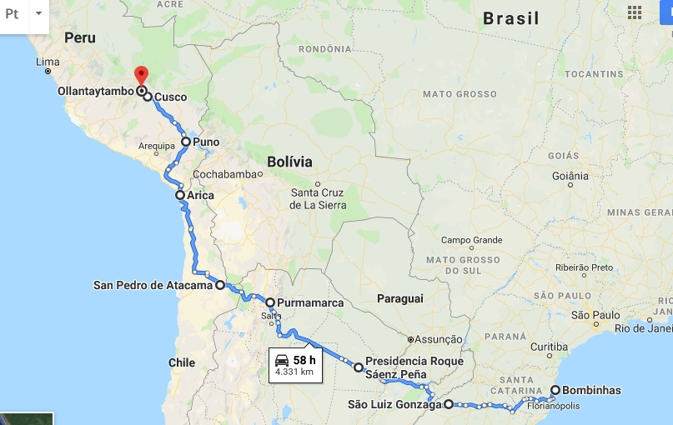

O ROTEIRO DE VOLTA:
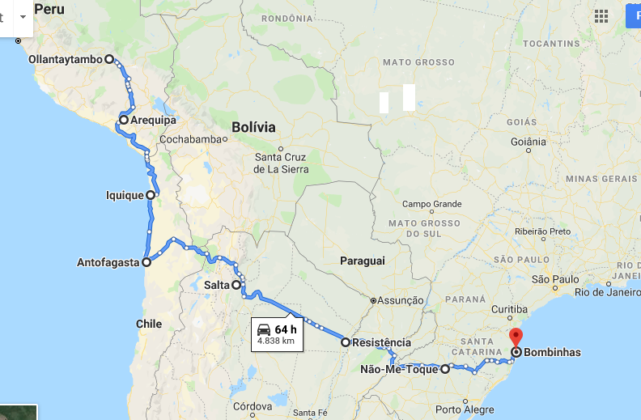
1º Dia 02/05 Quinta Feira – Saída às 5:00 hs de Bombinhas-SC até São Luiz Gonzaga-RS -> 835 km
Br 282/Br 116/ Br 285
Parada em São Miguel das Missões para conhecer as Ruínas e abastecer.
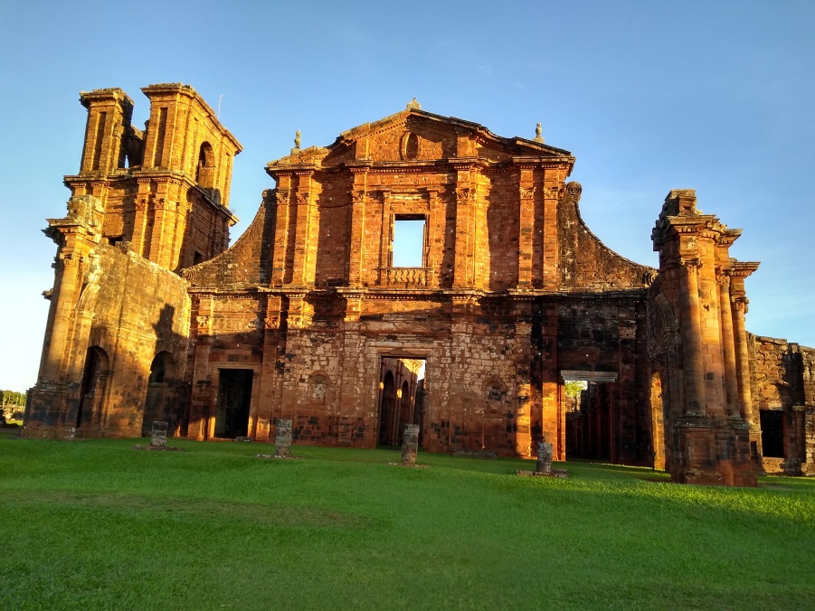
Chegada às 19:00 hs
Cometa Plaza Hotel – hotel muito simples, café da manhã muito bom, começa servir a partir das 6:00 hs
2º Dia 03/05 Sexta Feira – saída às 7:30 hs de São Luiz Gonzaga-RS até Presidencia Roque Saenz Peña –Argentina -> 695 Km
Estrada mão dupla cheia de ondulações devido ao movimento intenso de caminhões. Pretendíamos abastecer em São Borja, mas quando vimos já estávamos na fronteira. A aduana Argentina é muito tranquila. Uma mulher fez a entrada do veiculo e passageiros da própria cabine, nenhuma revista.
Aproveitei para fazer câmbio na fronteira, comprei Pesos Argentinos e também Pesos Chilenos já que eles tinham um pouco.
Logo de cara pedágio de R$ 55,00 ou AR$ 600,00. Muito caro!
Abastecemos o carro já na Argentina no posto Shell diesel s10 aprox. R$ 4,50/l. Mais caro que no Brasil.
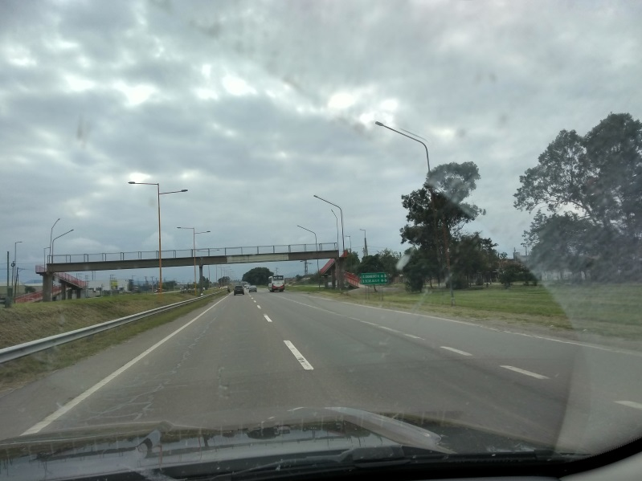
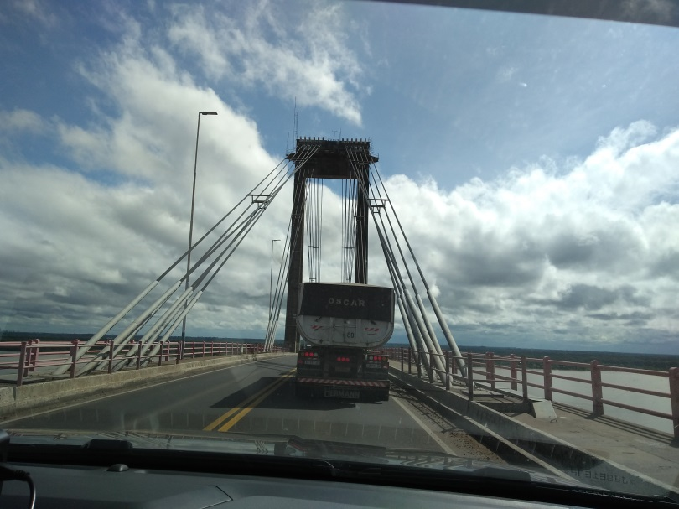
Passando a fronteira, a estrada é muito boa com muitas retas, procuramos algum posto ou lugar para almoçar em Corrientes, mas devido ao horário do almoço, a maioria dos estabelecimentos estavam fechados. Muitos comércios na Argentina costumam fechar de 13 até 17 hs para a siesta, depois ficam abertos até as 9 ou 10 da noite. Paramos num Shopping Center para almoçar.
Chegada às 17:00hs
Ficamos hospedados no Hotel Gualok, muito bom , piscina, academia etc. O café da manhã, como em quase todos os hotéis da Argentina, é bem simples. Garagem fechada e espaçosa, importante para quem vai com carro grande.
No jantar, resolvemos pedir sanduiches no próprio Hotel

3º dia 04/05 Sábado – Saída às 8:30 hs de Pres. Roque Saenz Peña à Purmamarca- Jujuy Argentina – 746 km Rota 16
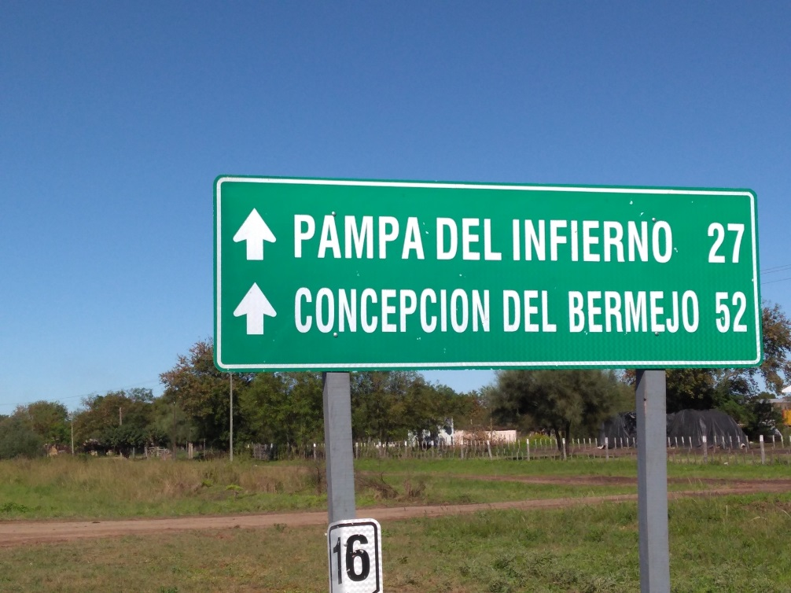
Entre Monte QueImado e Taco Pozo por aprox.. 40km, a estrada está em péssimas condições, toda esburacada. A velocidade média de 40km/h. Passando esse trecho, a estrada melhora muito.
Passando por Jujuy começa um trânsito intenso, depois de Jujuy a paisagem começa a mudar com montanhas cheias de curvas, algumas paradas para foto, abastecer (Posto YPF diesel Infinia)
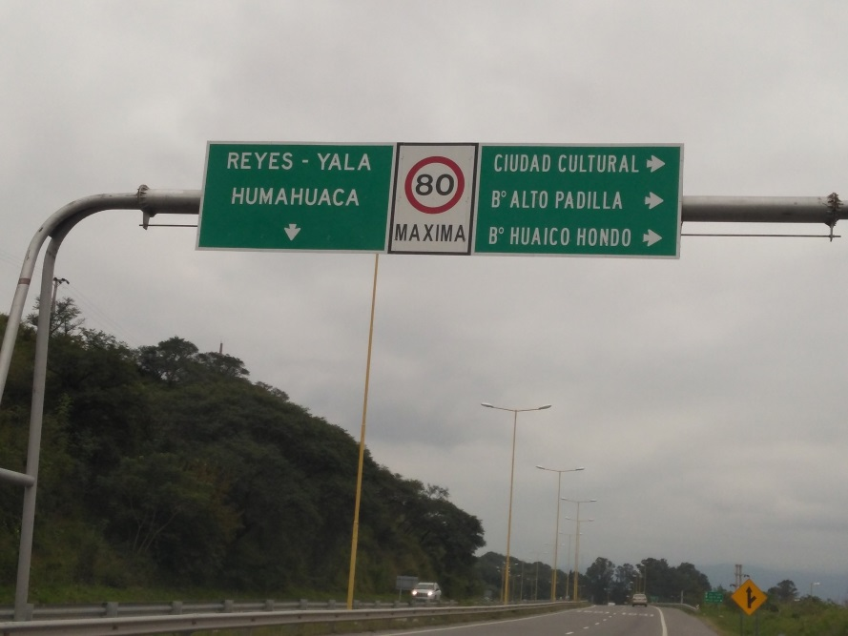
Chegada às 17:45hs Depois de muitas curvas e montanhas chegamos a Purmamarca, cidade das montanhas coloridas, parece mais um vilarejo, ruas sem calçamento com muitas lojas e restaurantes, local bem rústico e interessante para se conhecer
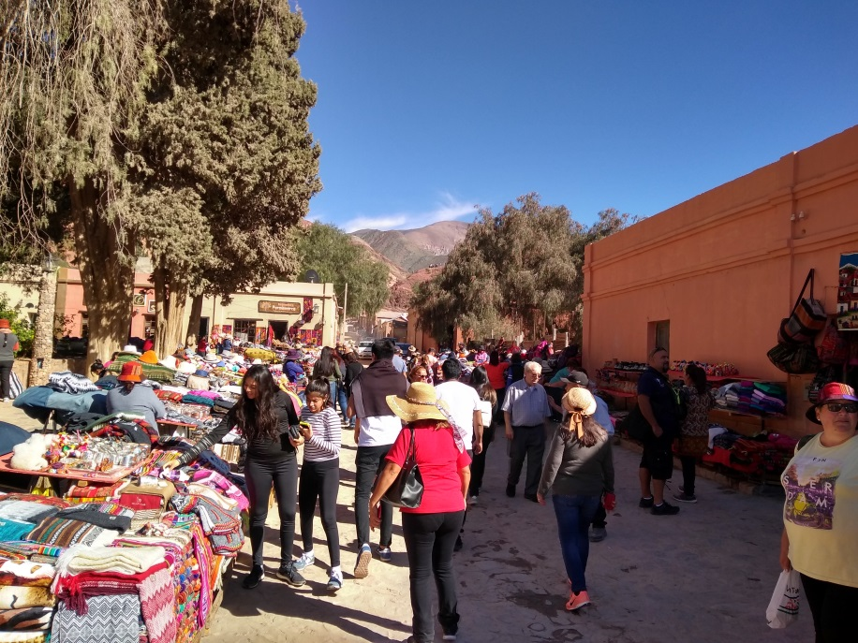
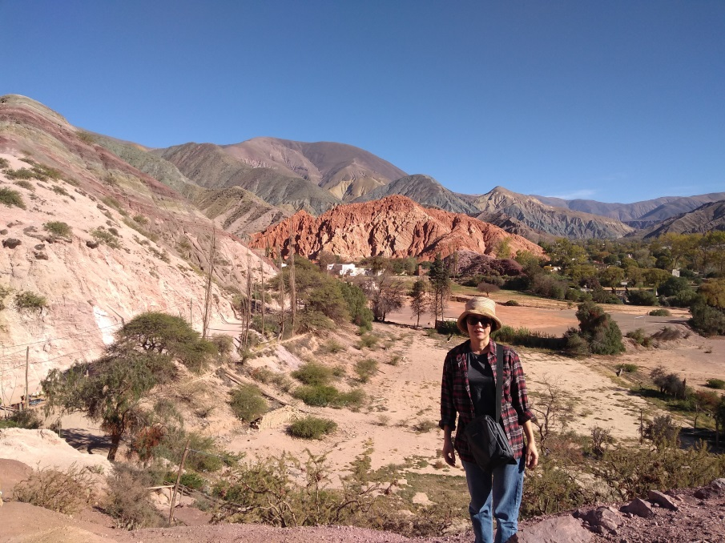
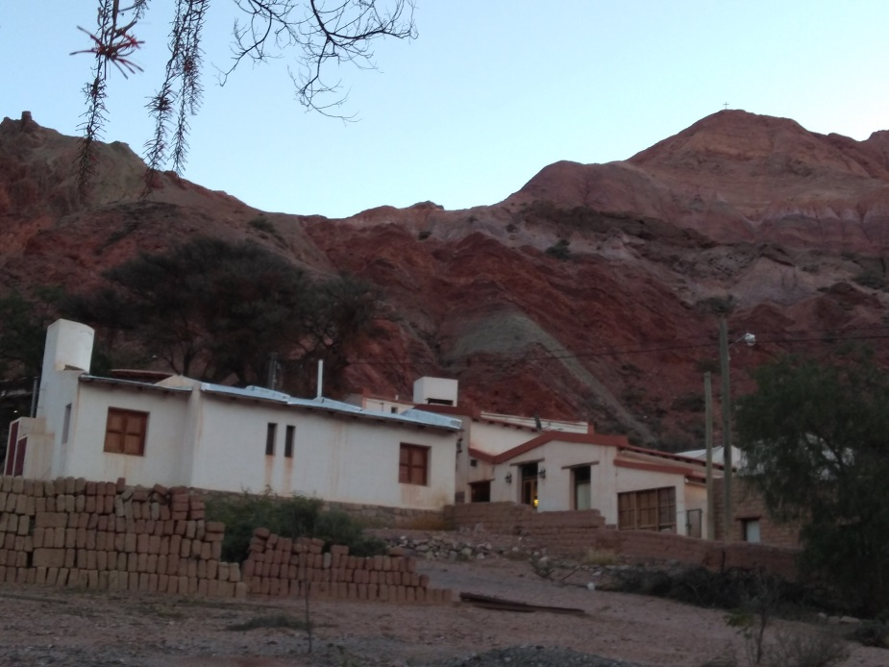
Saímos à noite para conhecer um pouco a cidade, fomos à Praça 9 de Julho onde tem a feira de artesanatos e jantamos por ali mesmo.

4º dia 05/05 Domingo - de manhã fizemos a percurso Paseo de Los Colorados de carro, muitas montanhas coloridas e o Cerro de 7 colores que fica ali perto mesmo.
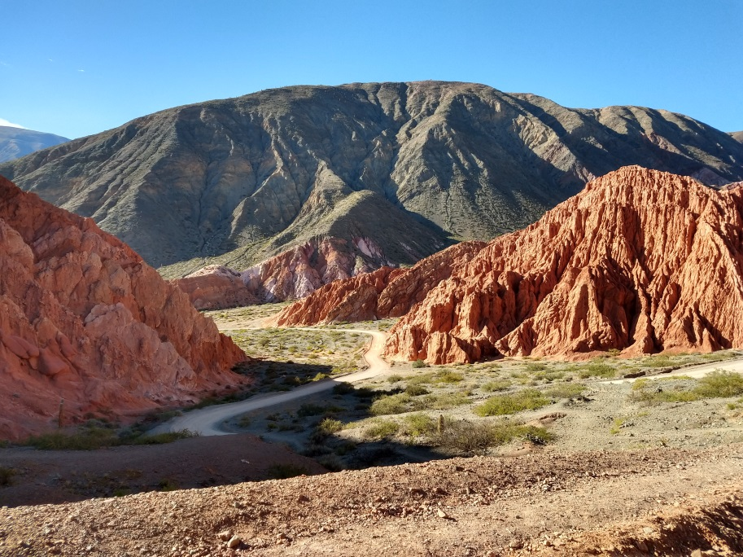
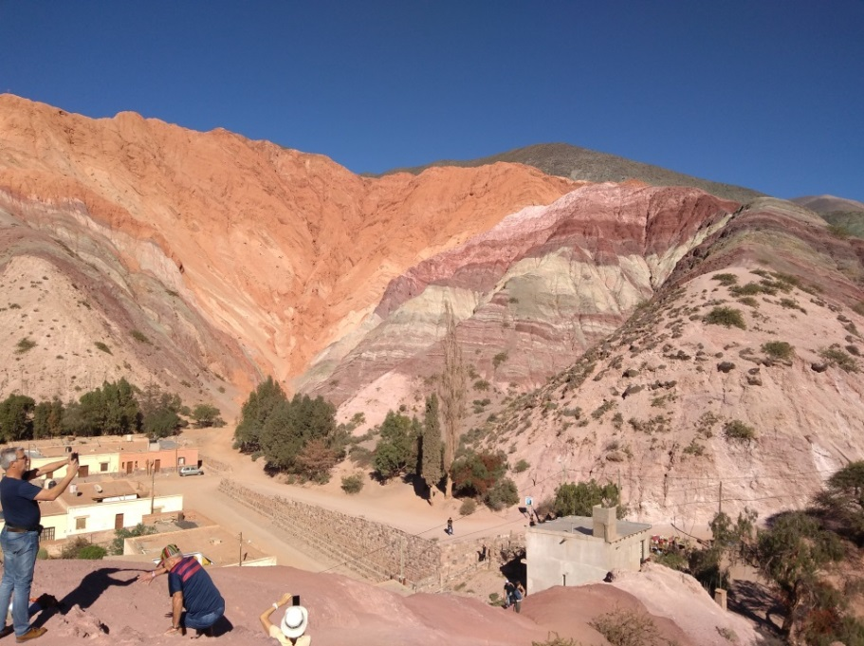
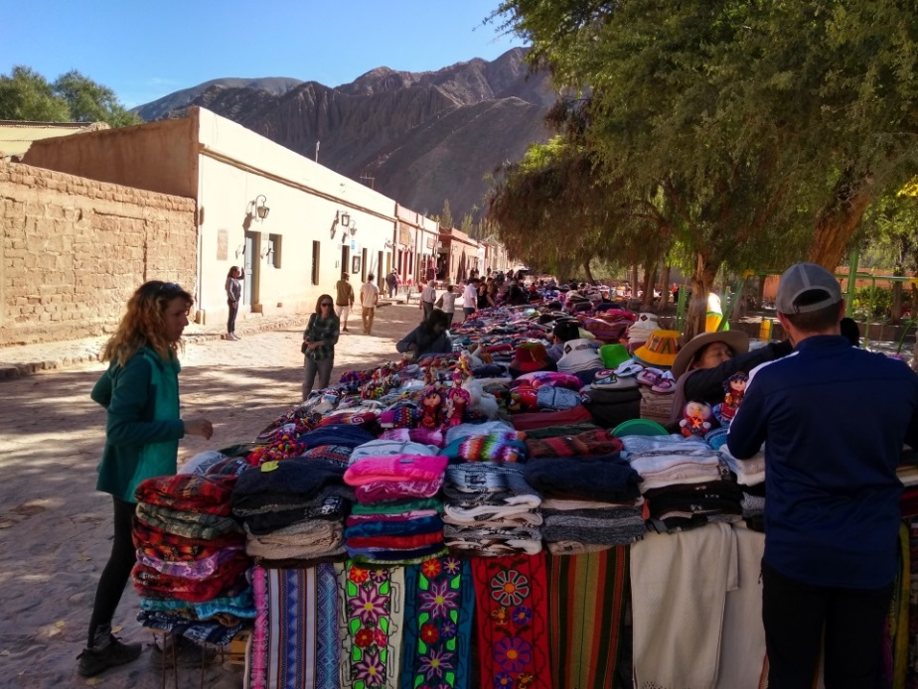
À tarde resolvemos conhecer a famosa Cerro de 14 colores, colocamos no aplicativo Here WeGo que nos levou até a cidade de Humahuaca passando por Tilcara, até Humahuaca são aprox. 70 km, mas chegando lá o aplicativo mandou passar direto. Como tinha visto na internet a entrada da cidade onde ficam os guias, resolvi voltar e perguntar. Eles não costumam dar informações e nem placa de indicação possui, já que os guias cobram para levar até o local por $ 300 a $ 500 pesos. Por sorte um guia informou o local e vendeu um mapa por $ 50 pesos, mas foi bem difícil de achar a Ruta Provincial 73 que dá acesso à Serrania de Hornocal (Cerro de 14 colores). São aprox. 30km de estrada de terra cheia de curvas e subidas, paga se uma entrada $ 100 Pesos por pessoa, altitude 4.350m muito frio e ventania, mas o visual vale todo o sacrifício.
Na hora que descemos do carro sentimos um pouco de tontura e mal estar, mas logo passou. Nesse lugar tinha nativos vendendo empanadas assadas no carvão e algumas guloseimas e bebidas. Achei meio anti-higiênico, pois o homem abria a massa com as mãos e a moça assava com as mãos sem usar luva nem nada.
Nesse dia levamos lanche para comer no caminho.
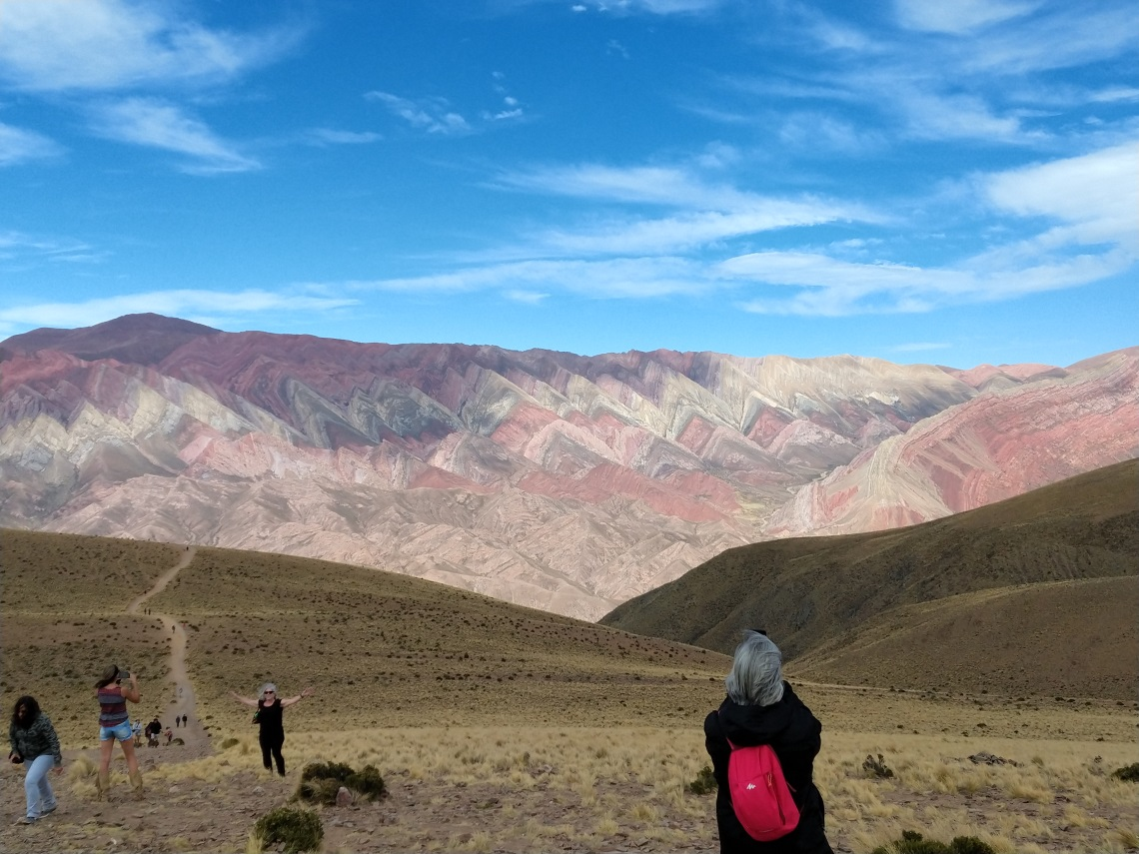
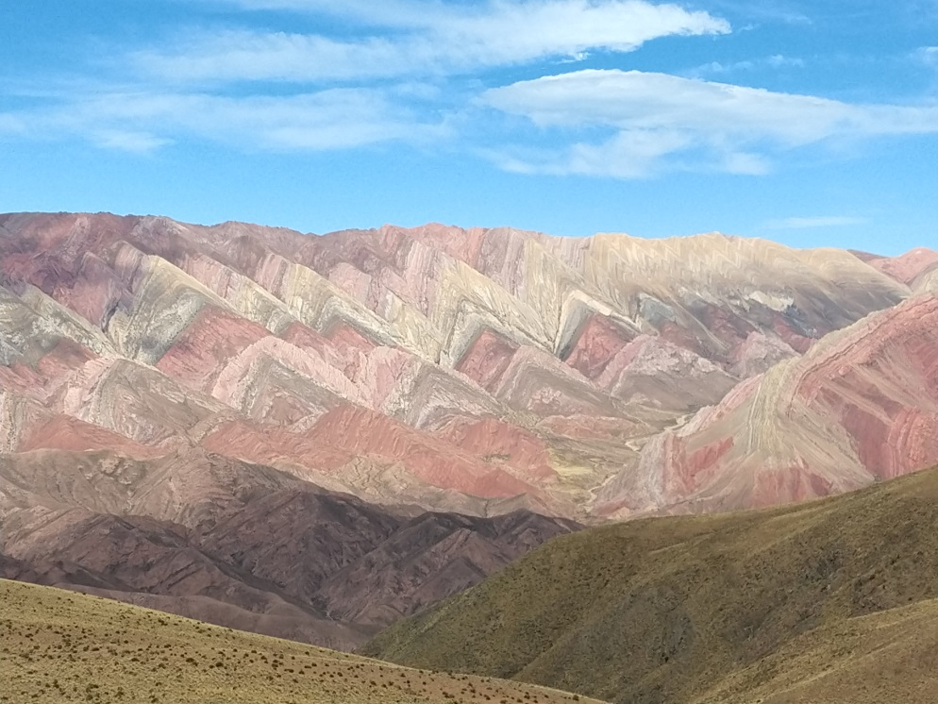
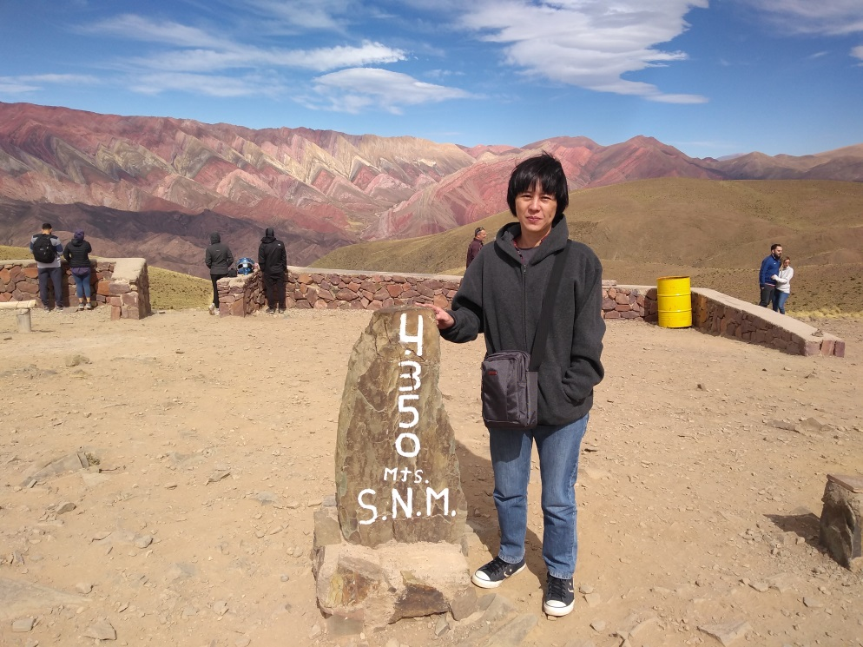
A tarde mais um passeio pela cidade para comprar lembrancinhas e roupas de frio, o preço era mais barato comparando com o Brasil.
Troquei uns dólares na cidade, câmbio muito ruim, o melhor é trocar em cidade maior, como Salta e Jujuy.
À noite jantamos um frango e sopa num restaurante bom, mas o frango estava mal passado, coisa que eu mais detesto...
Ficamos hospedados no Hostel Paseo de los Corolados, lugar bem simples, mas tinha tudo que precisávamos, café da manhã bom, casal de donos bem atenciosos, deram todas as informações necessárias. Estacionamento espaçoso fica ao lado do quarto. Perto do centrinho e da praça.
5º Dia – 06/05 segunda-feira - Saída às 7:30 hs de Purmamarca-Argentina à San Pedro de Atacama Chile - 412 Km
QUEBRADA DE HUMAHUACA
Rota 52 Subida cheia de curvas e montanhas, chegando a 4.170 m de altitude, muitos pontos para paradas e fotos. Passamos por Salina Grande Jujuy, retas de perder de vista, paisagens lindíssimas.
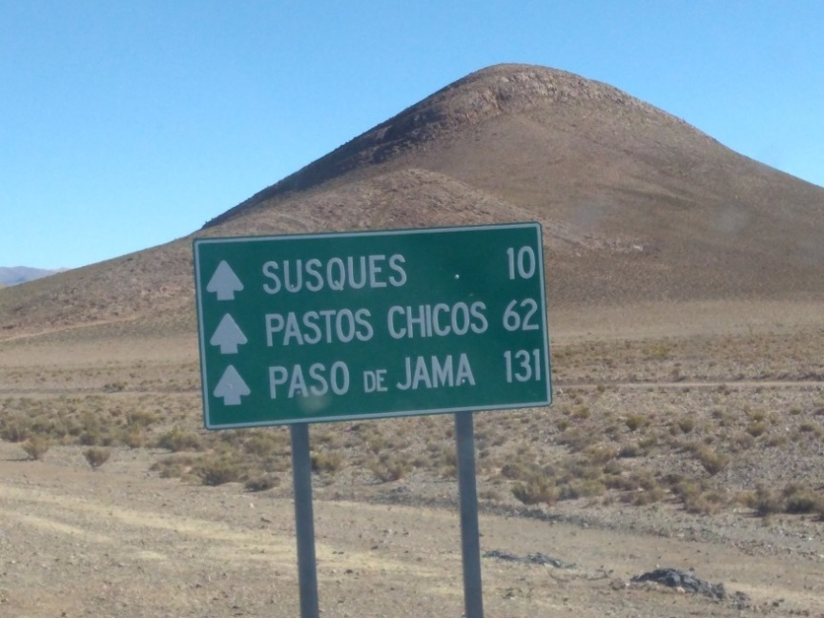

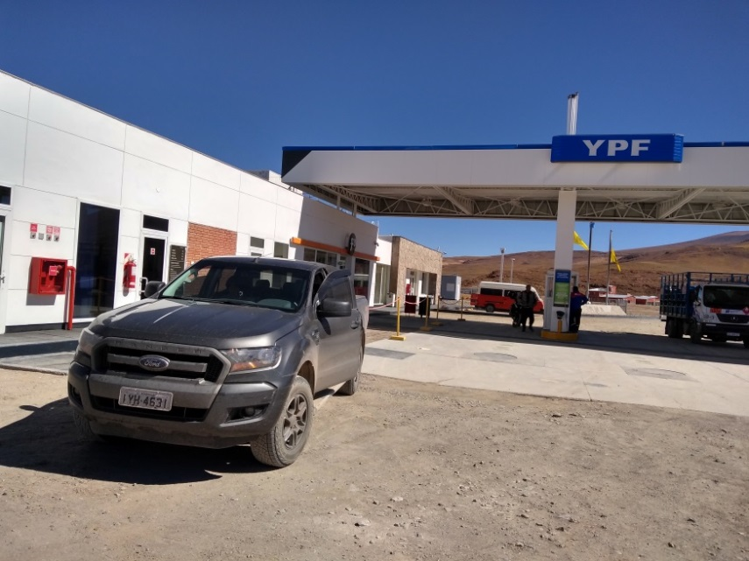
Único posto de combustível grande, já na fronteira -> PASO DE JAMA. Posto YPF uma parada para abastecer, calibrar os pneus e lanche. É sempre bom levar lanches e frutas porque na maioria das estradas dessa região quase não há paradas nem posto decente para lanchar, tão pouco há banheiros.
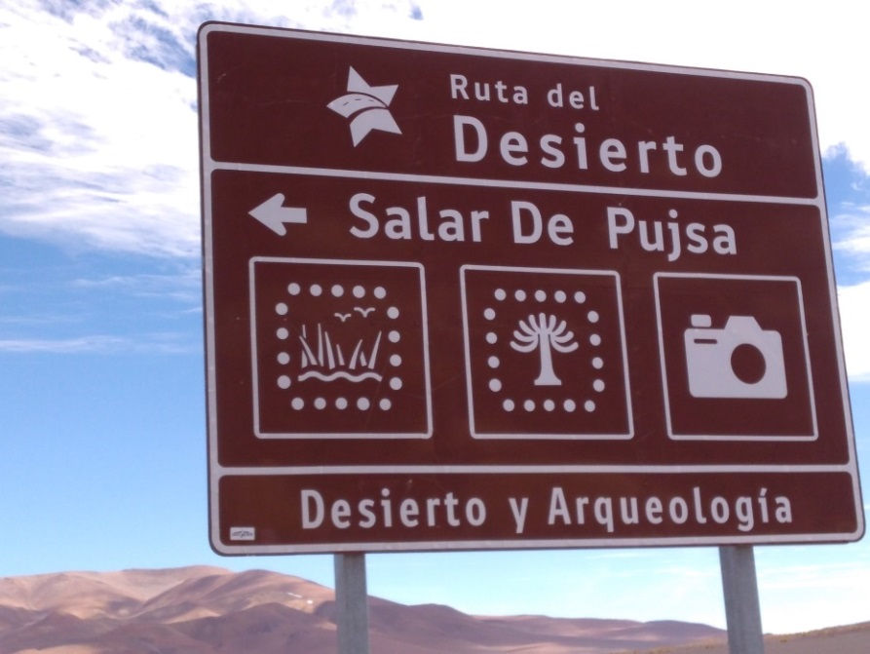
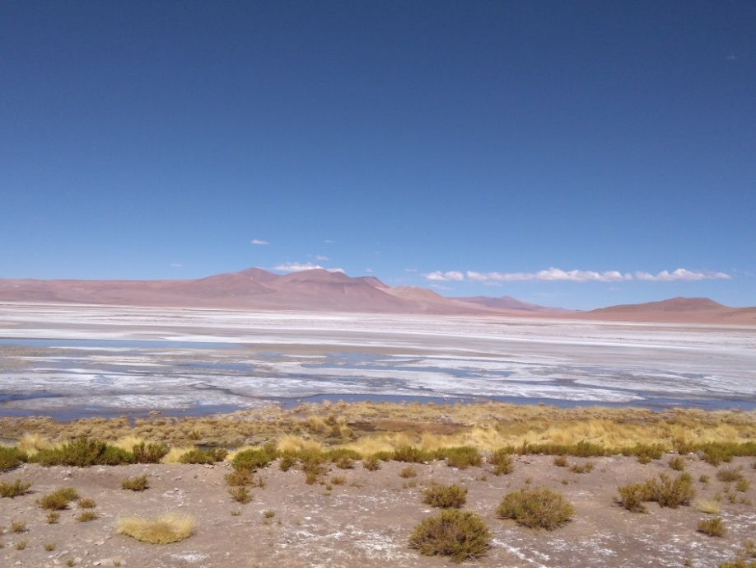
FRONTEIRA PASO DE JAMA
Hora de passar na aduana chilena, 1º guichê -> carimba a saída da Argentina. 2º -> ingresso veículo Chile – 3º -> passageiros: carimba o passaporte e recebe o Pid 4º -> recebe o titulo de importacion temporal de vehículo (guarde bem pois os carabineiros costumam pedir e conferir com a placa do veículo) tenha sempre em mãos.
Encosta-se o carro e coloca-se todas as bagagens num balcão para revista por Raio X. A policial foi super simpática, fez perguntas, revistou o carro e desejou boa viagem, o problema maior foi tirar toda a bagagem da camionete, tinha muita coisa, hehehe.
Não é permitido entrar no Chile com frutas, verduras, grãos, plantas, tão pouco produtos de origem animal crus.

Passamos pelo Vulcão Licancabur ao lado da Bolívia. Antes de chegar a San Pedro de Atacama, são quase 100km de descida e muita reta, o ouvido da gente parece que vai explodir, começamos ouvir estalos fortes dentro do carro, eram as garrafas de água que tinha murchado por causa da pressão.
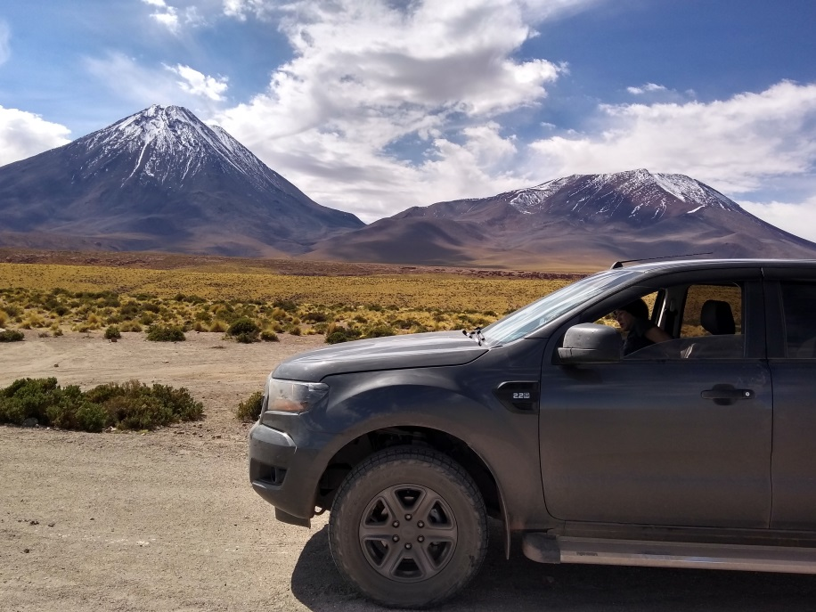
Chegada às 15:30hs, atrasar o relógio em 1 hora em relação ao Brasil. Mais uma vez o aplicativo Here WeGo nos deixou na porta do Hostel. Para minha surpresa não tinha garagem, mas no Booking constava estacionamento gratuito. Mais para frente falo mais sobre este hostel..
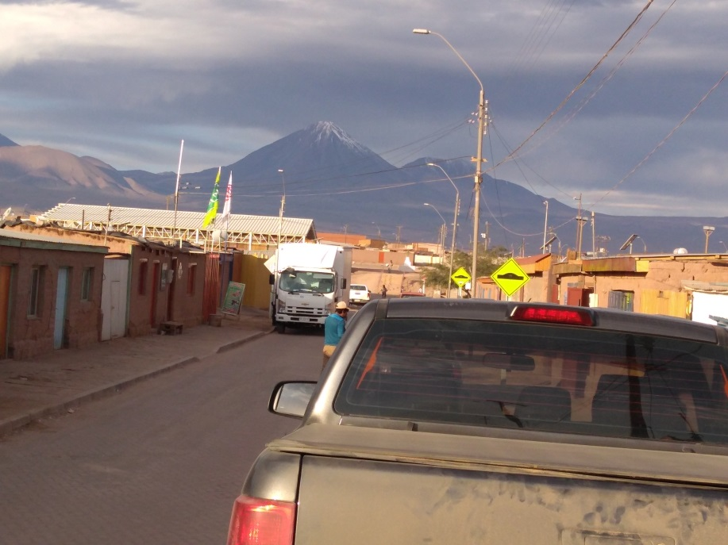
A Cidade de San Pedro de Atacama, parece aquelas do filme de faroeste, sem pavimentação, maioria das casas precárias com telhados feitos com telha de zinco e madeira, já que a chuva é rara nessa região. Segundo amigos nos disseram, San Pedro de Atacama é Patrimônio da Humanidade (Unesco) e não é permitido reformas nem construção novas fora desse padrão.
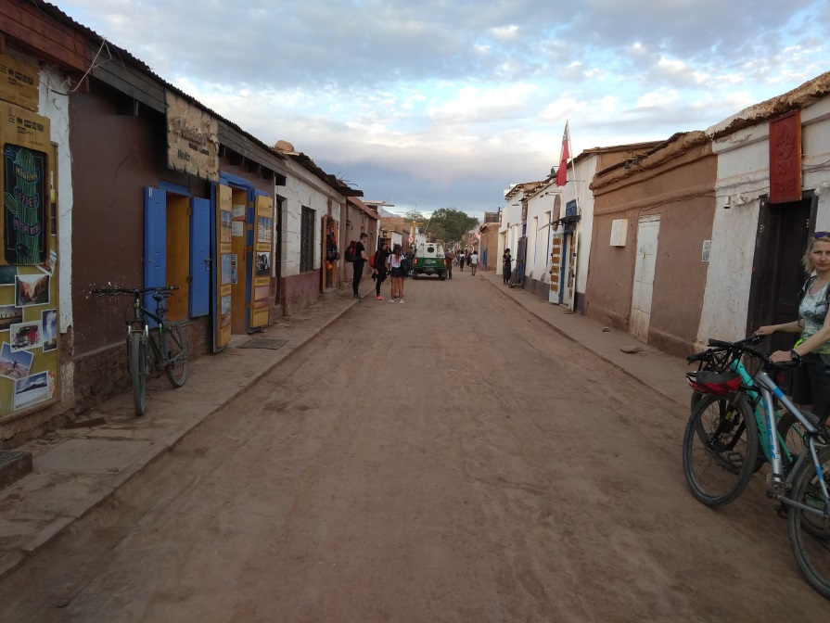
Nunca tinha visto tantas pessoas do mundo inteiro num lugar tão pequeno. Muitos mochileiros, hippies, viajantes do mundo todo. Mas a cidade tem o seu aconchego, muitas lojinhas e restaurantes com comida boa.
San Pedro de Atacama é uma cidade dormitório, porque a maioria dos lugares de visitação ficam longe da cidade, quem vai de avião ou não quer arriscar ir de carro, precisa comprar pacotes turísticos, que não são baratos, já que são passeios de pelo menos meio dia.
Nessa noite jantamos num restaurante chamado La Picada del Índio, recomendado por duas senhoras brasileiras que encontramos e tivemos um papo bem agradável, a comida era bem saborosa. Sílvia estava meio indisposta eu acabei exagerando na comida.
6º Dia 07/05 - Terça Feira – San Pedro de Atacama
Nesse dia a Sílvia acordou mal, sentindo muita dor de cabeça e enjoo, acho que foi mais a descida brusca de altitude do trajeto. Fiquei bem preocupado em seguir a viagem, já que ainda tinha muitas descidas e subidas para o nosso objetivo que era Machu Picchu. Mais tarde fomos à um posto de saúde da cidade, colheu material para exame, mas não receitou nenhum remédio já que teria que esperar o resultado. Após descansar bastante, tomar bastante líquido e Cafiaspirina, ela melhorou. A cafiaspirina foi um santo remédio para a dor de cabeça dela, era alívio imediato. Recomendo levar, ou se não encontrar no Brasil, qualquer farmácia da Argentina ou Chile vende.
À noite saímos para comprar algumas frutas e experimentar um refresco típico feito de milho e pêssego em calda chamado Mote com Huesillos, muito consumido pelos nativos. Mais algumas voltas na cidade para procurar um lugar para comer.
Silvia estava melhor e mais animada (graças a Deus) e programamos para conhecer as Lagunas: Miscanti e Miñique, conhecidas como Lagunas Altiplânicas no dia seguinte.
7º Dia 08/05 Quarta Feira – Passeio para conhecer as Lagunas Altiplânicas, Laguna Chaxa e Laguna Cejar
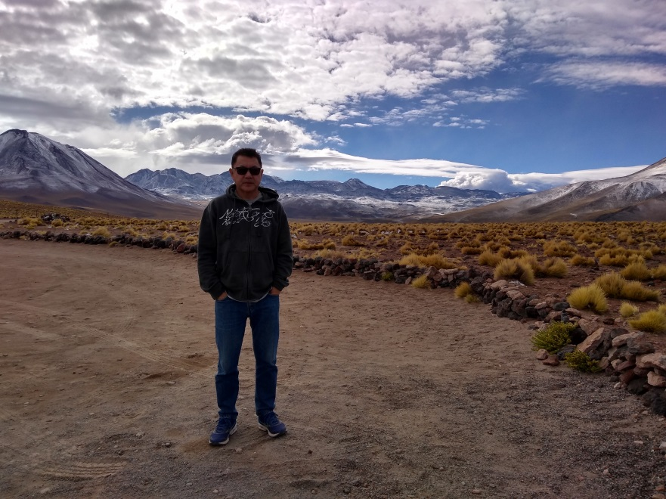
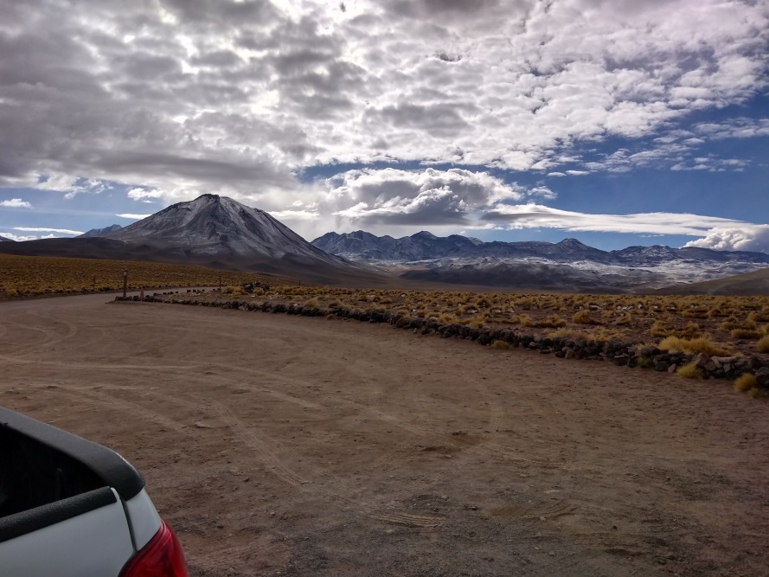
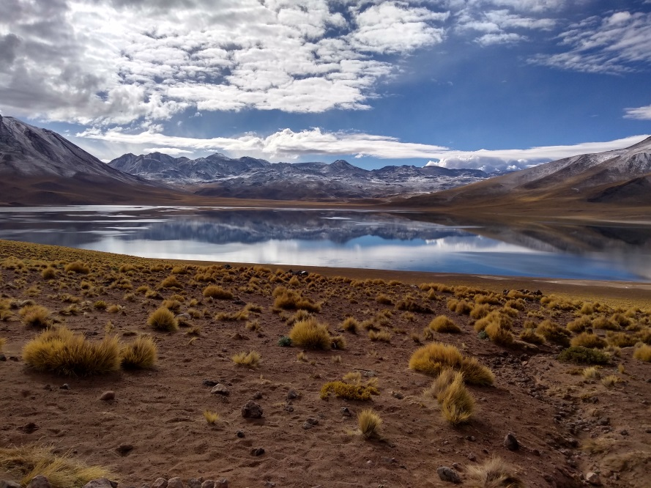
De São Pedro de Atacama, seguir a estrada Ruta CH 23 que vai ao Paso Sico, continuar até Socaire aprox. 70 km. Tem placa indicativa para entrar à esquerda. Alguns km de estrada de chão, paga se uma entrada de $ 1.500 pesos por pessoa para visitação, há banheiros e estrutura boa para visitação, altitude 4.200m, dois lagos mais belos de Atacama.
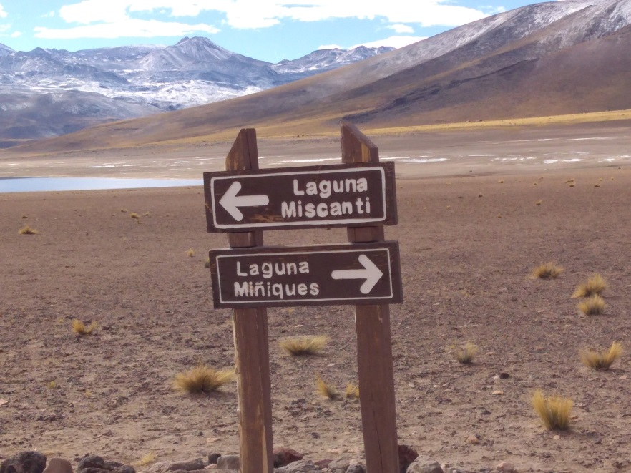
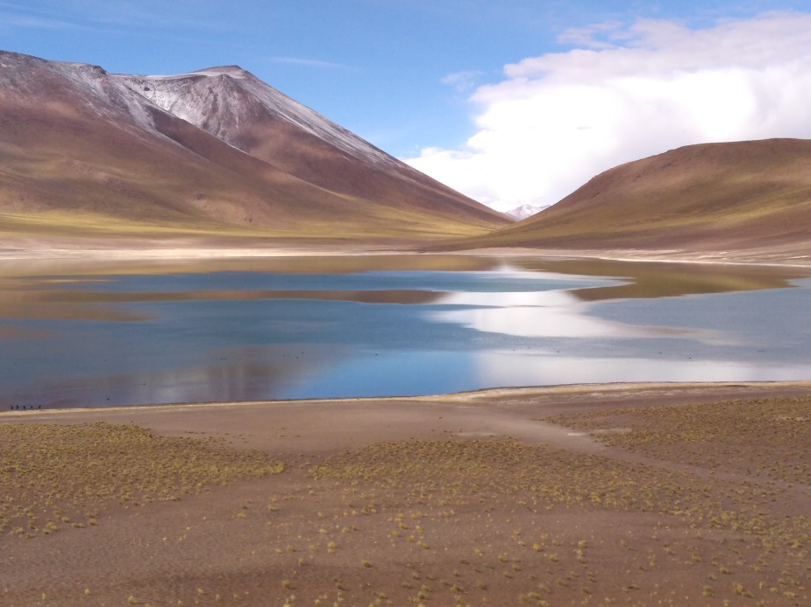
Na volta aproveitamos para conhecer Laguna Chaxa. Entrar à esquerda na CH 23 sentido Salar de Atacama. Há uma placa para o Salar, mas não tem indicação de Laguna Chaxa na Ruta Ch 23, só chegando no Salar de Atacama. Paga-se $ 2500 pesos por pessoa para visitação, a lagoa estava muito seca com muita salina, costuma-se avistar flamingos, mas nesse dia estavam muito longe e não deu para ver.
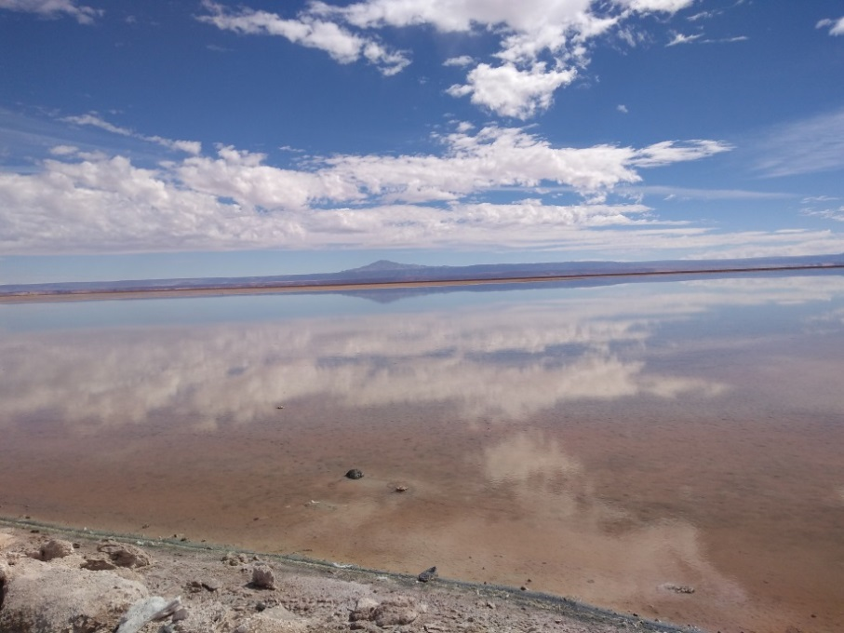
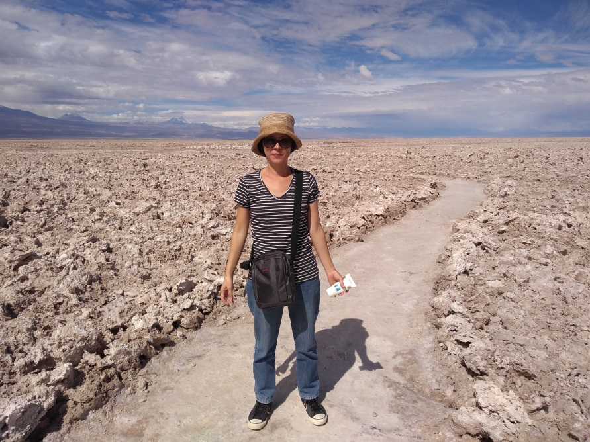
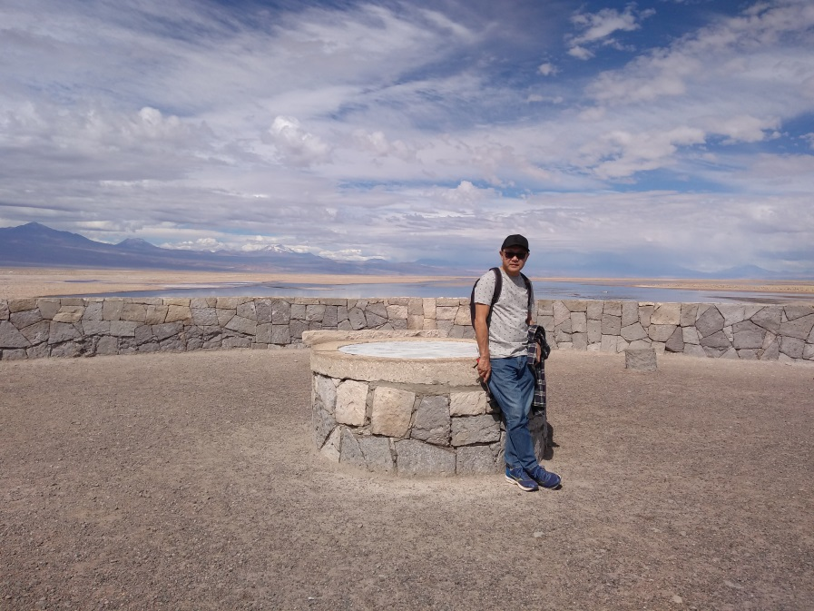
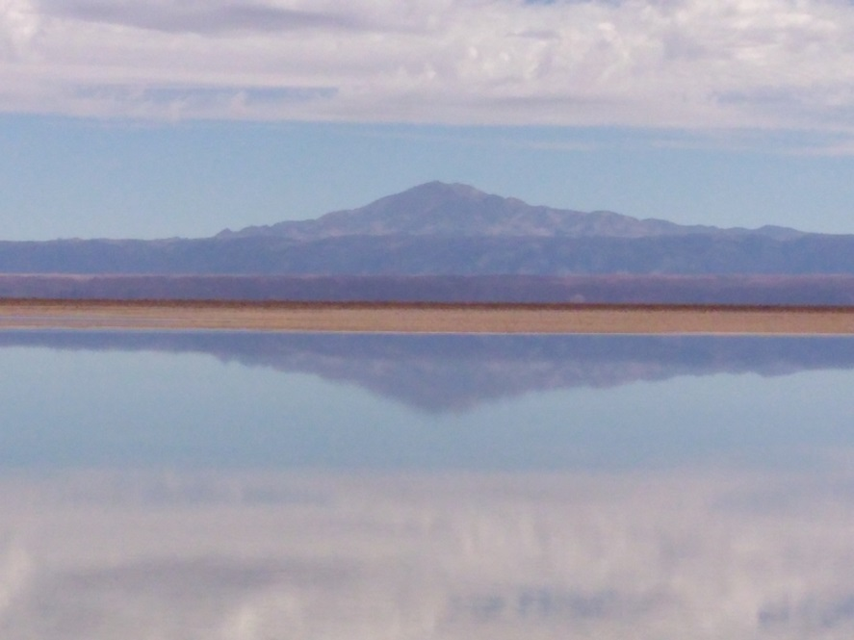
Ainda na volta passamos na Laguna Cejar. A entrada é bem cara: $ 15.000 pesos (aprox. R$ 100) por pessoa, só vale a pena se for entrar no Lago e passar uma tarde, como não levamos roupa de banho acabamos não entrando, nesse Lago é permitido banhar-se após às 14 horas, ele é famoso por não nos deixar afundar, devido à quantidade excessiva de sal na água.
Nesses passeios recomenda-se levar lanche e bebidas porque quase não há lugares para comer.
De volta à cidade, saímos para comprar alguns souvenires, frutas e lanches para o dia seguinte e jantar.
O Hostel Hultur, onde ficamos, não tinha estacionamento como constava no Booking (é na rua), está mais para um albergue da juventude, quartos sem isolamento acústico nenhum, dava para ouvir ronco do vizinho e tudo mais.. Geladeiras lotadas de coisas, mal dava para guardar uma água, funcionários que pareciam hóspedes, ouvimos dizer que alguns trabalhavam ali em troca de hospedagem. Por esse serviço, achamos que o preço foi caro. Não recomendamos este Hostel.
8º Dia 09/05 Quinta Feira – Saída às 6:30 hs de San Pedro de Atacama à Arica, Chile -> 697 km
Parada em Calama para abastecer, posto Copec Diesel Ultra, esse nem banheiro deixou usar. Mais adiante outro posto Copec, esse bem melhor com uma ótima lanchonete e banheiros muito limpos, comemos um lanche muito gostoso, depois muita reta na Panamericana Ruta 5. Nesta rota há muitos trechos de estrada de terra, devido aos desvios de obras, pois estão construindo outra rodovia longe das áreas de risco de deslizamento. Com isso, a viagem levou mais tempo do que o programado e foi muito cansativa.
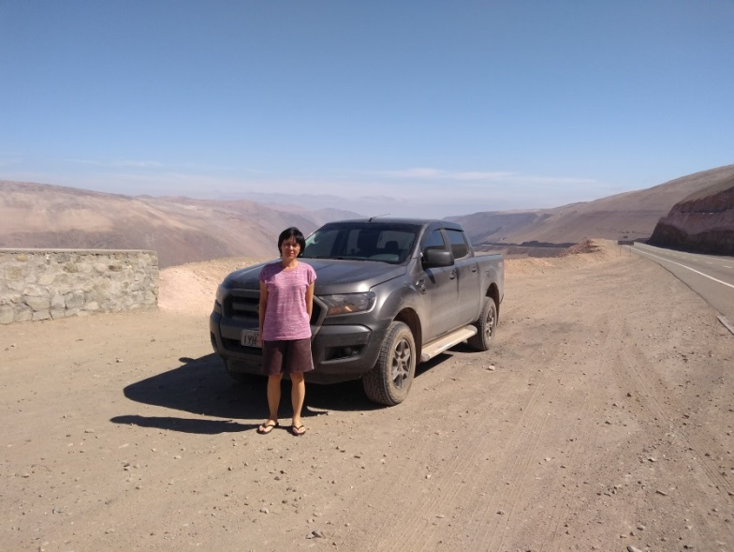
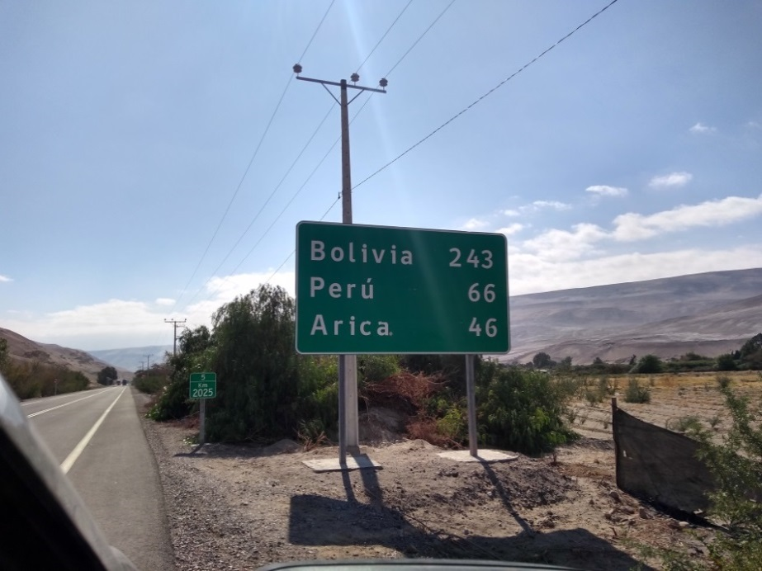
Chegada em Arica às 16:30hs. Cidade grande com trânsito intenso, mas chegamos com o tempo suficiente para dar uma volta pela cidade e ver o Oceano Pacífico pela primeira vez nessa viagem, também aproveitei para trocar uns US$ já que o hotel não aceitava dólar. Comemos empanadas chilenas no centro, compramos algum churros e voltamos para o hotel.
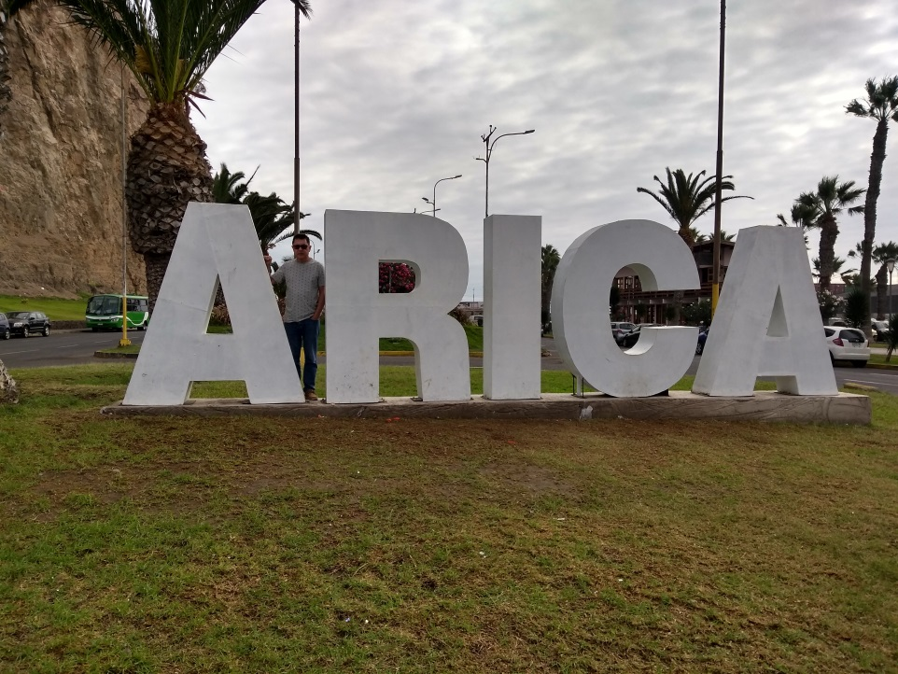
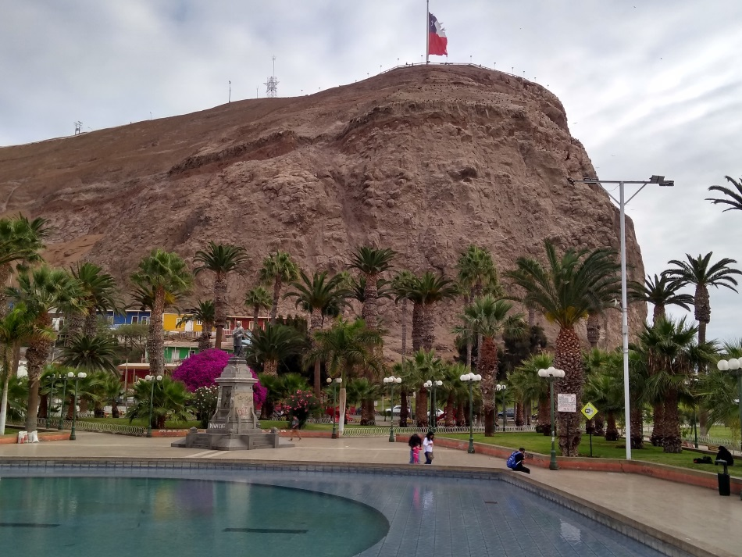
Ficamos hospedados no Hotel Home Valto e Ziron, é um hotel novo, tivemos que procurar o hotel já que não tinha nenhuma placa, apesar do aplicativo nos dizer que estávamos no local certo. Logo a dona apareceu para nos receber.
Café da manhã bom, servido no terraço, café e leite solúvel, muitos hotéis no Chile servem esse tipo de café. Garagem um pouco apertada, acho que só tinha umas duas vagas, por sorte não tinha outro hóspede de carro. No dia da saída o dono nos deu dicas sobre combustível e outras coisas sobre o Peru.

9º Dia 10/05 Sexta Feira – Saída às 8:15 hs de Arica-Chile à Puno-Peru -> 481 km
Como tinha levado 4 galões para combustível, parei no posto BR que fica no caminho, perguntei para a frentista se tinha algum problema cruzar a fronteira com combustível, ela disse que não, qualquer coisa era só apresentar a nota. Mandei encher 3 galões (60 litros).
Dizem que é melhor evitar finais de semana e feriados para atravessar a fronteira, porque há muitas pessoas que cruzam para fazer compras em Tacna e também para veranear nas praias do Peru.
Passamos na fronteira Santa Rosa – Tacna, entrando no Peru, atrasar o relógio mais 1 hora, 2 horas em relação ao Brasil.
1º -> Passar na imigração chilena para registrar a saída do veículo e passageiros. 2º -> Pegar formulário para preencher os dados do veículo e passageiros, costumam mandar comprar no 2º piso ao lado do restaurante, mas na verdade eles fornecem de graça, um guarda gentilmente nos guiou até o local que fornece esse formulário. 3º -> preencher e passar na cabine de controle veicular para carimbar o formulário. 4º -> passar MIT para fazer registro do ingresso para Peru.
Depois de tudo carimbado, recebe um documento chamado SUNAT que autoriza trafegar com o veículo por 90 dias no Peru. Este documento é muito importante, ter em mãos sempre, pois os policiais costumam pedir quando nos param na estrada.
Depois de tudo carimbado e documentos em mãos, descarregar toda bagagem e passar na esteira de raio X para vistoria e o veículo passa vazio também para vistoria. Estava aflito com 3 galões de combustível na carroceria, o policial olhou e perguntou se era combustível e liberou, ufa! Todo esse processo levou quase duas horas, isso porque tinha pouca gente.
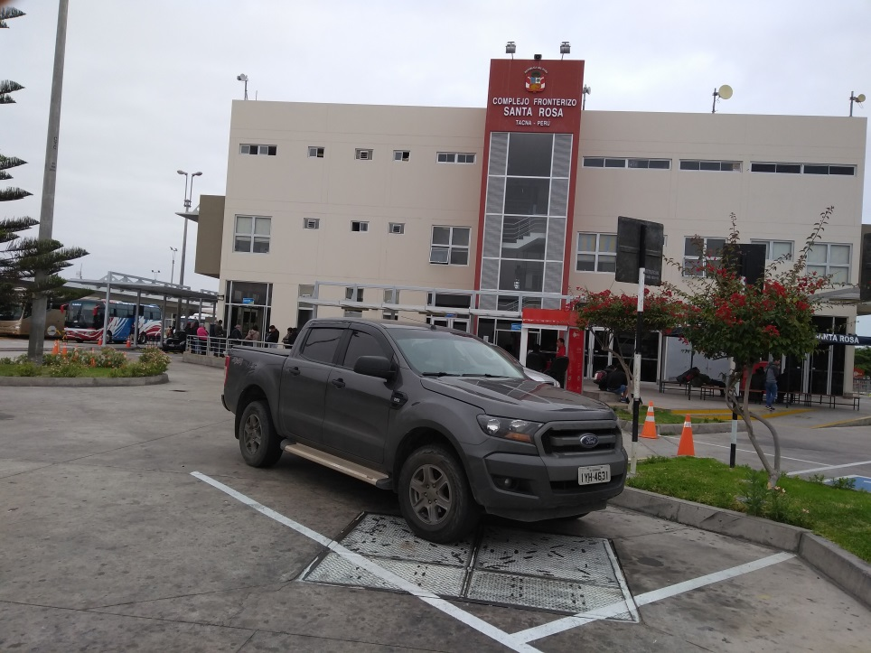
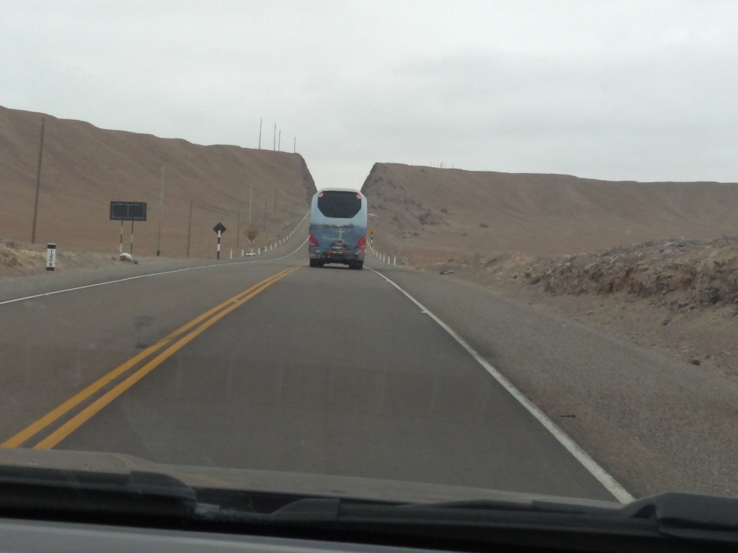
Levamos uma mala grande cheia de roupas de frio que só foi aberta na imigração do Chile e Peru, voltou no jeito que foi. Recomenda-se levar o mínimo de bagagem possível, mesmo que seja de carro para não passar por esse inconveniente, rsrsrs...
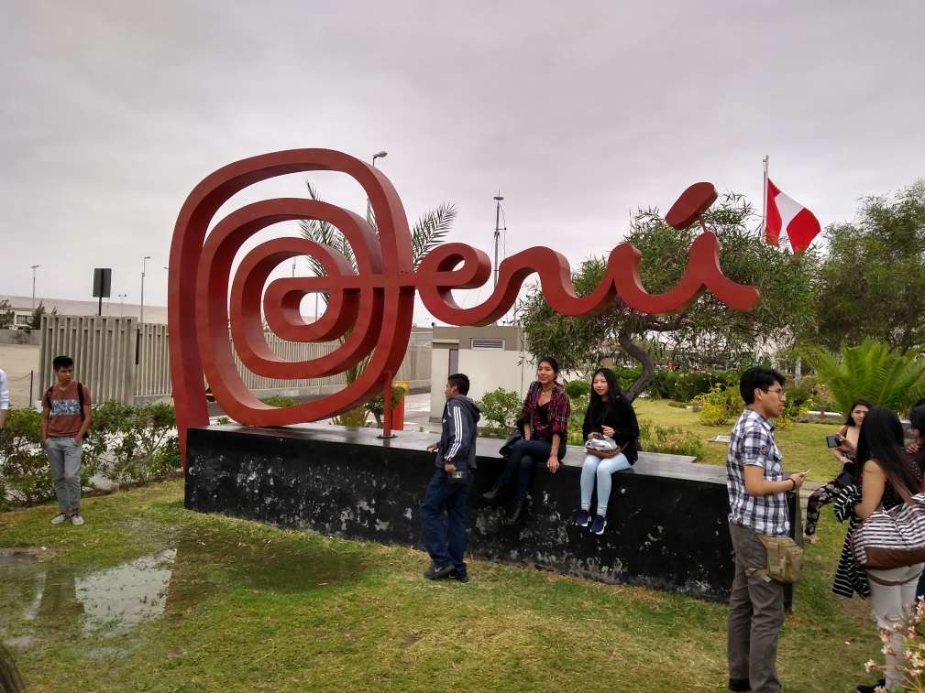
Enfim liberados, pé na estrada. Assim que entramos no Peru o cenário mudou, começamos a avistar muitos vilarejos e casas muito precárias no meio do deserto. No começo muita reta e a ansiedade por percorrer estradas peruanas pela primeira vez. Depois de algumas cidades pequenas bem precárias e um pouco de verde, o deserto e as montanhas tomam conta do cenário, são muitas montanhas e curvas de tirar o fôlego, uma parada num posto para banheiro e picolé (picolés no Peru são baratos e saborosos, comparados com nosso Nestlé). Depois de muitas curvas e subidas, chegamos a 4.300m de altitude, temperatura externa estava marcando 2 graus negativos.
Uma cena que nos chocou muito, foi a quantidade de cachorros abandonados pela estrada, no meio da montanha, sem comida, água, sequer sombra na maioria dos lugares, cada carro que passava eles ficavam olhando, foi de cortar o coração, alguns já caídos ou mortos. É muita maldade, acho que é pior que praticar eutanásia, com certeza pessoas que fazem isso, cedo ou tarde vão ter o castigo que merecem. Deu vontade de sair pegando todos, mas não poderia parar, porque se parasse não teria coragem de deixar... Ficávamos arrasados cada vez que víamos um cachorro deitado na estrada... Muito triste!!!
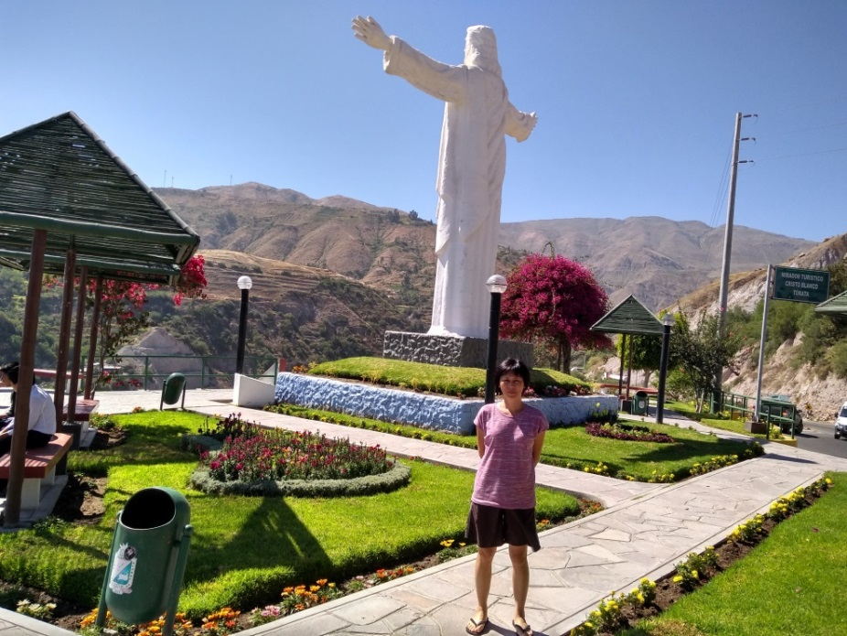

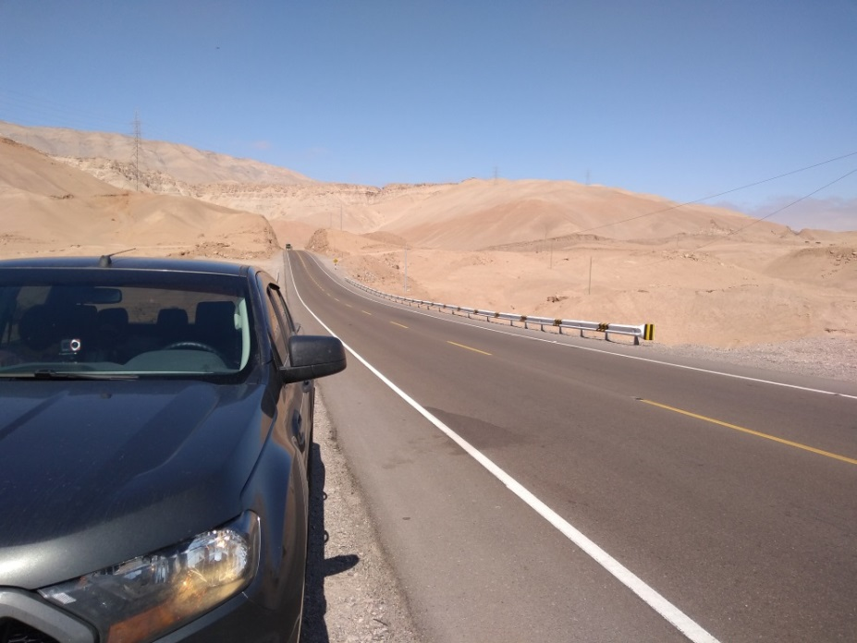

A viagem foi bem cansativa, até cogitamos dormir em alguma cidade no meio do caminho, mas não encontramos nada próximo, para falar a verdade nem parada para banheiro não existe por centenas de quilômetros, no aperto o jeito é parar e improvisar abrindo as duas portas e fazer xixi ali mesmo, por sorte não passa muito carro.
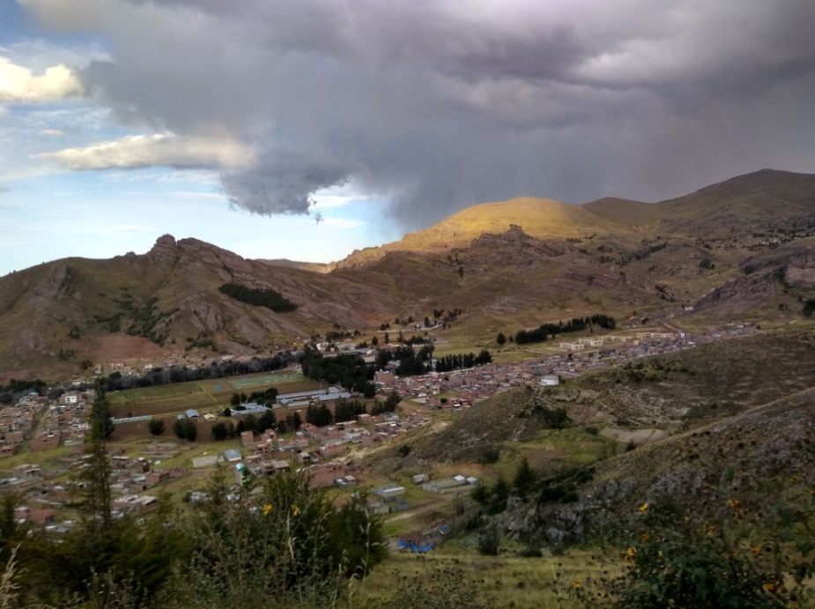
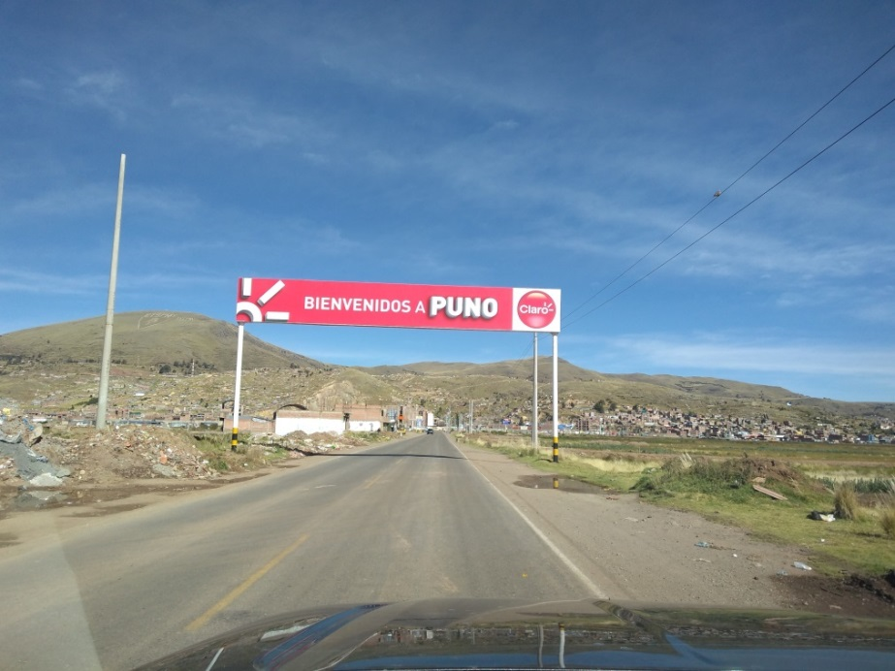
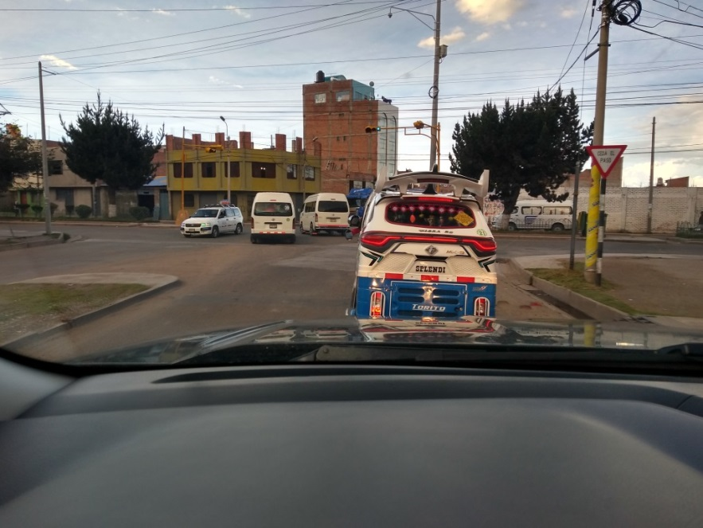
Finalmente avistamos a cidade de Puno. Na chegada vemos a cidade lá embaixo. É bem estranho porque a cidade é monocromática, cor de barro, parece que nenhuma casa ou prédio tem reboco ou pintura, muitos com ferragens para fora. Descemos para a cidade fazendo zig-zag, o trânsito é maluco. A cidade não possui ônibus coletivo, centenas de tuc-tucs e vans disputando o mesmo espaço, eles param em qualquer lugar para pegar e descer passageiros, buzinam o tempo todo. Mesmo parado no sinal vermelho estão buzinando atrás. Às vezes você acaba indo junto como uma manada. Por sorte o hotel que reservamos ficava bem longe do centro, ao lado do lago Titicaca.
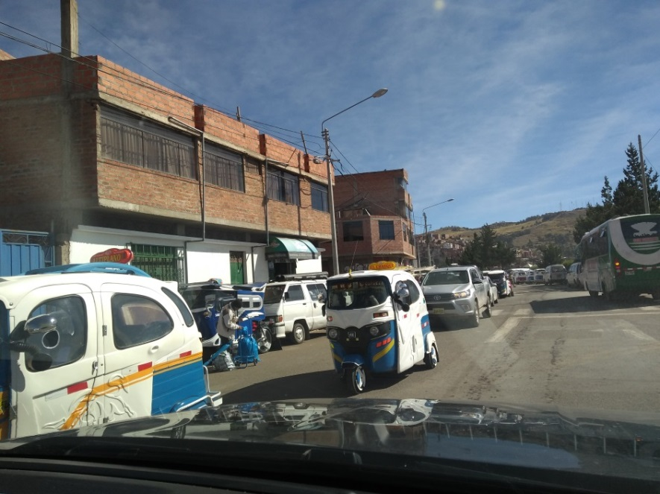
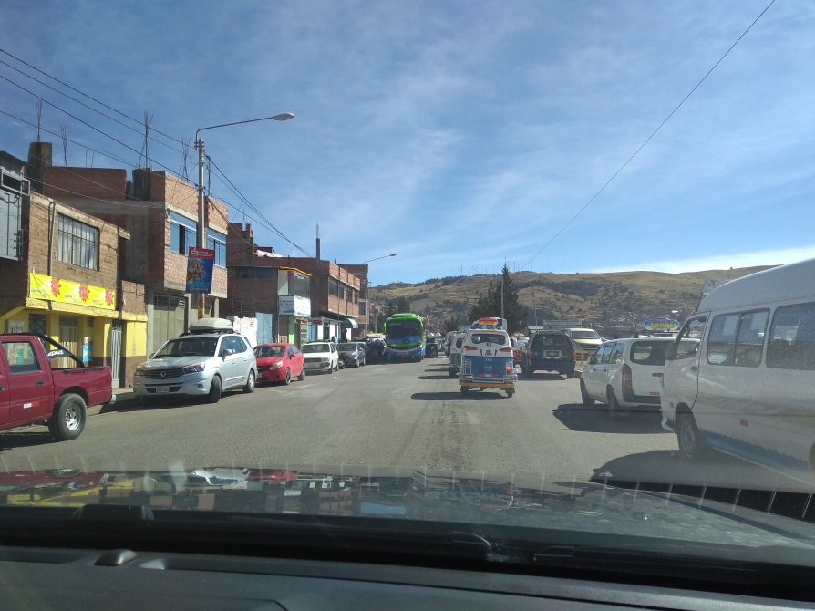
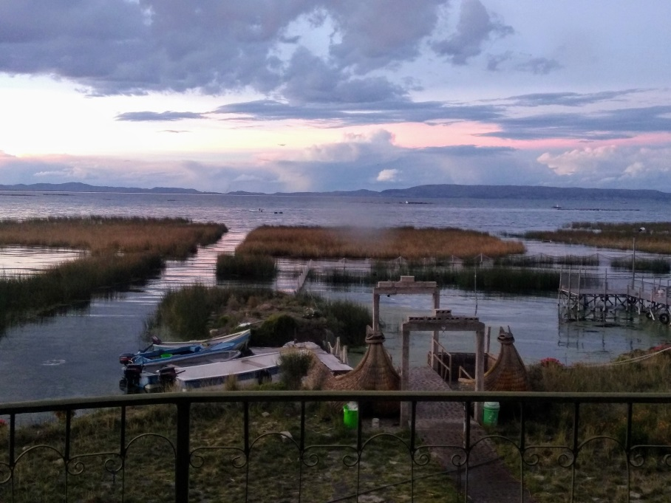
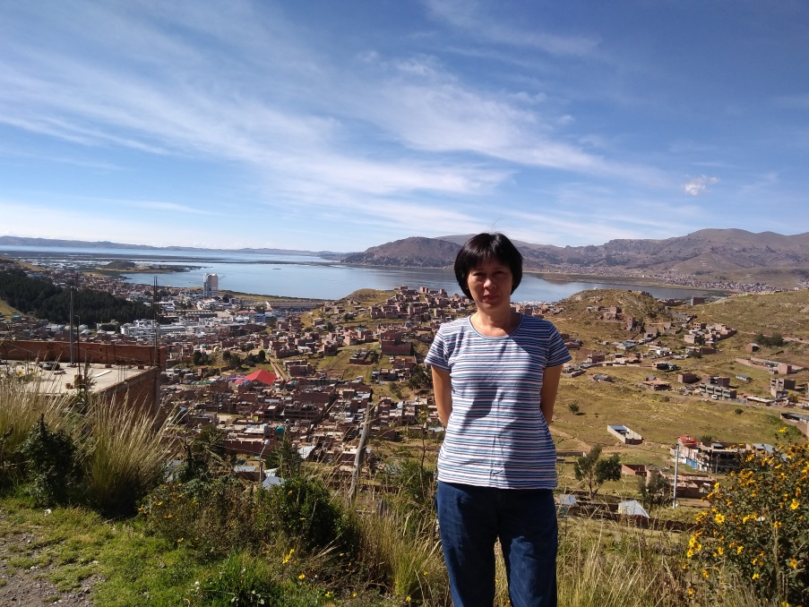
À noite resolvemos jantar uma truta no hotel, que estava muito saborosa. A truta é uma especialidade local, já que há muitos cultivos de trutas no Lago. Depois de uma viagem muito cansativa e cheia de emoções, acabamos desmaiando.
10º dia - 11/05 - Sábado – Passeio por Chullpas Sillustani
Depois do café da manhã saímos de carro em direção a Juliaca para conhecer o complexo arqueológico de Sillustani, antes coloquei 20l de combustível que tinha levado do Chile. Perto do hotel tinha polícia aduaneira fomos parados, pediu a autorização SUNAT, conferiu a placa e mandou seguir. Tivemos que passar pelo centro de Puno, o temido trânsito, mas como era sábado o trânsito estava mais calmo. Além do sítio arqueológico Sillustani tem o Lago Umayo que é muito bonito, também muitas lojinhas e barracas para venda de roupa de lã de alpaca de souvenir, para conhecer o parque paga-se $ 30 Soles, levamos aproximadamente 1:30h de caminhada para fazer o percurso. Nesse dia almoçamos um Lomo Saltado por ali mesmo. Sabendo que éramos brasileiros, o rapaz do restaurante colocou uma música brasileira para tocar. Lomo Saltado é um prato à base de carne de boi com legumes picados, com molho da própria carne, acompanhado de arroz e fritas. É o prato típico do Peru, muito saboroso e encontrado no cardápio de todas as cidades.
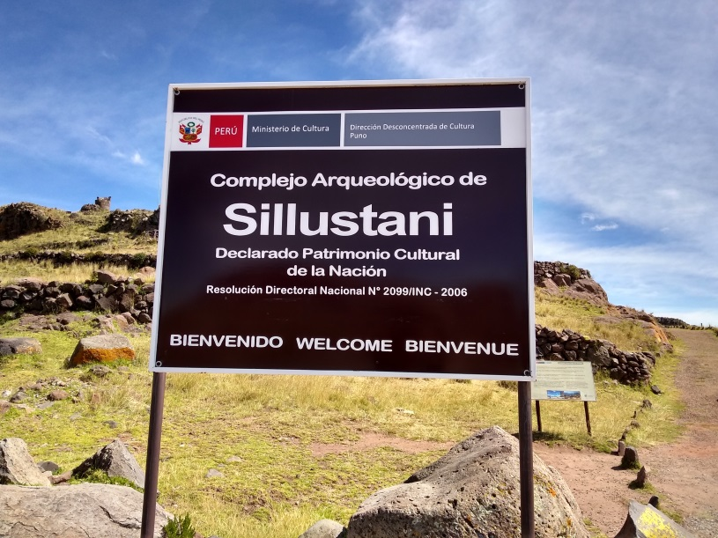
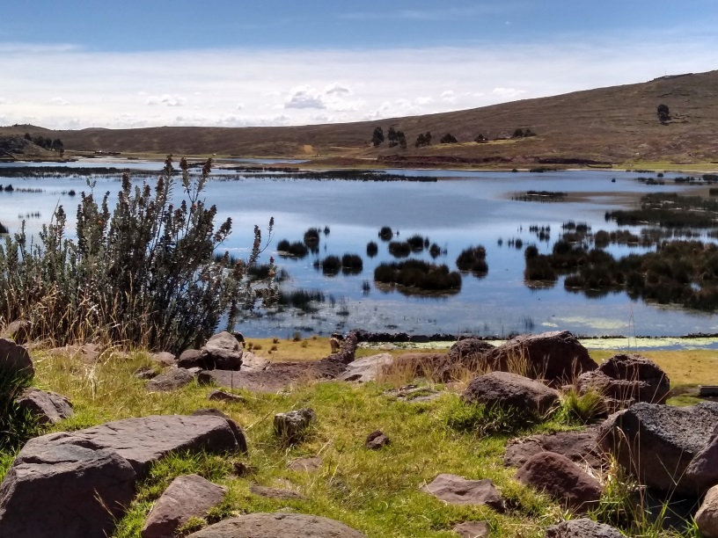
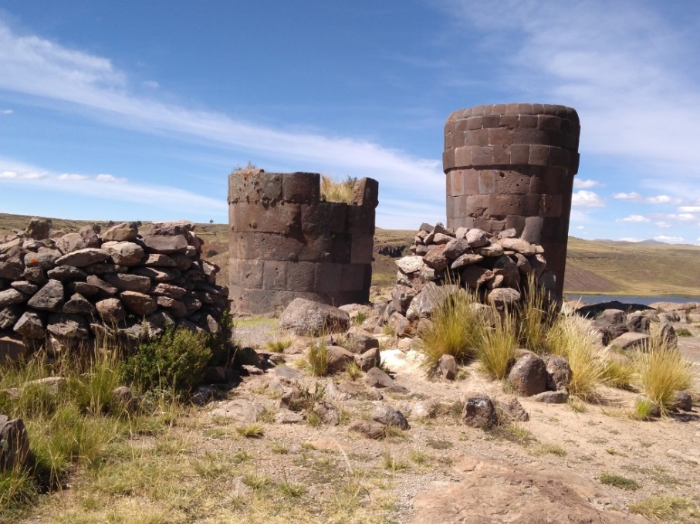
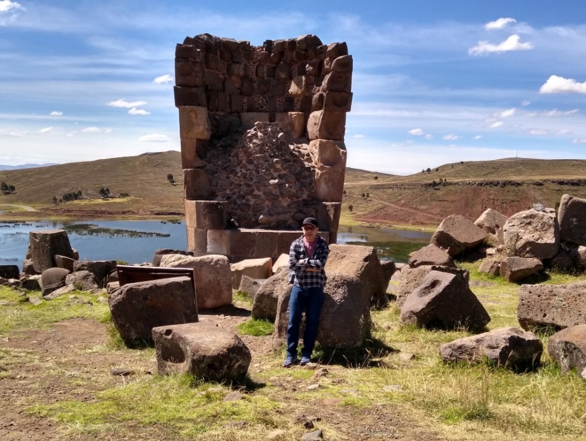
Pela primeira vez abasteci o carro no Peru, a frentista disse que só existe um tipo de diesel no Peru, não sentimos nenhuma diferença no carro.
Nesse dia resolvemos conhecer outro sitio menor perto do hotel, mas não era interessante além de que estava cercado. Resolvemos comprar algumas frutas e lanches num mercadinho e voltar para explorar locais próximos ao hotel. O dono do hotel cria várias espécies de trutas, tinha vários aquários com diferentes tamanhos e tipos.
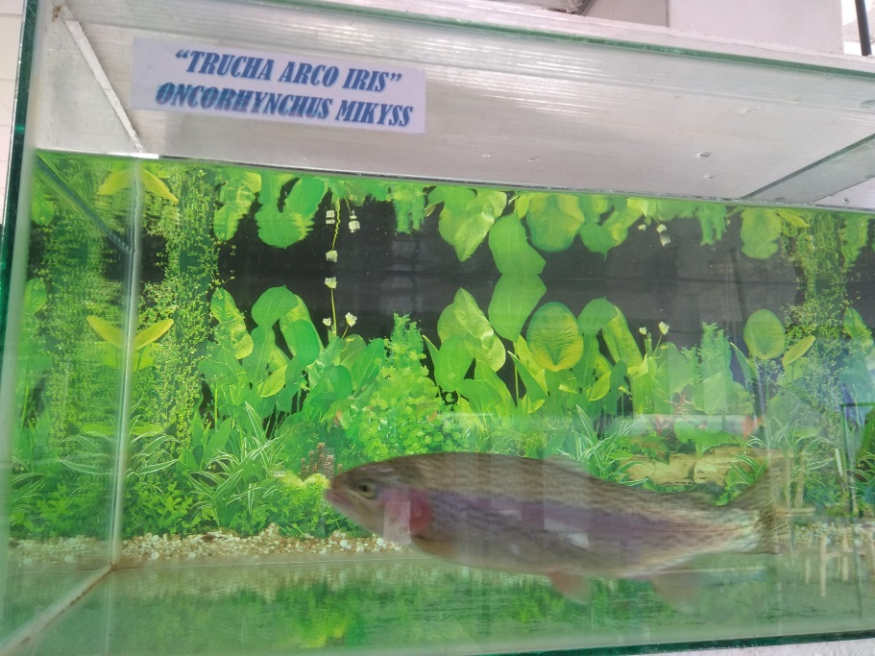
Pedimos jantar no Hotel e fomos descansar já que no dia seguinte tinha que pegar estrada novamente.
Ficamos hospedados no YACHT LAGO TITICACA HOTEL. Simples com quarto e banheiro grande, fica ao lado do Lago, estacionamento espaçoso. Café da manha servido a partir das 6:00hs, a copeira gentilmente preparou sanduiches para levarmos na viagem. Funcionários eram bem simples e amáveis. Com certeza recomendamos.
11º Dia - 12/05 - Domingo – Saída às 7:00hs de Puno à Cusco -> 387 km
Saímos em direção à Ruta 3s. Passamos no meio da cidade de Juliaca, com certeza o local com o trânsito mais maluco de toda a viagem, com muitos tuc-tucs e vans cruzando nossa frente sem avisar. Uma cidade que parecia ter sido bombardeada e sendo reconstruída. A maioria das casas inacabadas. As ruas cheias de buracos (crateras mesmo!). Deve ser uma característica do povo, não terminar a construção da sua casa, uma coisa normal.
Nessas regiões não dá para calcular distancia em km/horas, porque há muitas curvas, lombadas, semáforos e redutores de velocidade. Em algumas cidades tem polícia na entrada ou na saída. Fomos parados num vilarejo, a Silvia estava ao volante e o policial nem sabia direito o que pedir, pediu a carteira de motorista, ela mostrou a carteira internacional. Ele não conhecia e achou que era o passaporte. Normalmente pedem o documento SUNAT, que é a autorização para transitar com veículo estrangeiro no Peru.
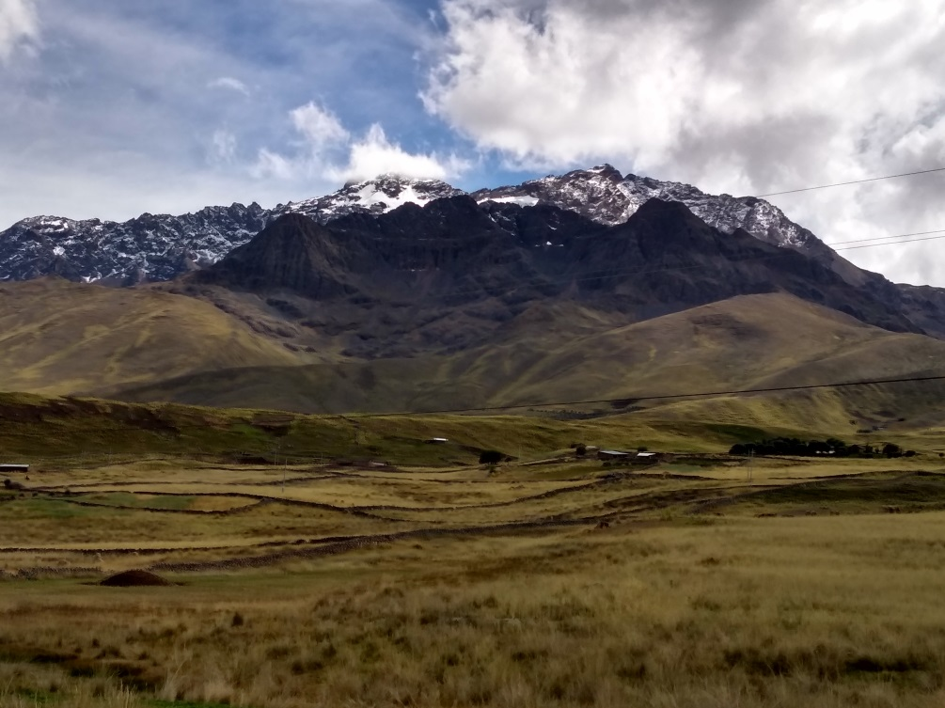
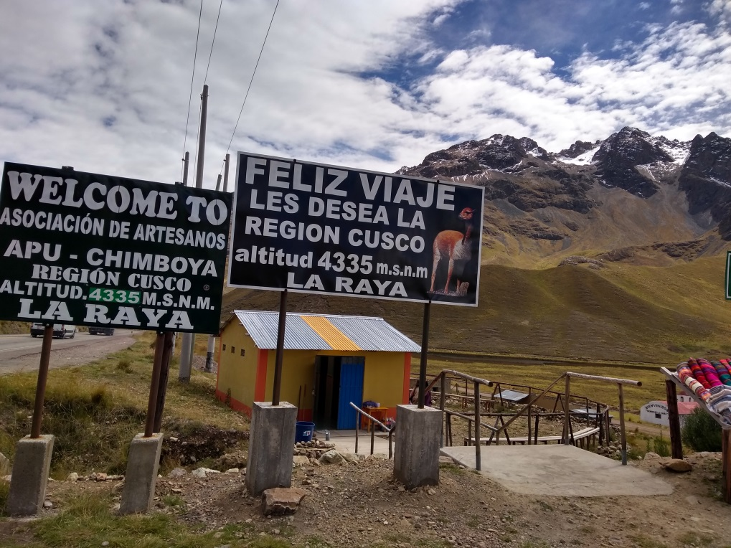
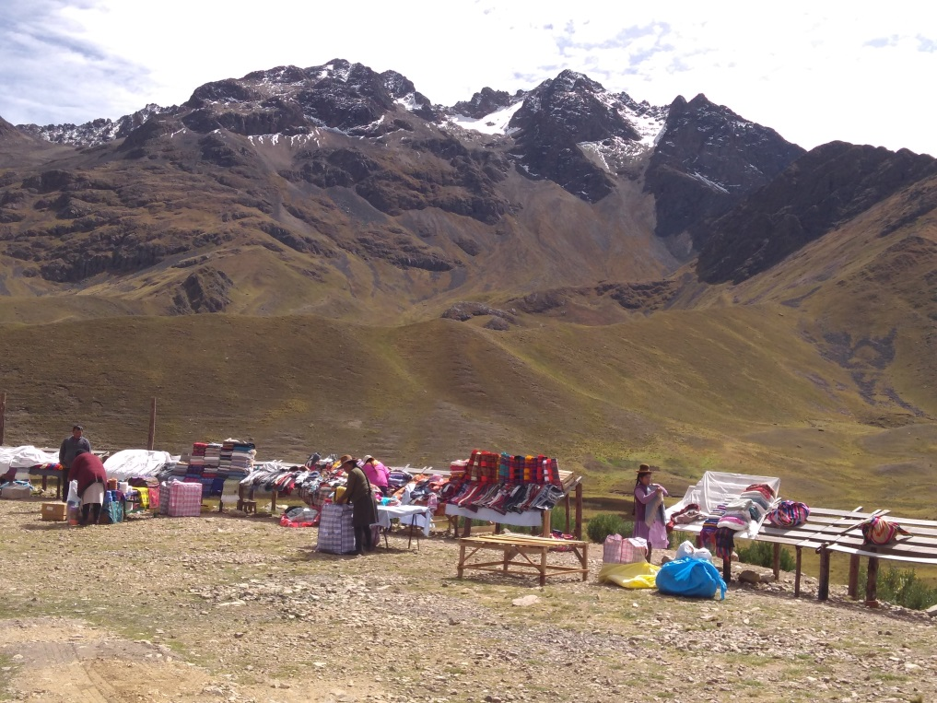
Depois de quase 400km passando por dezenas de pequenas cidades e vilarejos, chegamos a Cusco. A chegada é meio assustadora, parece com as mesmas cidades monocromáticas, com construções inacabadas e trânsito intenso, muitos comércios e restaurantes na beira da estrada. Para variar era um domingo, dia das Mães. Tinham muitos carros e pessoas por todo lado que saíram para almoçar. No sentido oposto, um congestionamento de quilômetros, tudo parado..
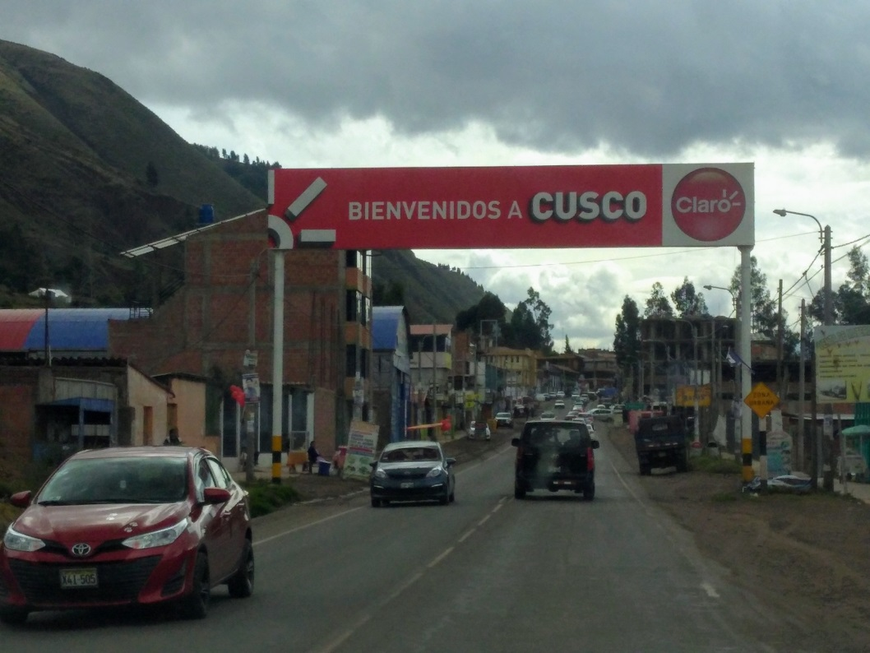
Depois de rodar por algumas vias e avenidas, chegamos no Hotel às 14:30hs, fomos muito bem recebidos pelos funcionários e dono do Hotel, Sr. Vitor, que nos deu várias dicas e nos ofereceu chá de coca antes de subirmos para o quarto. Após nos acomodar e descansar, fomos conhecer a Plaza de Armas e o Centro Histórico. O centro histórico de Cusco é muito bonito, com prédios e igrejas imponentes tudo feito de pedra (destruídos das construções incas e reconstruídos pelos espanhóis), muitas ruas e becos estreitíssimos em que na calçada não passavam duas pessoas lado a lado. Havia muitas pessoas nos abordando para venda de passeios, souvenires, restaurantes e tudo mais. Ao redor da Plaza de Armas tem muitos restaurantes bons, inclusive MC Donald, KFC para quem gosta de fast-food. Nós jantamos um Lomo Saltado com legumes no centro mesmo.
Um prato típico muito apreciado no Peru é o Cuy assado, uma espécie de porquinho da Índia assado e servido inteiro.
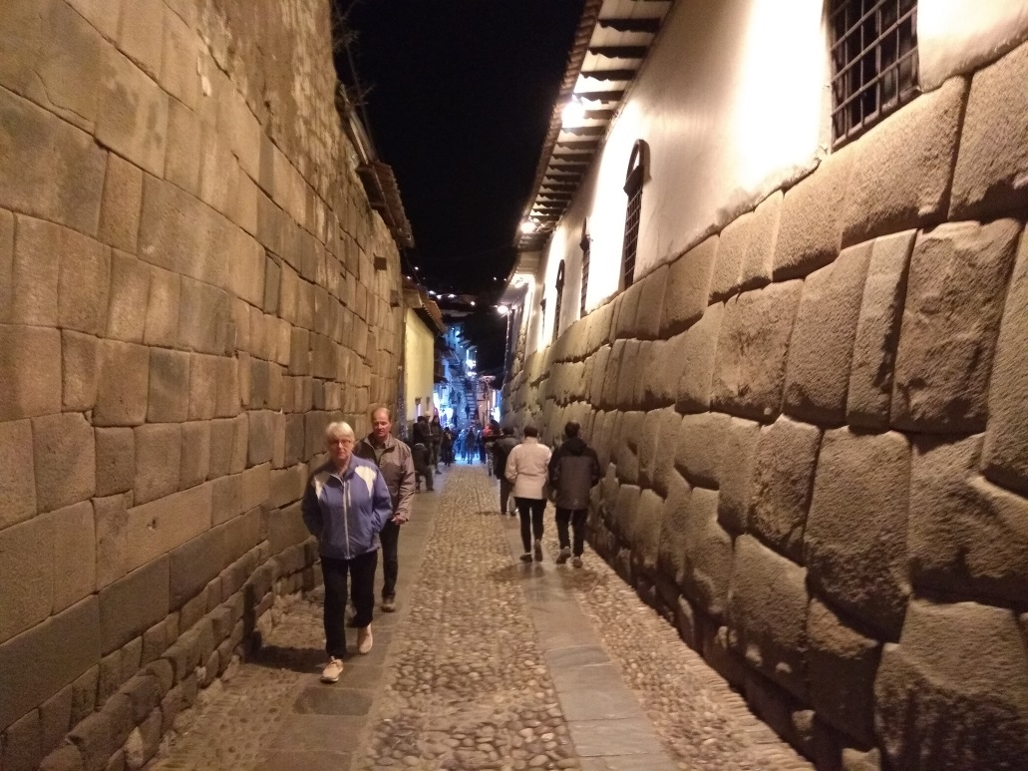
12º Dia - 13/05 - Segunda Feira – Cusco Centro Histórico
Depois do café da manhã, passamos o dia inteiro caminhando pelo centro histórico, Conhecemos o centro de Artesanato Cusco, Mercado Público San Pedro e mais alguns pontos de interesses nos arredores do centro.
Centro de artesanatos é um lugar muito bom para fazer compras, pechinchando sempre eles dão um bom desconto. O Mercado Público San Pedro é impressionante, centenas de lojas se misturam com barracas de frutas, verduras e tudo mais. Ali você encontra de tudo, se não tiver muita frescura, tem muitas barracas de comidas, sucos frescos com preços bem convidativos.
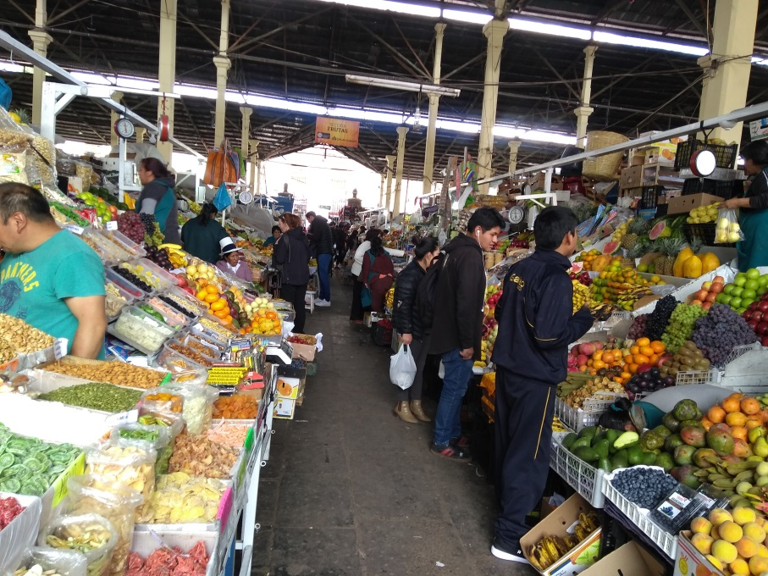
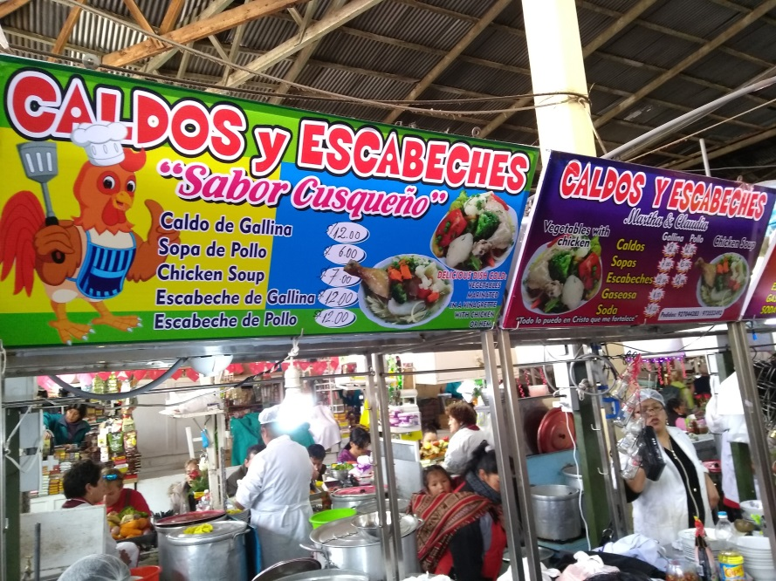
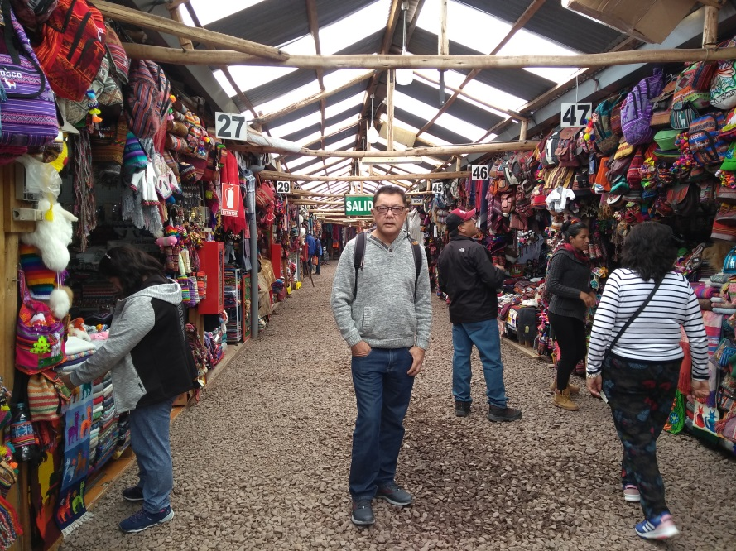

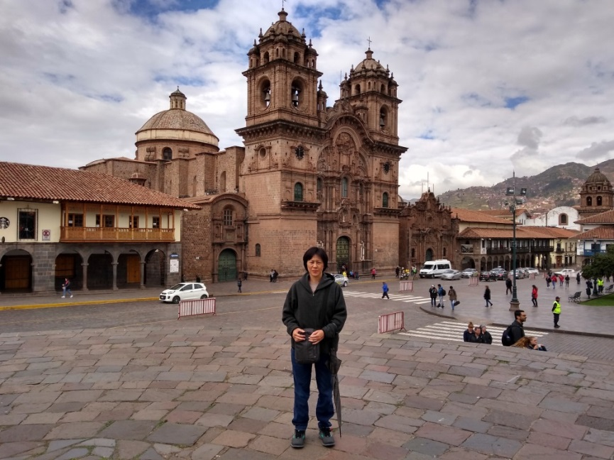
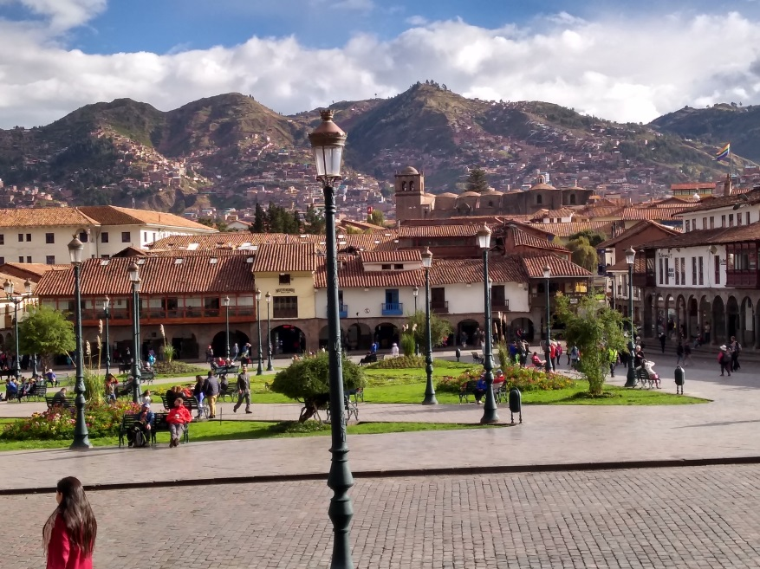
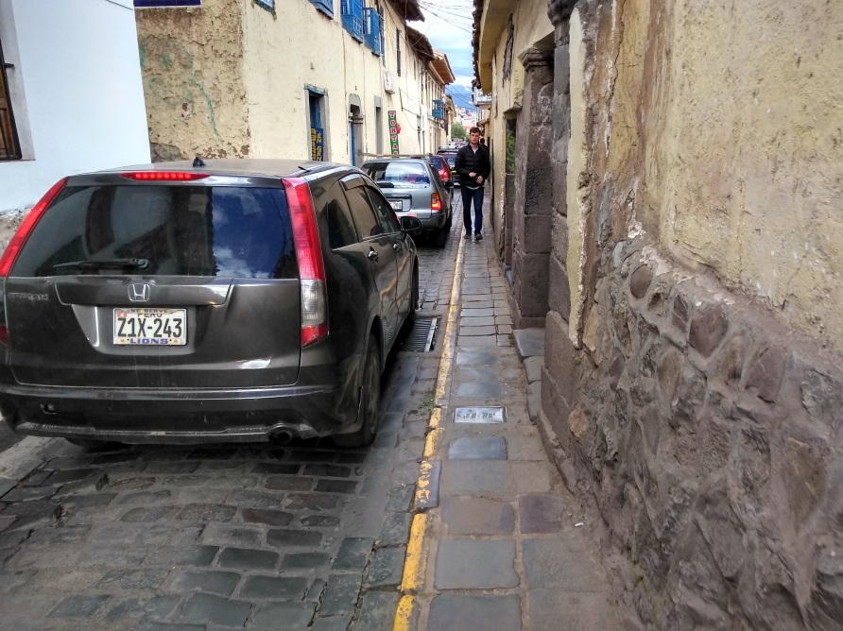
Ficamos hospedados no URETA HOTEL, prédio novo, confortável, próximo do centro histórico, café da manhã bom, não deu para guardar o carro na garagem por ter uma rampa muito alta, mas deixei na rua mesmo, sem problema nenhum. Os funcionários e o dono (Sr. Vitor) são muito solícitos, nos deram todo o suporte e informações necessárias, tivemos uma excelente estadia nos dois dias que passamos em Cusco. Recomendamos com certeza!
13º Dia - 14/05 - Terça Feira – Saída às 8:00hs de Cusco com destino ao Vale Sagrado (Pisac) e Ollantaytambo -> 80km.
Saímos em direção ao Vale Sagrado na cidade de Pisac pela Ruta 28G, já que é caminho para Ollantaytambo e queríamos visitar o Complexo Arqueológico de Pisac. O trajeto para pegar a Ruta 28 para sair de Cusco sentido Pisac é uma subida, paramos num mirante para fotos.
Dali podíamos ver a cidade de Cusco do alto.
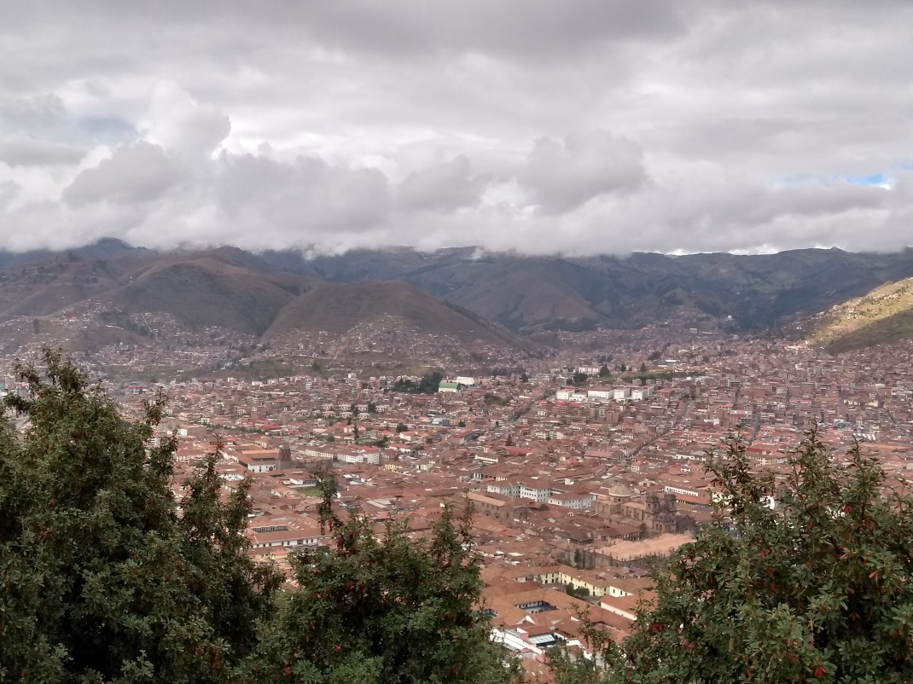
O caminho é muito bonito, com muitas paradas para fotos e lugares para conhecer.
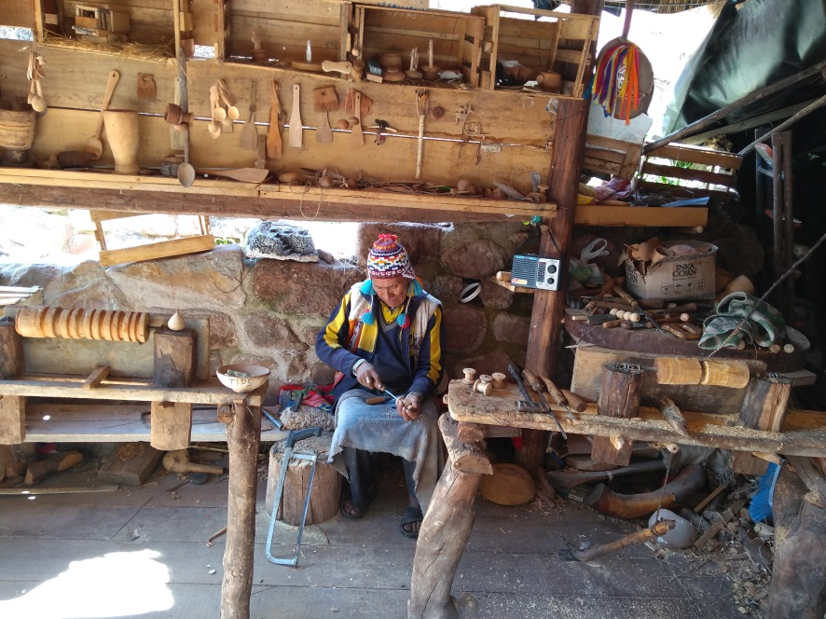
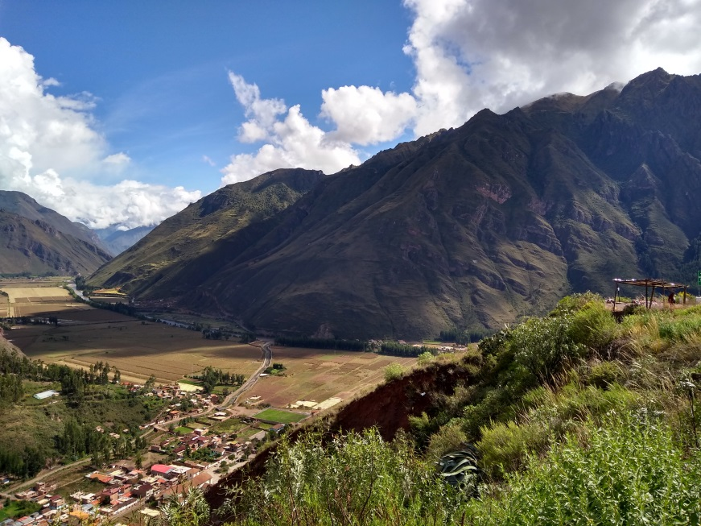
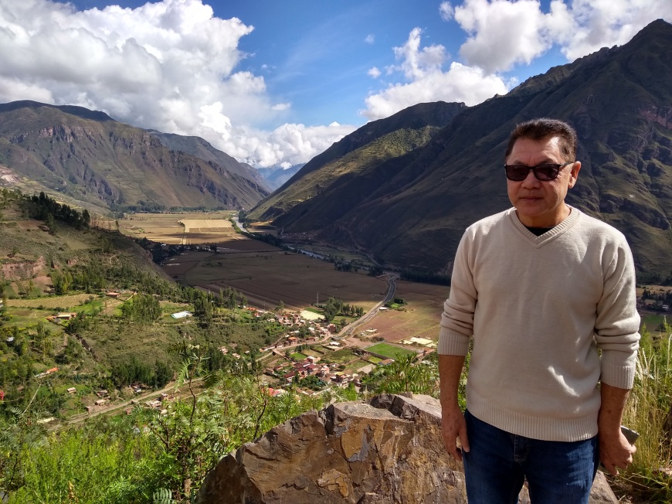

Chegando em Pisac, ficamos à procura do caminho para sítio Arqueológico. Não tem placa indicativa, tivemos que perguntar para um senhor que passava. Pegamos uma estrada de chão cheia de curvas por uns 10km de subida. Chegando lá, ficamos assustados com quantidade de ônibus e vans, acredito que tinha mais de cem, quase nenhum carro particular como o nosso. Pagamos $ 140 soles (70 por pessoa) para entrar, mas vale muito a pena a visitação, o sítio é muito bonito, uma caminhada de umas duas horas bem tranquila, um aquecimento para quem vai a Machu Picchu.
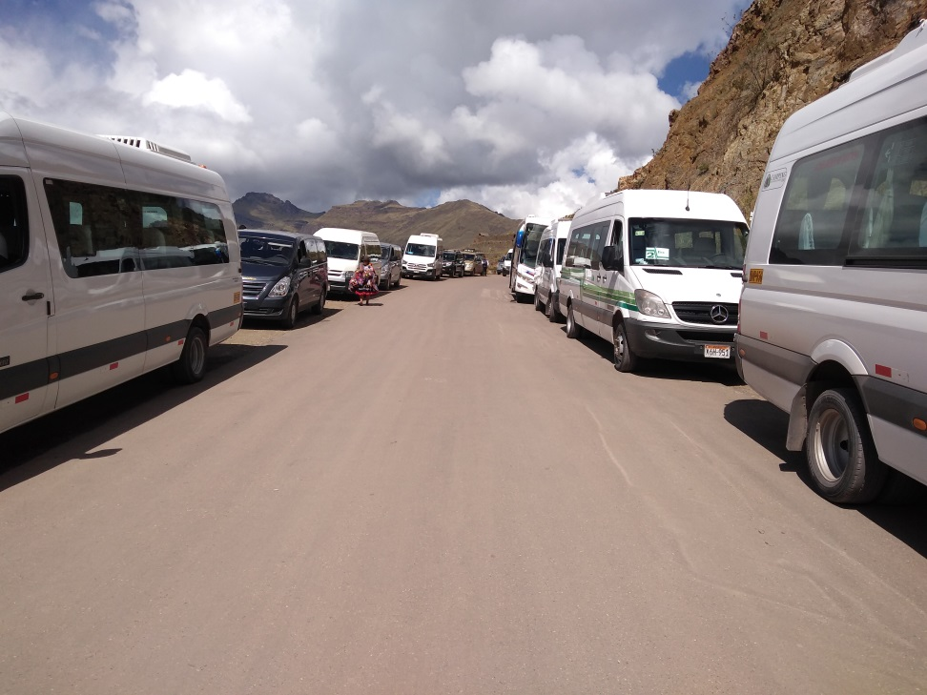
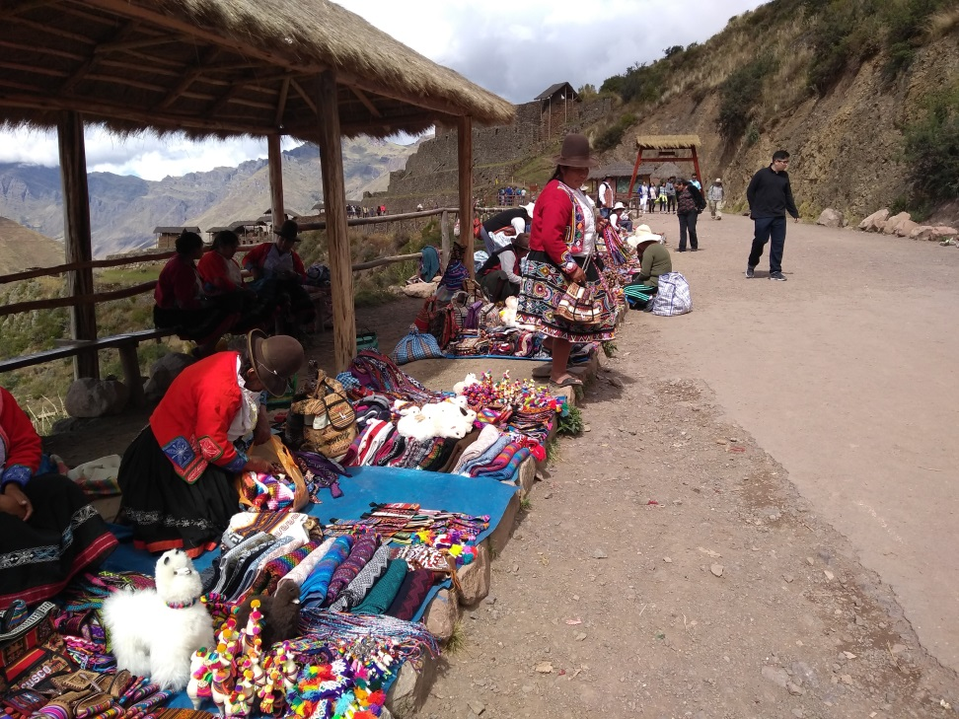
Muitos ambulantes, de bebidas, lanches, souvenires e tudo mais..
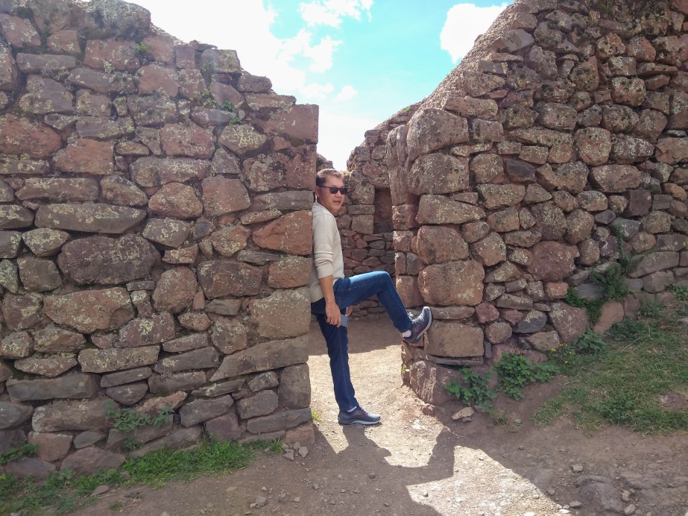
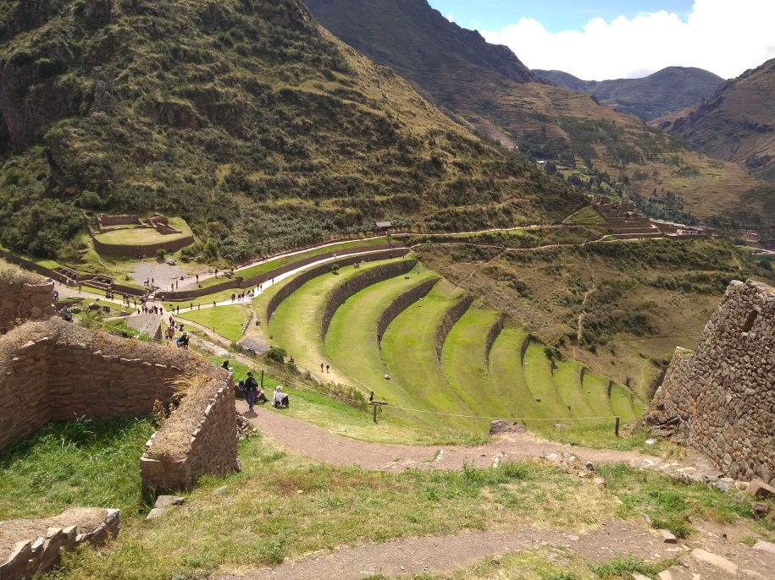
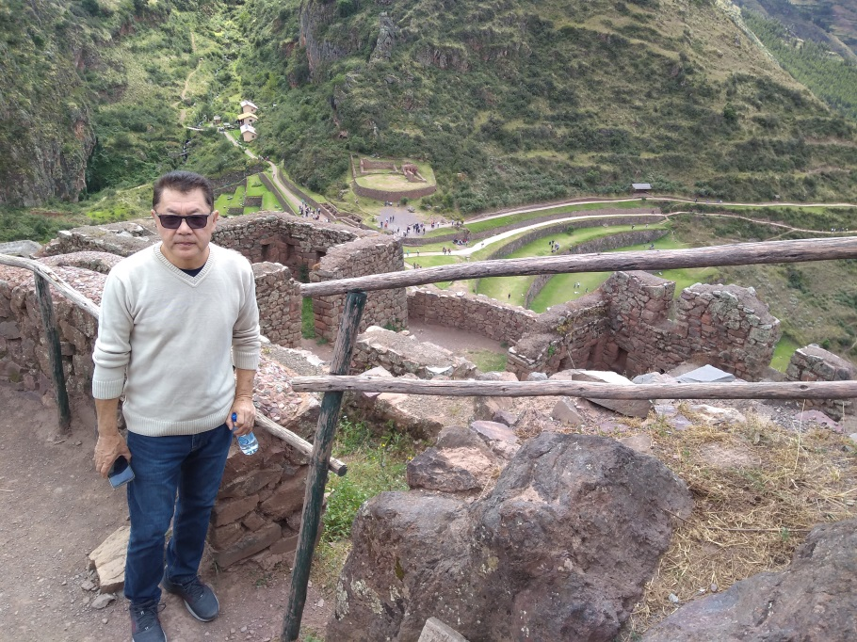
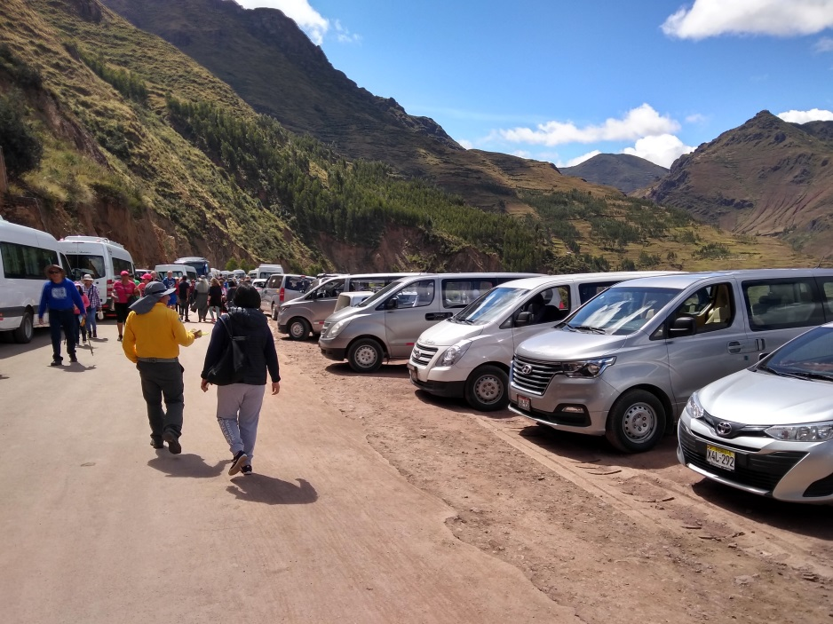
Muita Gente...
Chegamos às 13:30hs em Ollantaytambo e fomos direto ao Hotel onde tinha reservado para o dia seguinte, que gentilmente nos autorizou a deixar o carro ali, já que iria pegar o trem para Aguas Callientes e voltar no dia seguinte.
Hotel tinha estacionamento grande, ainda deu tempo para conhecer a cidade e almoçar, por sinal uma cidade bem aconchegante, ao redor há vários sítios.
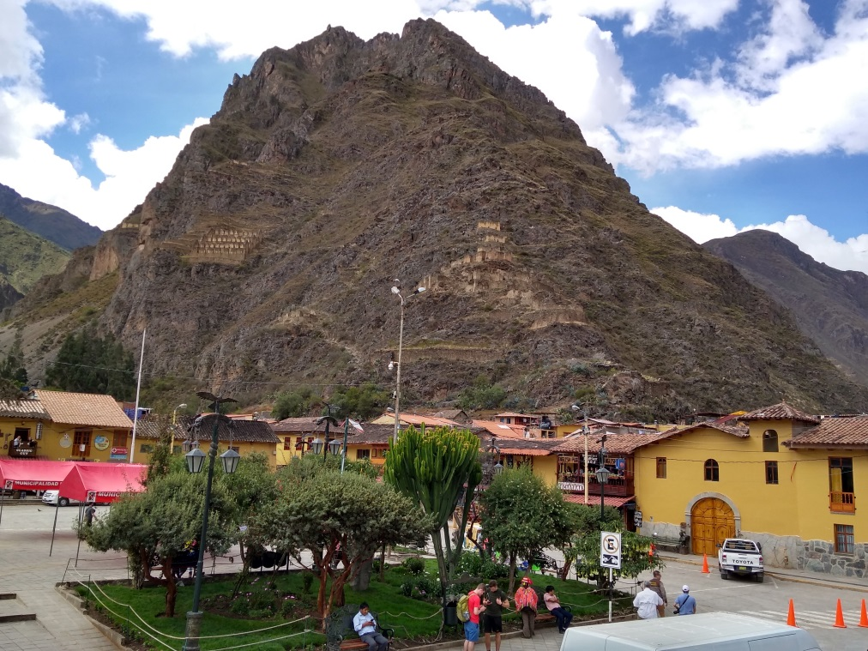
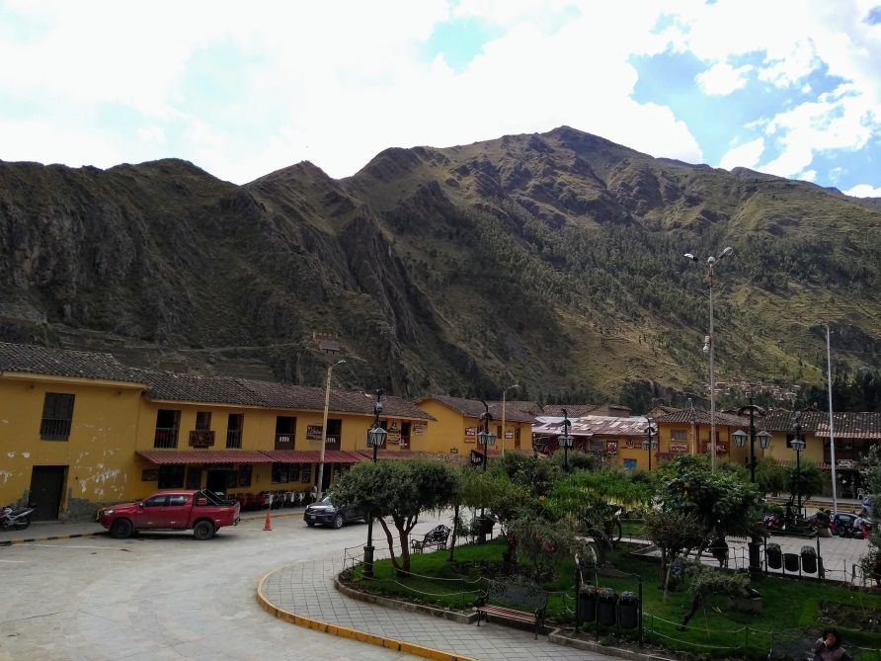
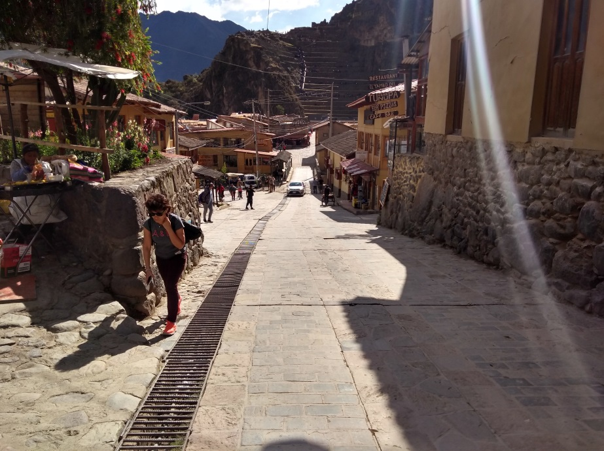
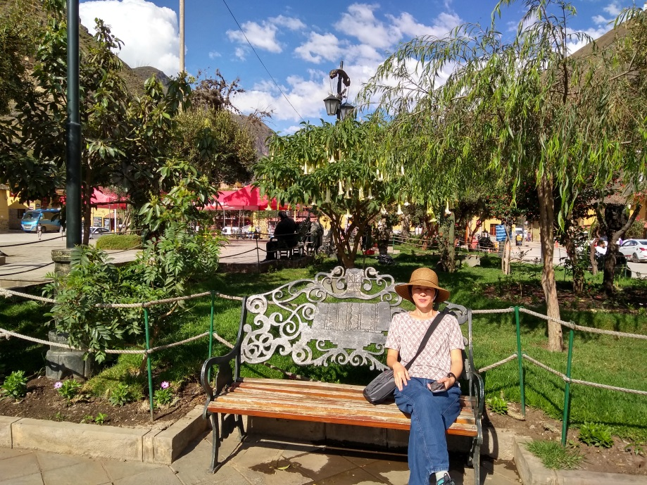
Nosso trem saía as 15:37hs, uma hora antes colocamos só roupas e pertences que iriamos usar em Machu Picchu e fomos à estação, que ficava bem pertinho do hotel.
Às 15:37hs em ponto o Trem partiu, são aproximadamente 1:30h andando devagar, uma viagem muito agradável, com um belo cenário pelo caminho, o trem vai beirando o Rio Urubamba.
Preço da passagem de trem Peru Rail intermediário (Vistadome) US$150,00 por pessoa ida e volta, compramos com antecedência no site oficial Machu Picchu.
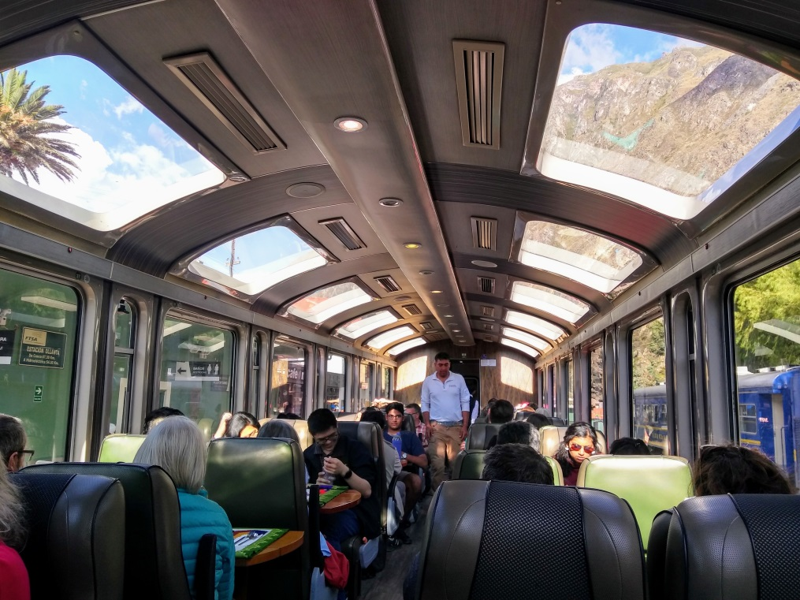
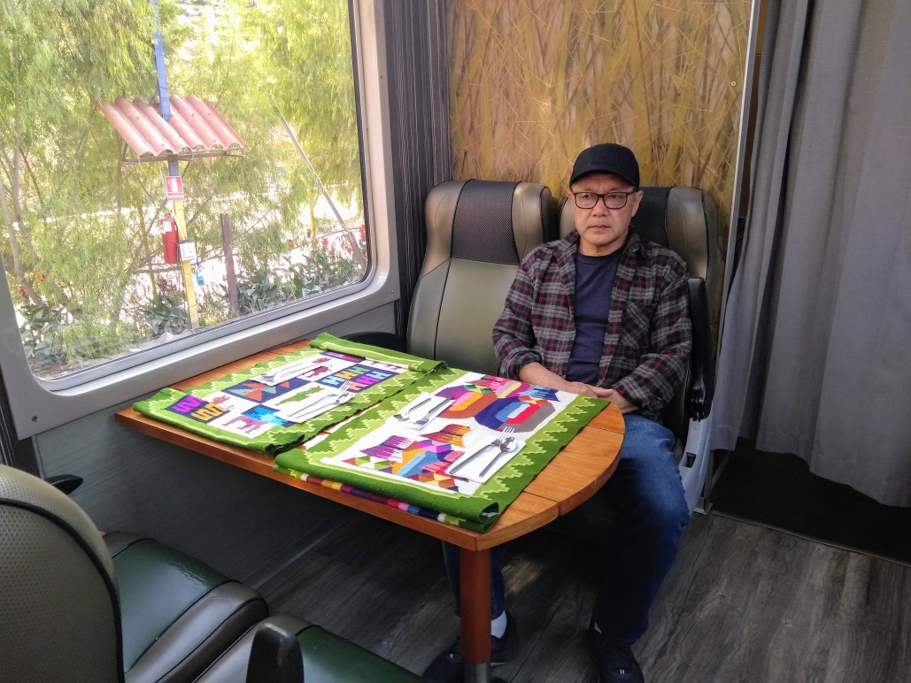
Único inconveniente foi viajar sentado de costas para o trajeto.
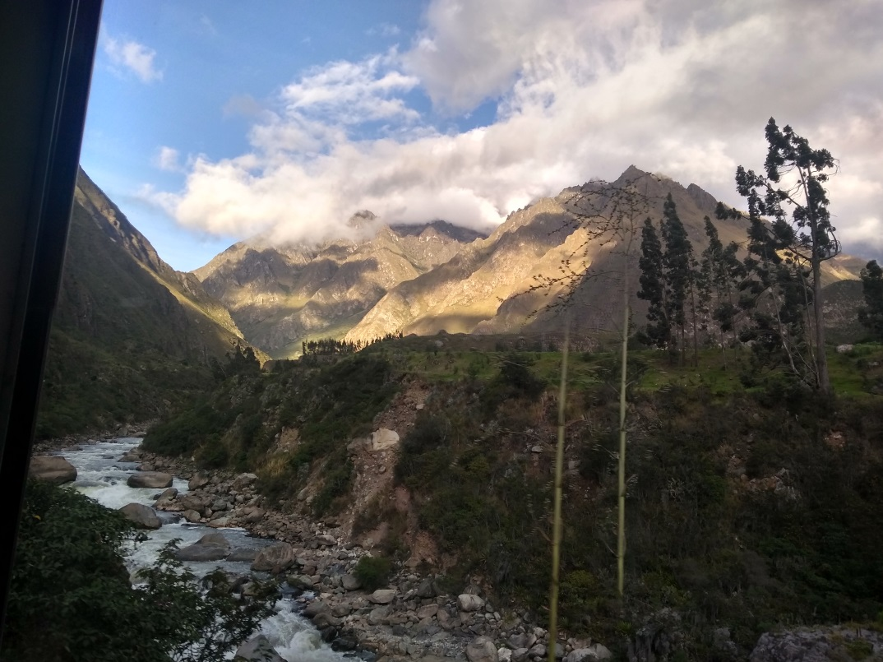

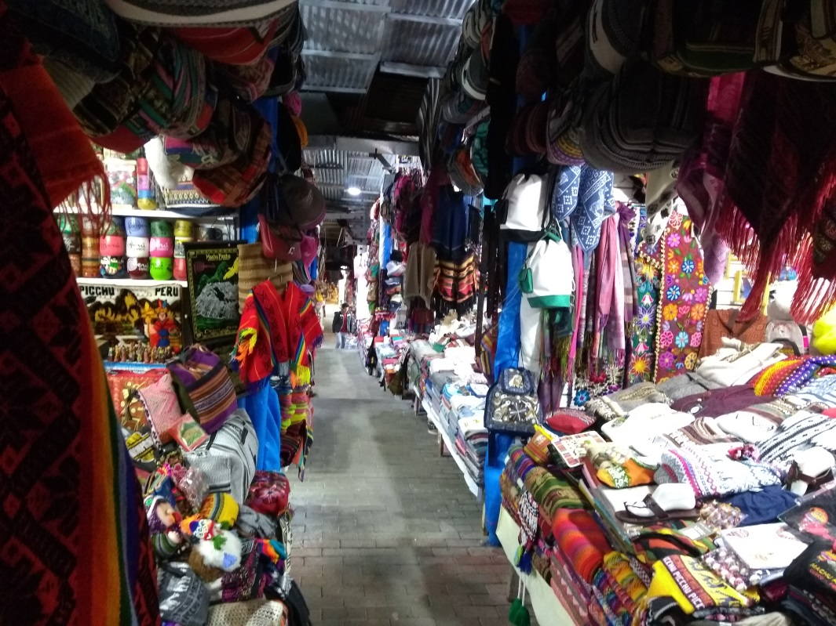
Saindo da estação direto para um labirinto de lojas e barracas, ficamos meio perdidos, mas logo achamos a saída e o Hotel.
Chegamos por volta de 17:30hs, nesse mesmo dia ainda deu tempo de conhecer um pouco a cidade e jantar. A cidade de Aguas Callientes, ao contrário do que imaginava, é muito aconchegante e bonita, sem carros nem motos. Pelos comentários imaginava uma cidade com construções improvisadas, feito de qualquer jeito. São muitos restaurantes e lojas de perder de vista. Alguns restaurantes costumam cobrar taxa de serviços acima do normal, em um deles pagamos mais de 20%. Há restaurantes em que os trabalhadores locais frequentam que são baratos e bons, descobrimos um tal de Menu dos Turistas, um prato completo com entrada, prato principal até sobremesa e bebida por um preço acessível, que não são muito divulgados. Também usam uma taxa muito baixa para pagamento em dólar em caso do preço estar em Soles.
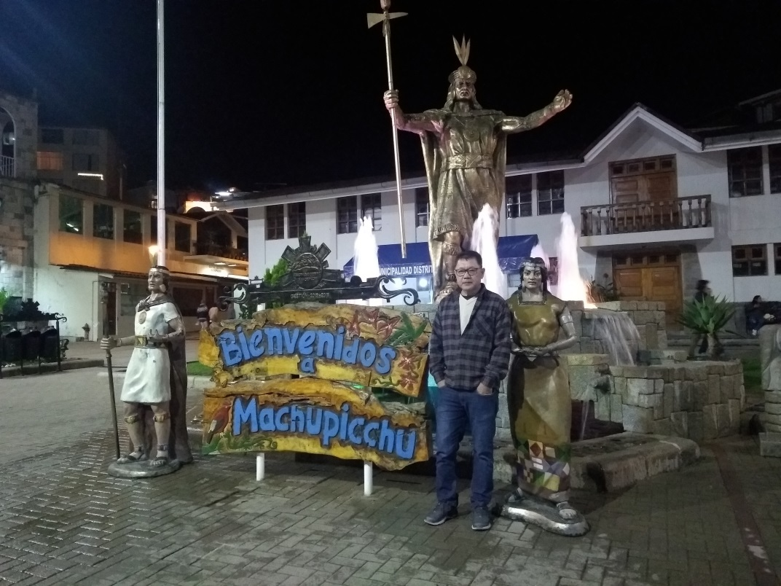
À noite fomos comprar as passagens de ônibus para ir a Machu Picchu. São US$ 24,00 por pessoa por um percurso de cerca de 30 a 40 minutos.
Muitos turistas que não querem gastar com o trem, vão de ônibus ou van até um vilarejo chamado Hidroelétrica, depois caminham por cerca de 3 horas pela linha do trem, é o meio mais barato de conhecer Machu Picchu.
Foi um dia bem longo! Conhecemos 3 cidades, vários lugares interessantes e andamos de trem, tudo no mesmo dia..
14º Dia - 15/05 Quarta Feira – Saída às 8:00hs – Aguas Callientes à Machu Picchu
Depois de muitas expectativas, passagens e entradas compradas com antecedência, chegou o dia do nosso maior objetivo, que era conhecer Machu Picchu.
Levantamos cedo para tomar o café da manhã. Depois de check-out, pedimos para deixar as mochilas no hotel até a hora do trem de partida e fomos ao ponto às 8:00hs para pegar o ônibus para Machu Picchu, nossa entrada no parque era a partir das 9:00hs até 10:00hs.
A maioria dos Hotéis em Aguas Callientes servem café da manhã a partir das 5:00 hs da manhã.
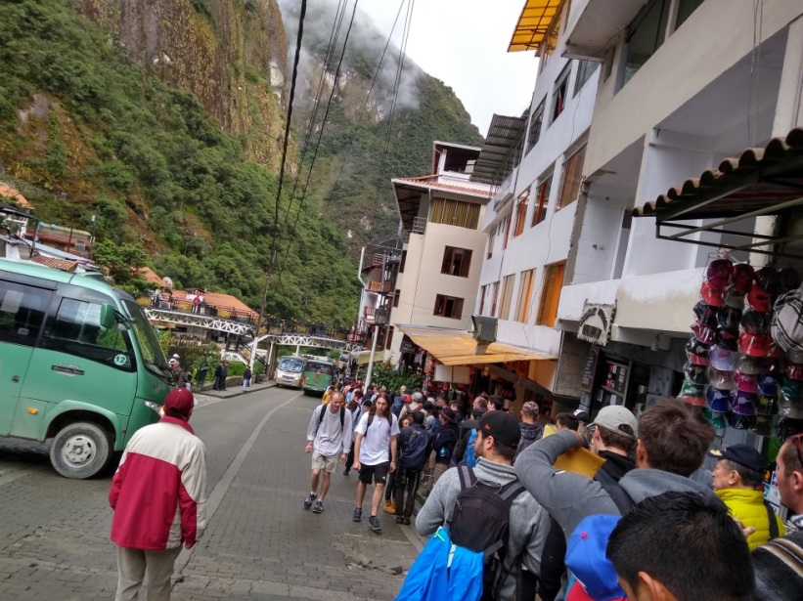
Muita gente na fila para pegar o ônibus, mas é rápido, porque tem vários circulando sem parar.
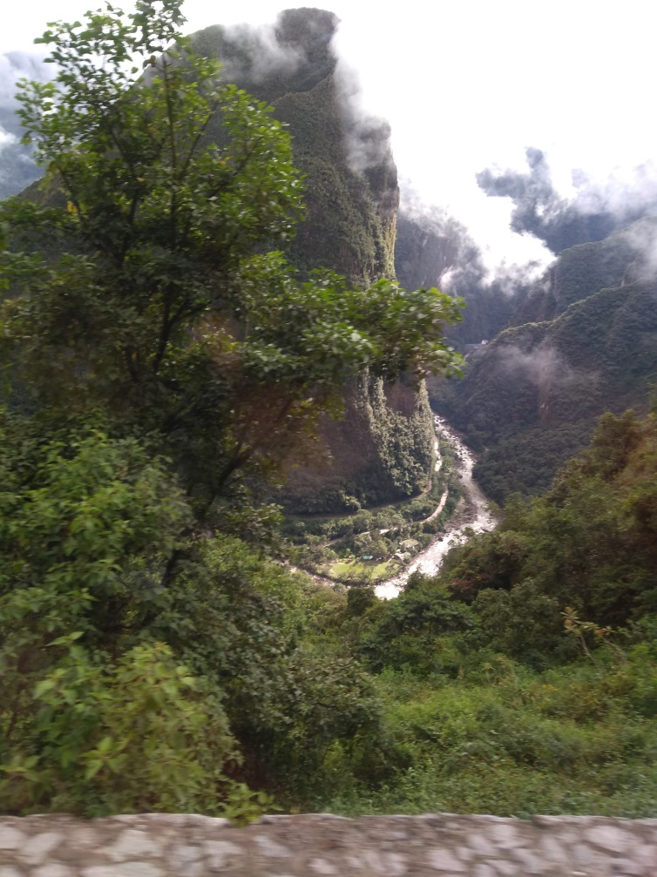
O percurso de ônibus leva aproximadamente 40 minutos de subida e muitas curvas. Na entrada, uma multidão de pessoas do mundo todo e muitas pessoas oferecendo serviço de Guia para acompanhar. O local possui guarda volumes e banheiro, na verdade não é permitido entrar com bebidas nem comida. Mas a maioria entra com garrafinhas de água e lanche. Na saída, um guarda nos advertiu que também não era permitido usar pau de selfie, mas a nossa guia o tranquilizou de que não havia problemas conosco.
Contratamos uma guia particular chamada Rosa por US$ 50,00. Ela teve bastante paciência para tirar fotos nossas e explicar tudo nos mínimos detalhes. Ficamos deslumbrados e quase não conseguíamos prestar a devida atenção na explicação, queríamos apreciar e tirar muitas fotos!!
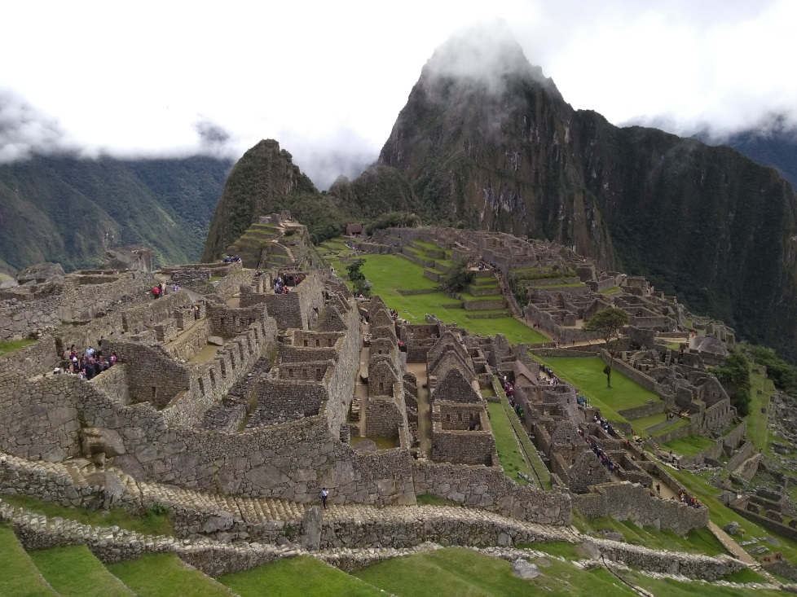
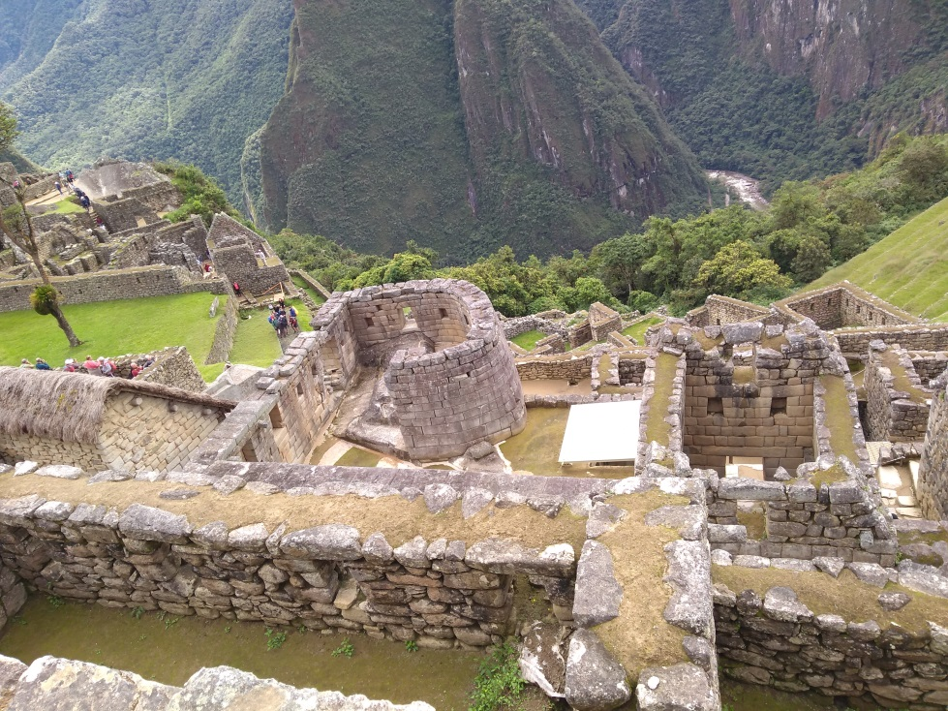
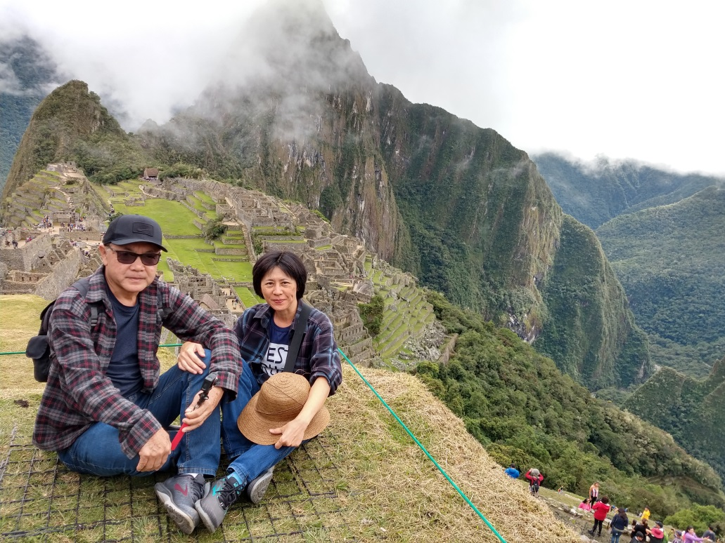
Se não me engano, o parque abre a partir das 5:30 hs. Muita gente madruga para ver o nascer do Sol, mas arrisca pegar muita neblina e não ver nada. Nós entramos às 9:00 hs e mesmo assim no começo tinha muita nuvem. Quando estávamos no percurso da descida as nuvens tinham desaparecido e a vista ficou bem melhor.
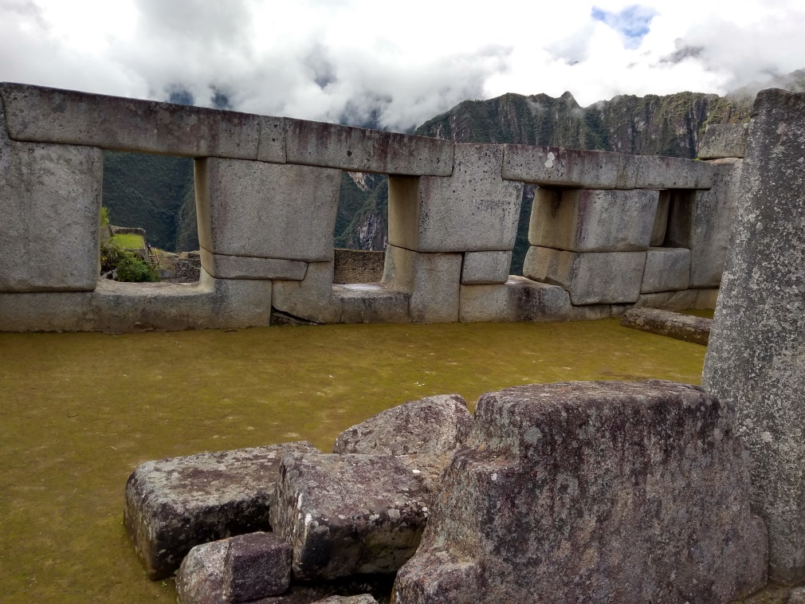
Justamente em maio de 2019 o governo peruano resolveu restringir em até 3 horas o horário de permanência no local, devido ao movimento intenso dos turistas e a consequente degradação do ambiente. Será feito um período experimental e se tudo der certo, será uma regra. Para nós, 3 horas foi tempo suficiente para conhecer tudo, ainda melhor com a explicação detalhada da nossa guia, que nos mostrou todo o percurso, os melhores pontos para tirar fotos e a história do local. Foi muito proveitoso e com certeza recomendamos contratar um(a) guia.
Depois de aproximadamente 3 horas de muitas fotos e caminhadas, com a alma renovada, saímos do parque e nos despedimos da Rosa, depois que se sai do parque não tem mais o que fazer por ali, a não ser pegar o ônibus de volta.
De volta à Aguas Callientes, ainda deu tempo para almoçar e dar mais umas voltas na cidade. Voltamos para o Hotel para pegar as mochilas e ir para estação pegar o trem de volta. O horário do trem era às 15:48hs
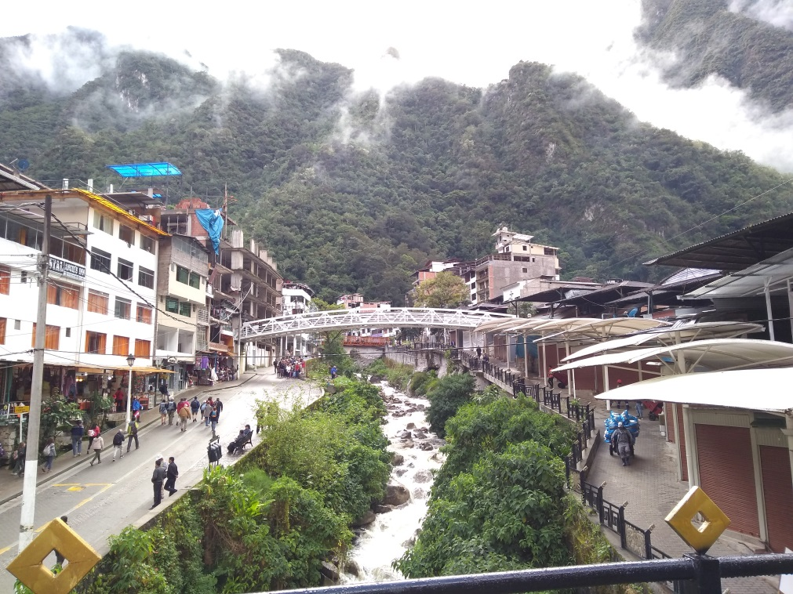
Hora de dizer Adeus a Machu Picchu. O trem, assim como na ida, partiu pontualmente às 15:48hs. Essa aventura toda durou pouco tempo, mas com certeza foi um dos dias mais emocionante das nossas vidas.
Ainda no 14º Dia - 15/05 Quarta Feira – Saída 15:48 hs de trem de Aguas Callientes a Ollataytambo
O percurso de volta do trem foi mais demorado do que na ida. Houve até música e apresentações com personagens fazendo desfile de roupas que posteriormente soubemos que estavam à venda. O percurso demorou quase 2 horas.
Voltamos ao Hotel onde havia deixado o carro para só então fazer o Check-In. Em seguida fomos ao centro procurar um restaurante para jantar.
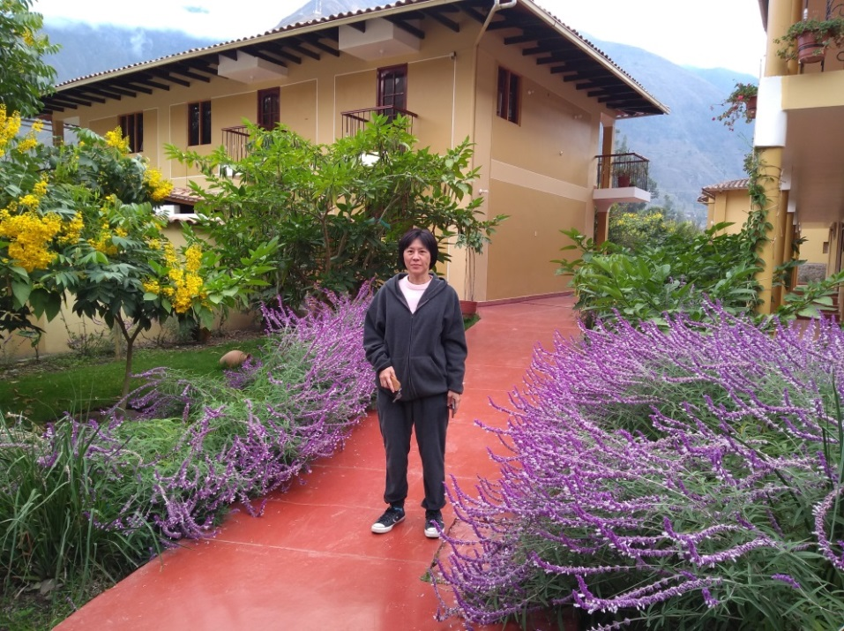
Ficamos hospedados no TUNUPA LODGE HOTEL, muito bom, quartos espaçosos com uma vista linda para as montanhas, café da manhã completo e muito bom, jardim espaçoso e bem cuidado, o melhor: pertinho da estação. Vimos que vários hóspedes fizeram o mesmo que nós, muitos chegando à noite depois de ter visitado Machu Picchu. Acertamos em cheio na escolha.
15º Dia - 16/05 Quinta Feira – saída às 7:00 hs de Ollataytambo à Arequipa (Peru)–> 550 Km.
Nosso roteiro inicial era voltar pela Rota 288 e conhecer Moras, Chinchero e dormir mais uma noite em Cusco. Como não estávamos dispostos a entrar novamente em Cusco por causa do trânsito, resolvemos ir direto para Arequipa.
Recomenda-se conhecer o Vale Sagrado e outros sítios como Pisac e Chinchero antes de conhecer Machu Picchu. Pois é como deixar a cereja do bolo para o final, porque depois de conhecer Machu Picchu, as outras construções perdem um pouco o encanto, apesar de serem diferentes.
Fizemos o mesmo caminho da ida, passando por Urubamba, Pisac. Só que passamos direto por Cusco. Sempre é bom levar lanches, frutas e água.
Paramos no meio do caminho para usar o banheiro e acabamos almoçando uma truta frita ali mesmo, era um restaurante no meio do nada, muito simples.
Novamente passamos por dezenas de pequenas cidades e vilarejos. Chegamos à tardezinha em Arequipa muito cansados. Como não poderia deixar de ser, trânsito era intenso e o Hotel ficava numa rua estreita, por sorte tinha garagem boa e espaçosa.
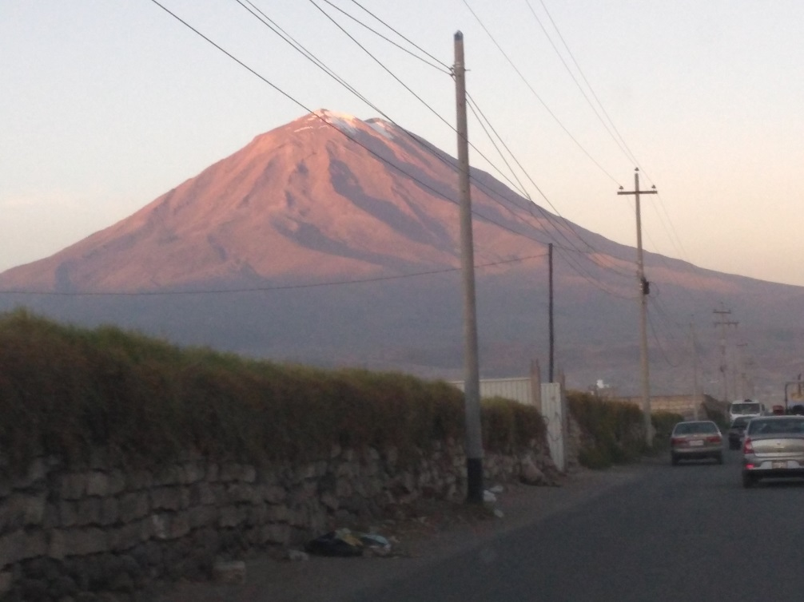
Chegada 19:00 hs em Arequipa – Vulcão Misti
16º Dia - 17/08 Sexta Feira – passeio em Arequipa
Depois do café da manhã, fizemos um City Tour de ônibus de aproximadamente 5 horas pela cidade. Foi muito bom conhecer os principais locais de interesse, já que de carro era impossível devido ao trânsito caótico.
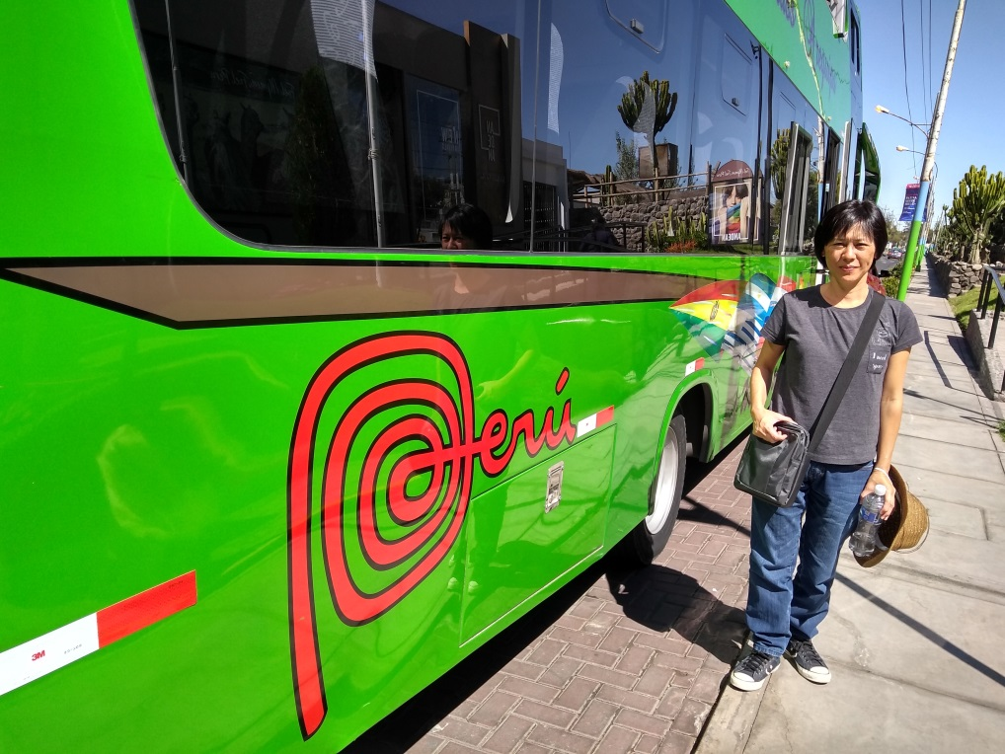
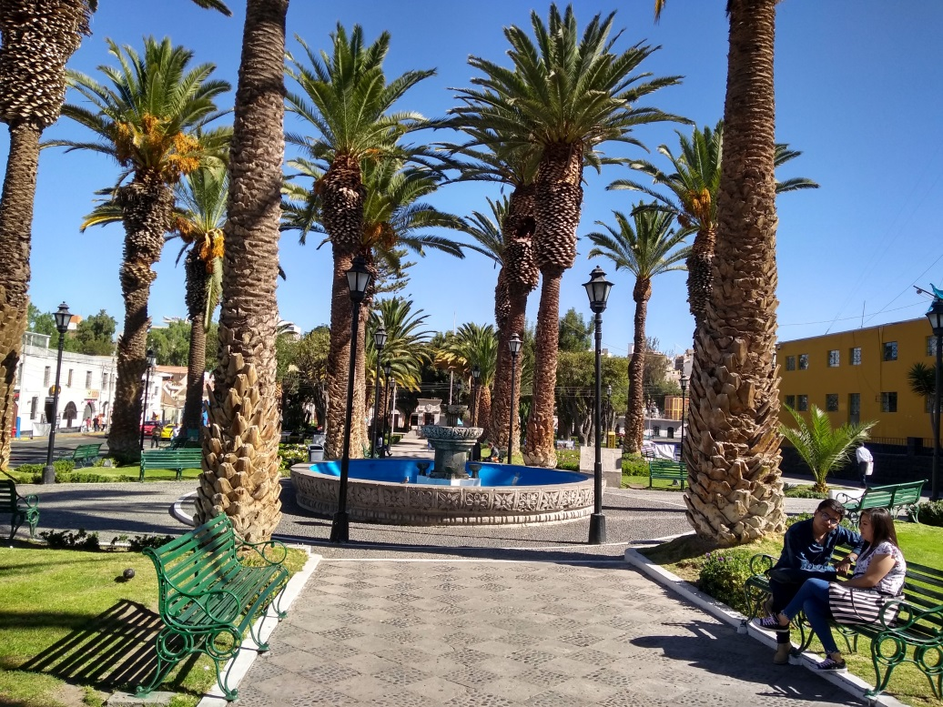
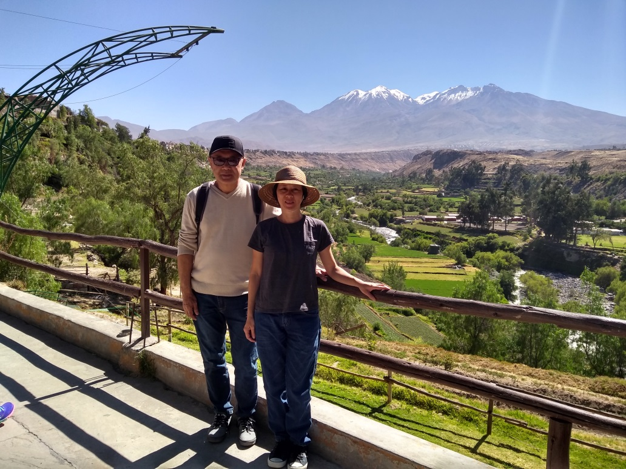
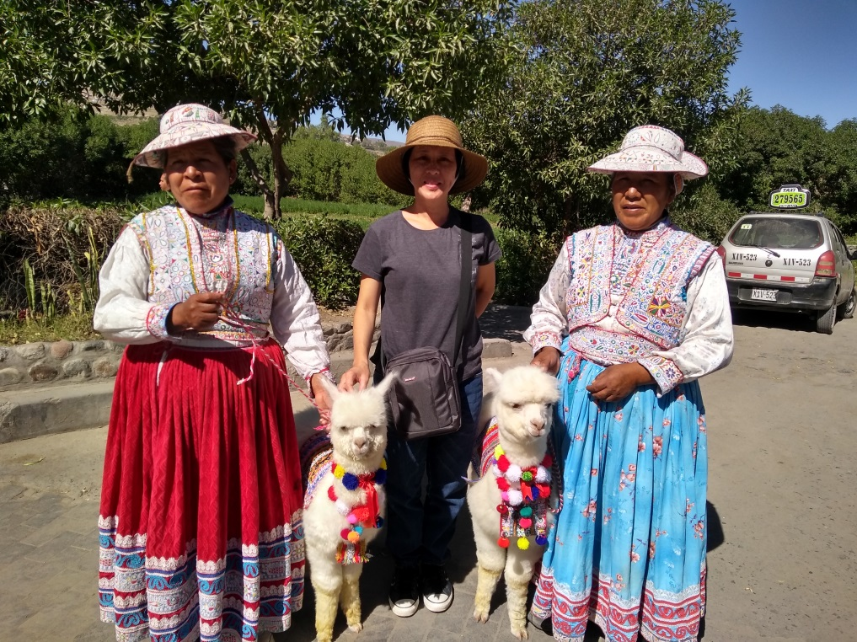
Na volta, o ônibus nos deixou na Plaza de Armas, onde há muitos restaurantes e cafés. Voltamos caminhando para o hotel. Nos calçadões havia muitas pessoas pedindo esmola, ambulantes, gente tocando algum instrumento, dançando ou cantando por algum trocado. O centro histórico é bonito, muitas construções feitas de pedras vulcânicas. O trânsito é complicado, não respeitam os pedestres, passam à toda velocidade nos cruzamentos.
Ficamos hospedados no HOTEL AREQUIPA INN, localizado no centro, o hotel é meio antigo, mas bem cuidado com sala de descanso e jardim grande, café da manhã bom e garagem espaçosa.
17º Dia - 18/05 – Sábado – de Arequipa (Peru) à Iquique (Chile) -> 724 km
Saímos bem cedo de Arequipa (5:30 hs da manhã) sem tomar café da manhã, para fugir do trânsito e também porque havia um longo caminho pela frente.
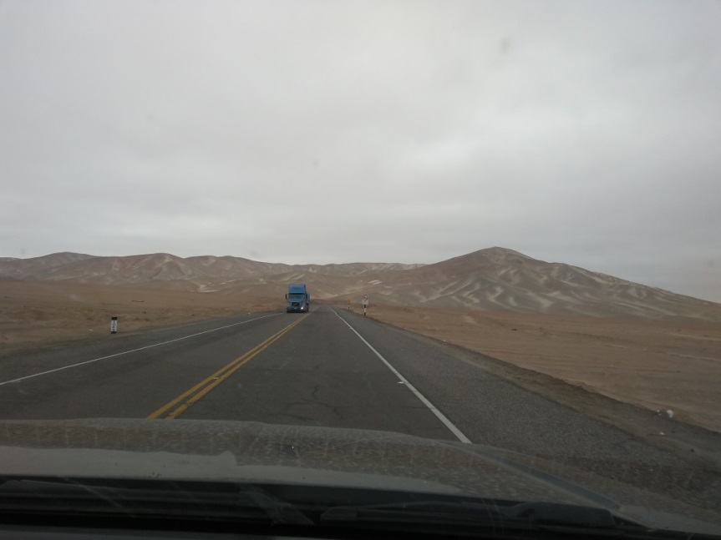
A ruta 34s até Tacna tem muitas curvas com trânsito intenso de caminhões, na Panamericana Sur 1 S a paisagem é de deserto com muitas montanhas.
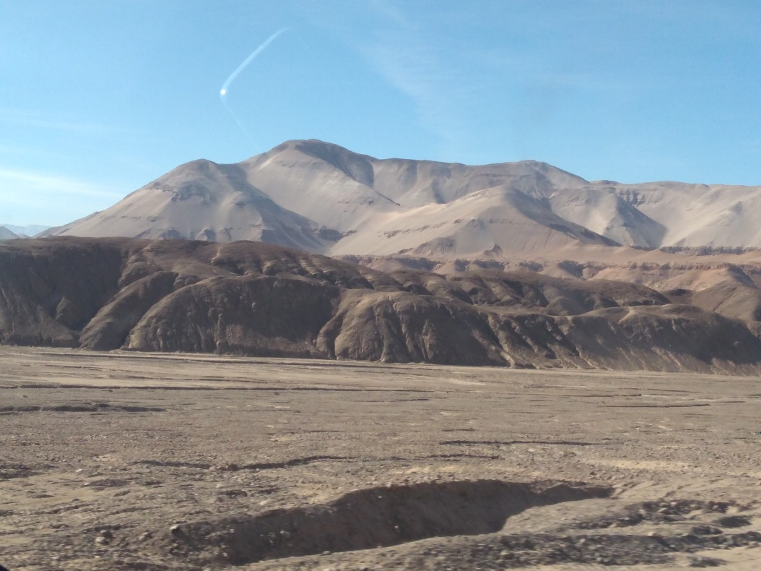
Parada num posto para abastecer e gastar os soles, $ 60 soles deu 4,81 galões de diesel, aprox.. 18 litros. No Peru o combustível nos postos é medido em galões como nos EUA.
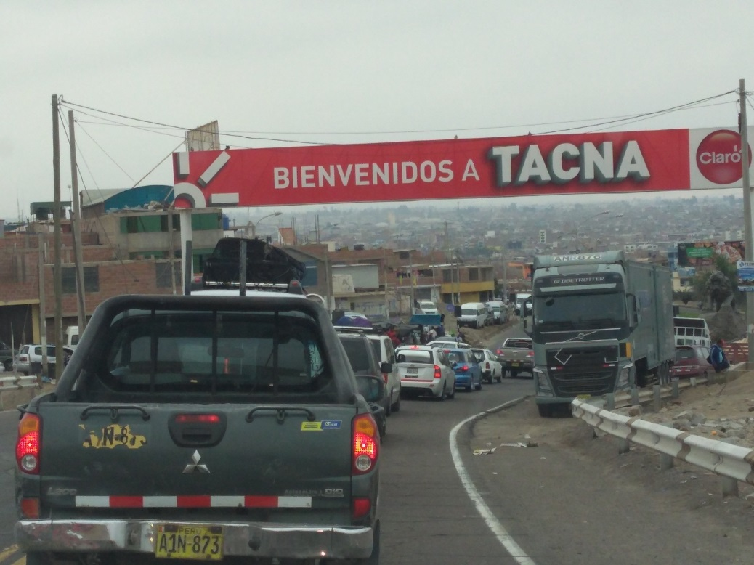

Aduana Santa Rosa , Tacna – Arica, fazer o procedimento de saída de importação temporária do veículo no Peru, baixar o documento SUNAT, carimbar a saída dos passageiros na aduana Peruana e fazer a entrada no Chile. Comprar um formulário para preencher os dados do veículo e passageiros, passar no Guichê da aduana Chilena, dar entrada dos passageiros e por fim receber o Título de Importación Temporal de Vehículo. Descer todas as bagagens do carro e passar pelo raio X. O veículo passa vazio para inspeção.
Depois de cruzar a fronteira, passamos novamente por Arica, muito trânsito, mas já no território chileno.
Entre Arica e Iquique quase ficamos sem combustível. São aprox. 250 km sem um posto de combustível. Andamos quase 70 km com a luz do tanque reserva acesa no painel. Por sorte encontramos um senhorzinho num vilarejo que nos vendeu 10 litros de diesel e conseguimos chegar aos trancos e barrancos até Iquique. Como andei devagar para economizar combustível, chegamos tarde, muito cansados, mas são e salvos.
18º Dia - 19/05 Domingo – Passeio por Iquique
A cidade de Iquique é uma das mais belas do Chile. A praia não é das mais bonitas, mas tem uma orla muito larga e linda para caminhadas e lazer.
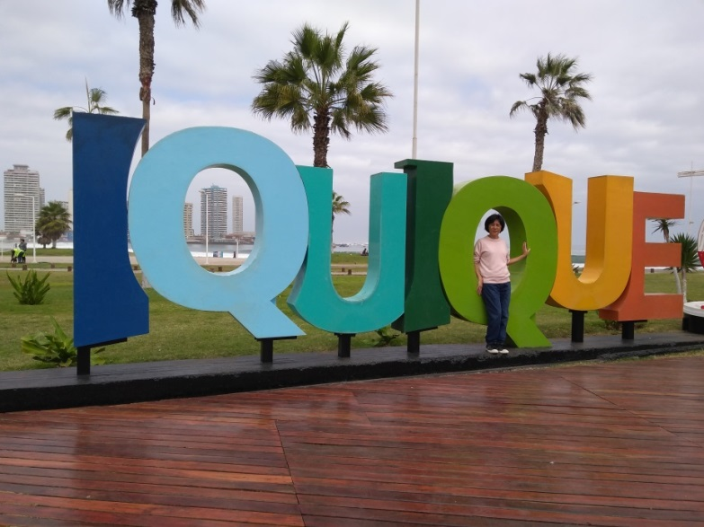
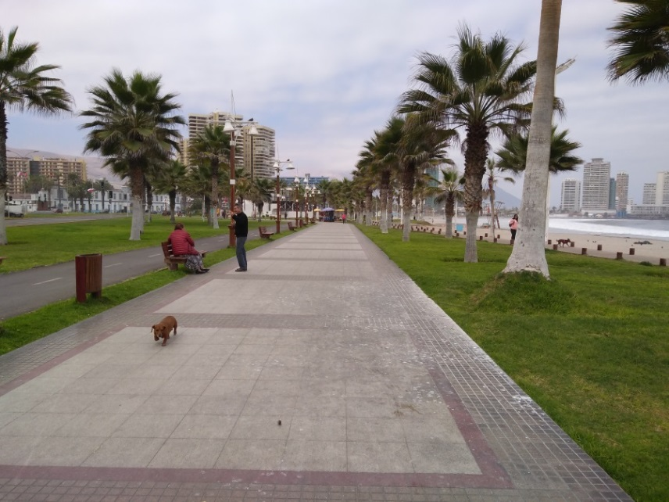
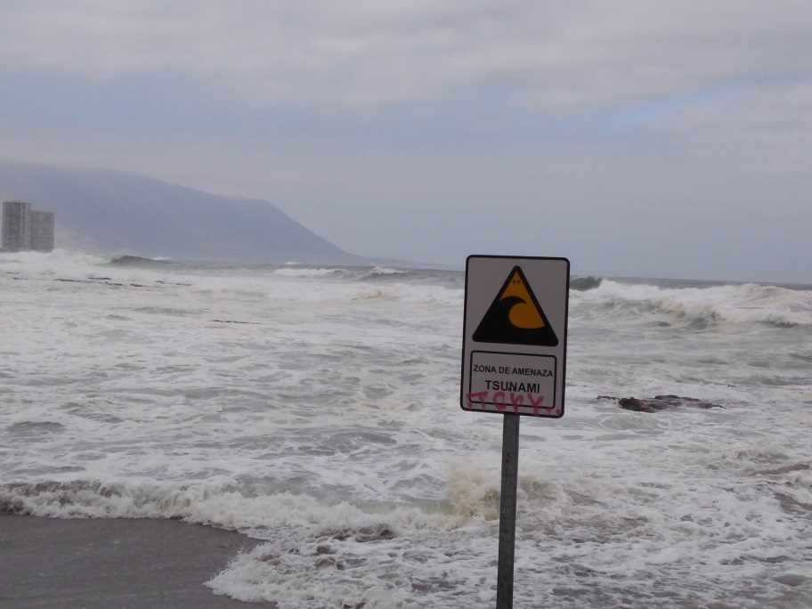
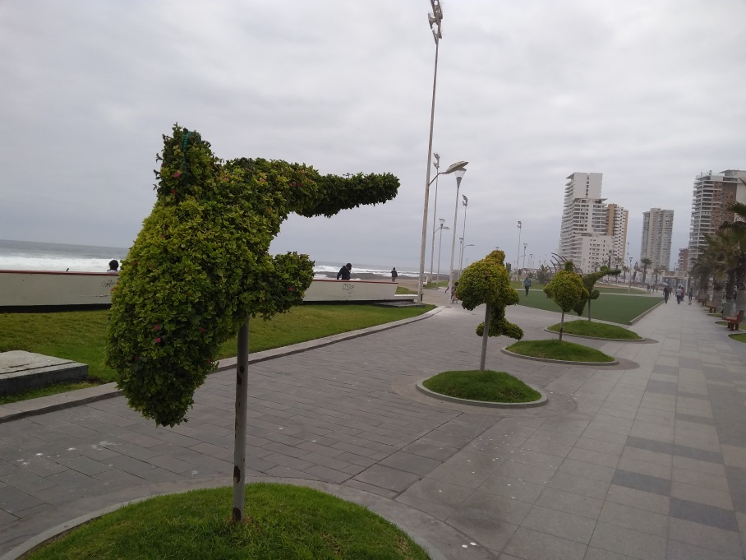
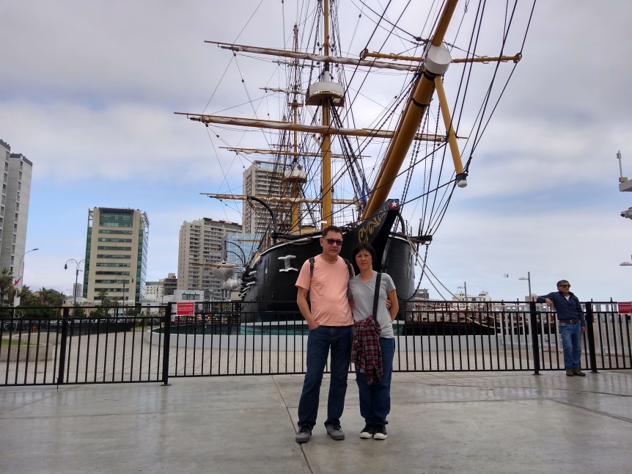
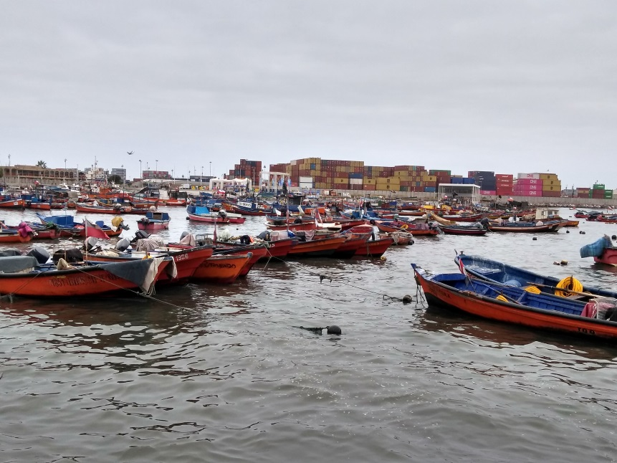

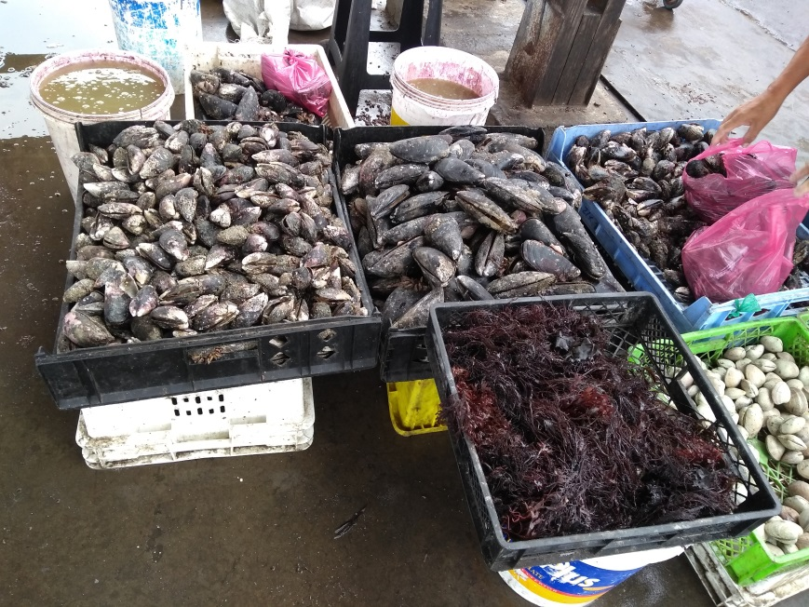
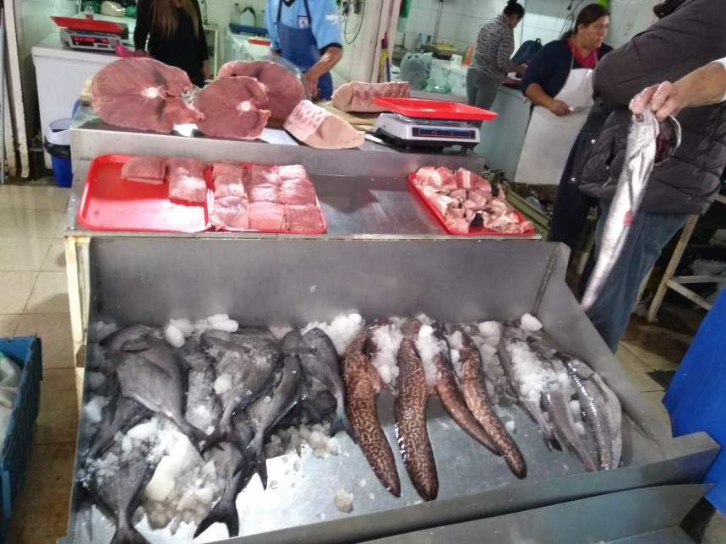
O Porto e o Mercado de Peixes e Frutos do Mar, lugares interessantes para conhecer.
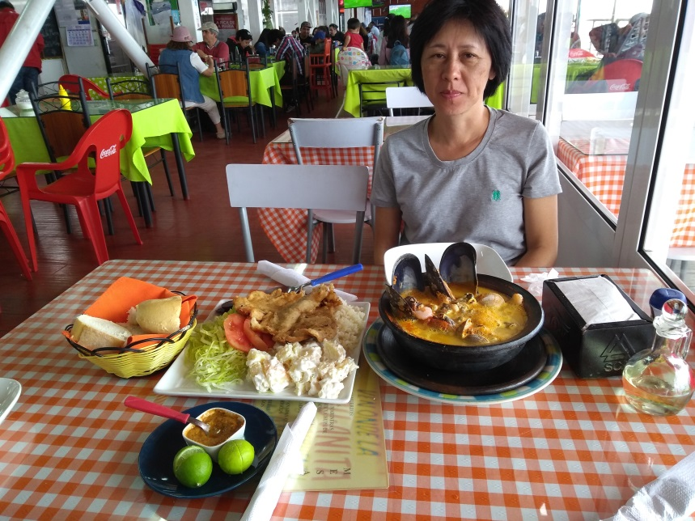
Em cima do Mercado de Peixes há vários restaurantes especializados em frutos do mar, há uma sopa de ostras e frutos do mar (parla marina) que é imperdível.
Ficamos hospedados no HOTEL MEDITERRÂNEO. Estacionamento apertado cobrado 5.000 pesos por noite, não tem café da manhã. Parece mais um Hostel, mas os proprietários Rodolfo e Karina foram bem atenciosos, deram todas as informações necessárias e foram muito prestativos.
19º Dia - 20/05 Segunda Feira – de Iquique à Antofagasta (Chile) –> 416 km
Depois de tomar café no quarto, saímos cedo novamente para evitar o trânsito da cidade. Pegamos a Ruta 1 descendo pelo pacífico, a maior parte do percurso é de montanhas desérticas. De um lado o mar e do outro montanhas.
O Chile costuma ter controle aduaneiro, onde você é obrigado a parar para apresentar o titulo de importación temporal de vehiculo. Por descuido podemos passar direto, porque não tem ninguém, nem cancela que obrigue a parar. É necessário descer do carro e ir até a cabine para carimbar o documento.
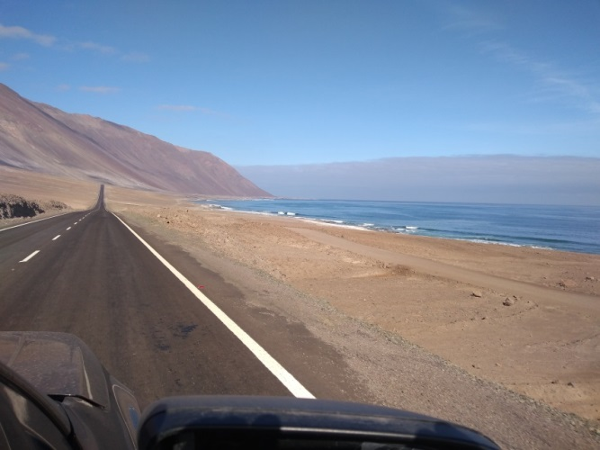
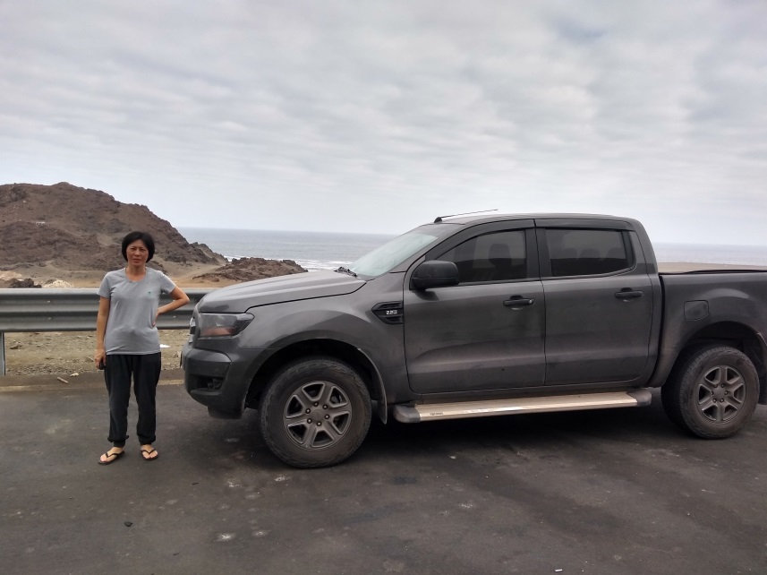
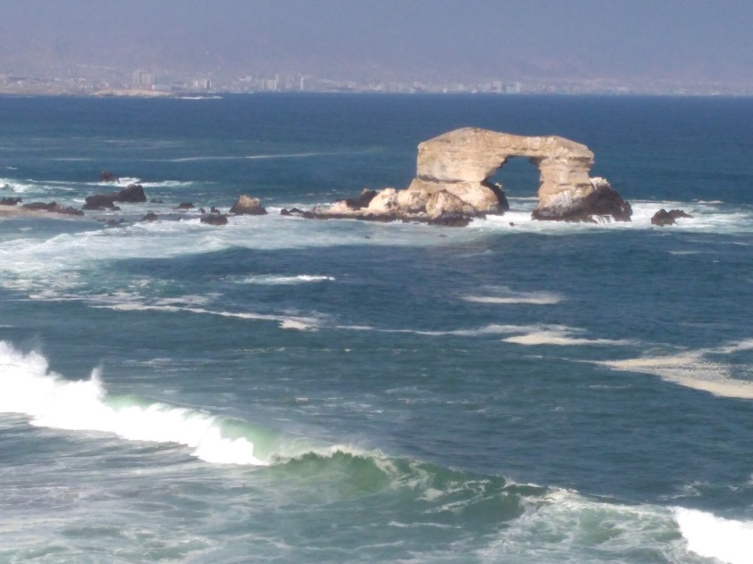
Há 18 km ao norte de Arequipa fica um dos pontos turísticos mais visitados. Chama-se La Portada, aproveitamos para conhecer antes de chegar à Antofagasta.
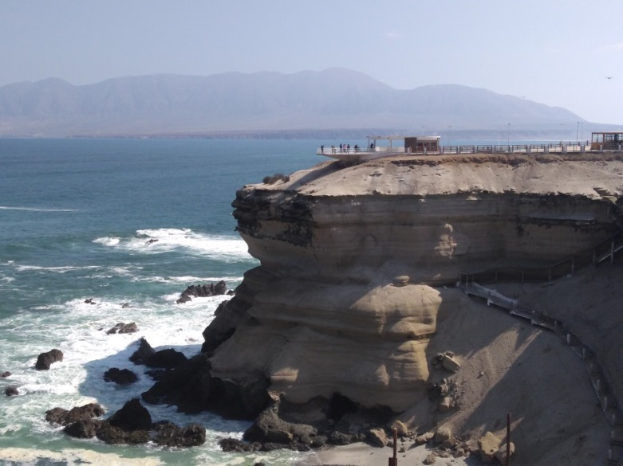
Dessa vez com tanque cheio e percurso menor a viagem foi tranquila e agradável, chegamos às 15:00 hs.
Nesse dia demos uma volta pela orla, tiramos algumas fotos e na volta passamos no supermercado para comprar algumas coisas para comer no hotel.
20 º Dia - 21/05 Terça Feira – ainda em Antofagasta
Depois do café da manhã fomos conhecer a Mano del Desierto, que fica a 70 km ao Sul.
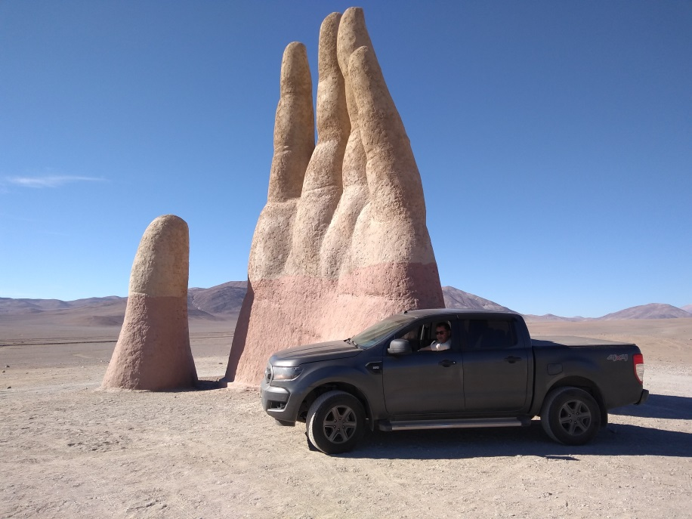
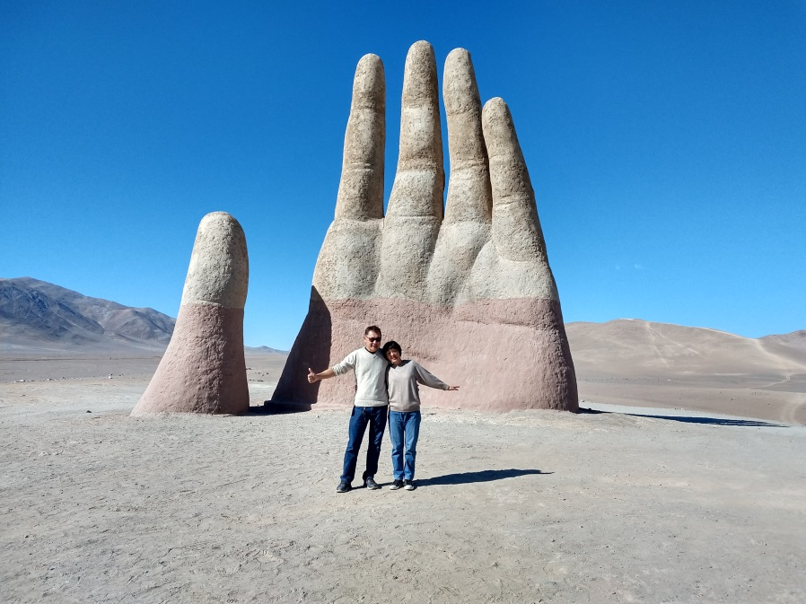

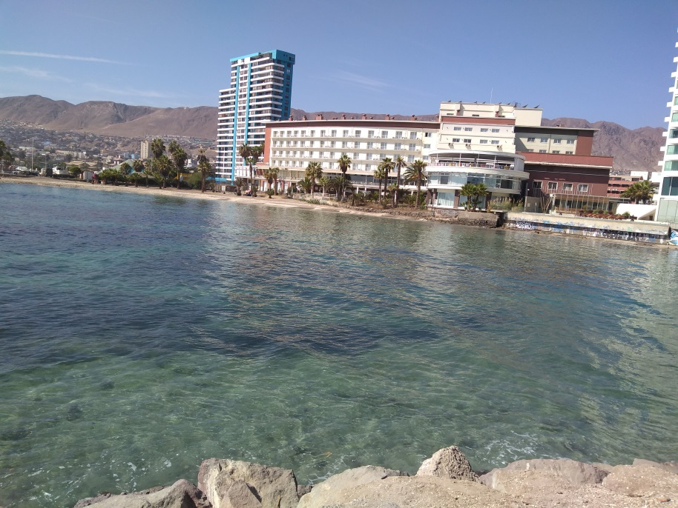
A tarde fomos caminhar na orla e almoçar no Shopping. A praça de alimentação estava cheia. Por ser feriado nacional no Chile, algumas ruas estavam fechadas para um desfile de militares.
Ainda fomos conhecer a Plaza Colon, Centro Histórico e Mercado Público.
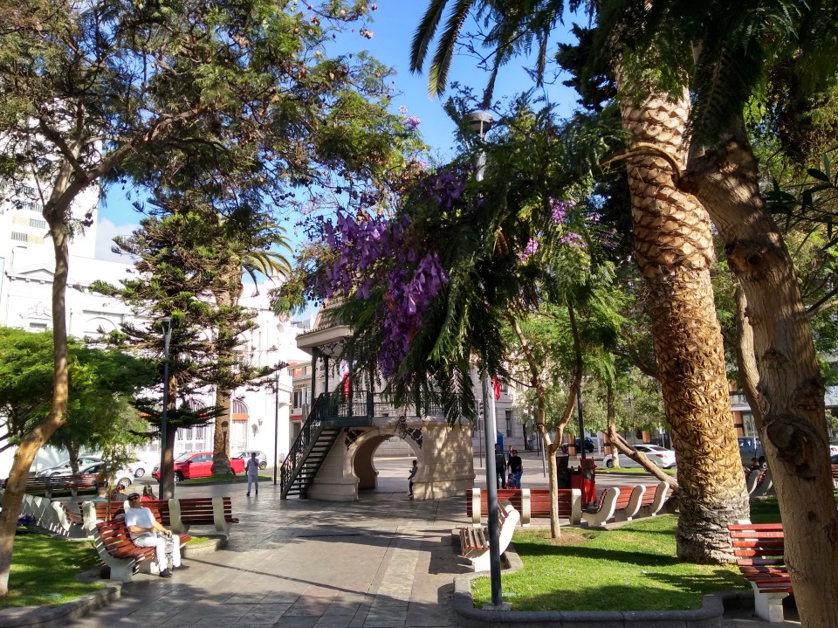
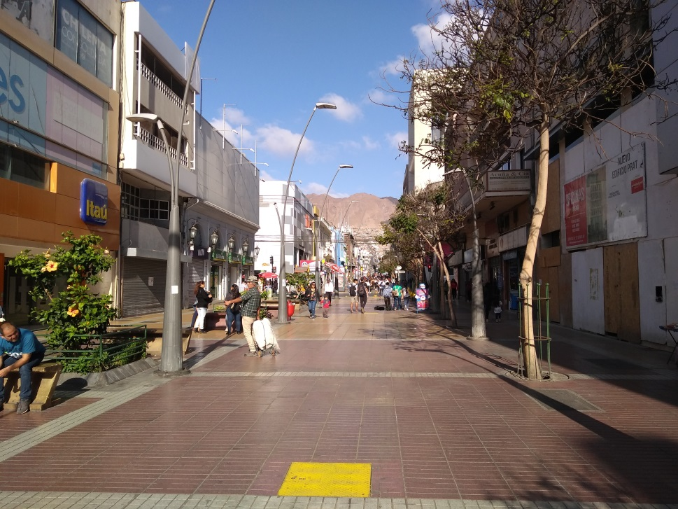
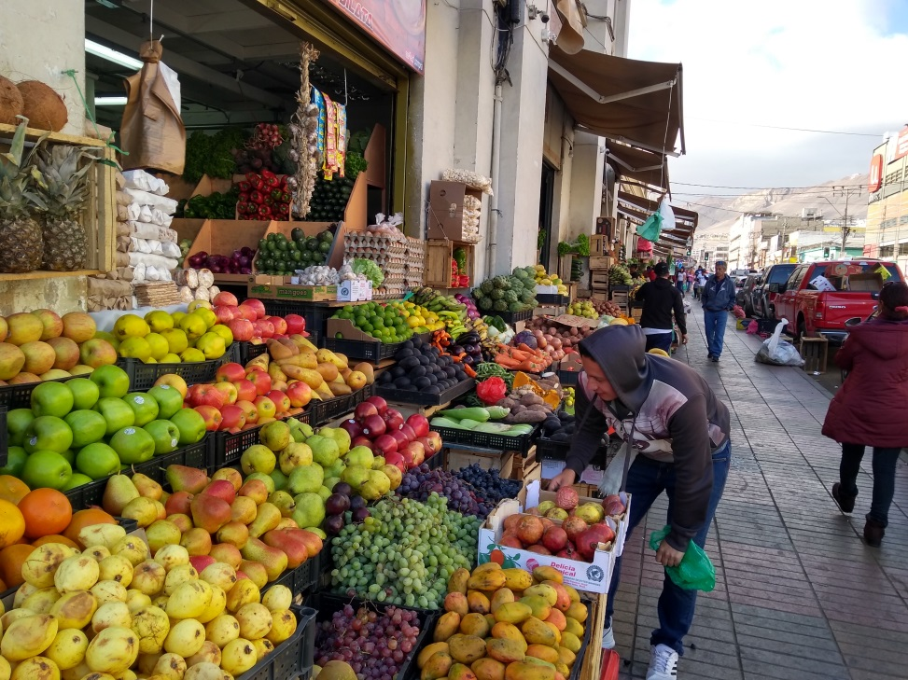

Ficamos hospedados no HOTEL IBIS ANTOFAGASTA, ótima localização, pertinho do supermercado e orla, garagem fechada e espaçosa, quarto e banheiro grande.
21 º Dia - 22/05 Quarta Feira – de Antofagasta (Chile) à Salta (Argentina) -> 826 km
Tomamos café no quarto e depois do check out saímos cedinho às 5:00 hs. A viagem era bem longa e dessa vez iríamos voltar uma parte pelo mesmo percurso da ida, entre Calama e Jujuy.
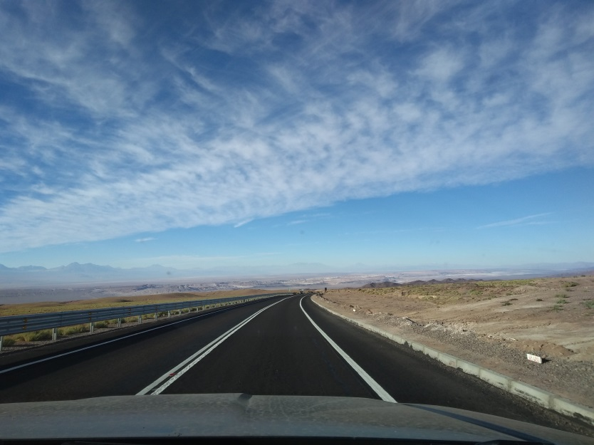
Muitas retas e deserto de perder de vista pela Ruta 5. Entramos em Calama para abastecer e fazer um lanche, já que se passasse não iria ter posto de combustível e paradas tão próximo.
Já tínhamos tido a experiência de quase ficar sem combustível e não queríamos passar pela mesma situação.

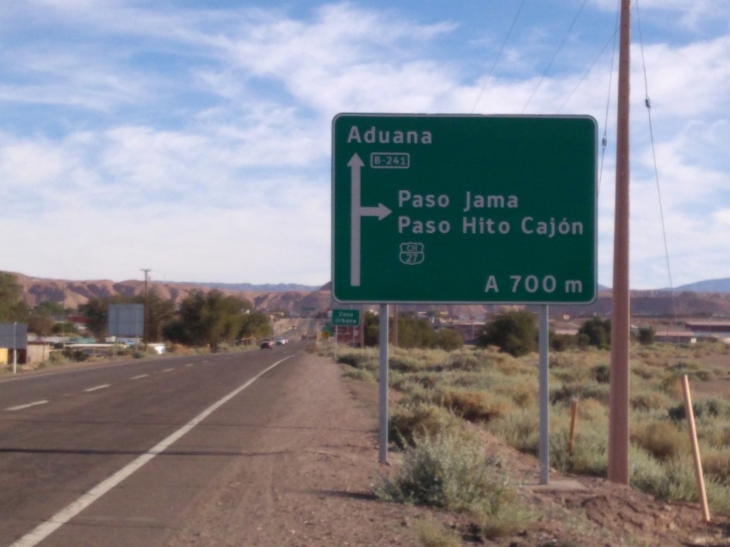
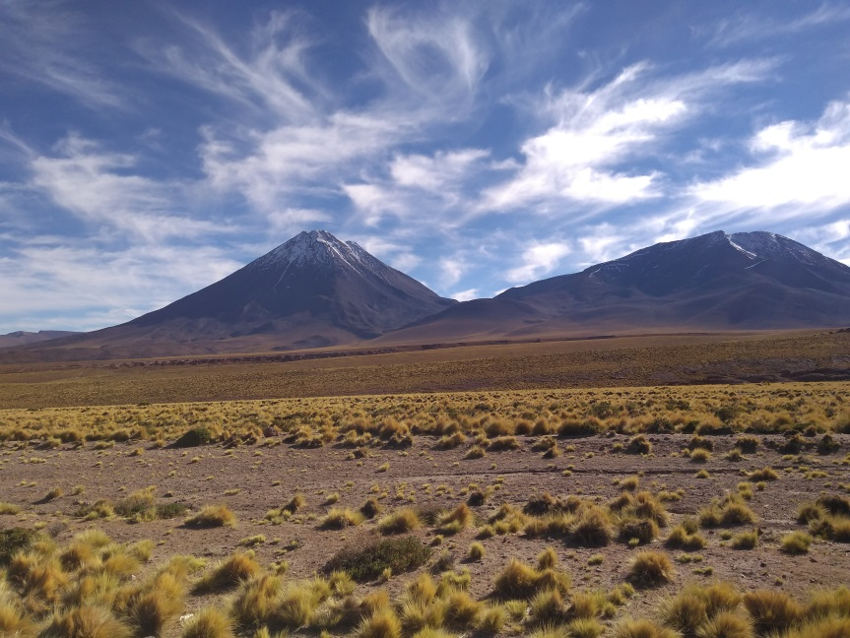
Passamos novamente pelo Vulcão Licanbur e a fronteira Paso de Jama, dessa vez foi bem mais tranquilo. Registramos a saída do Chile e entrada na Argentina, a aduana argentina não fez nenhuma inspeção.
Parada no Posto YPF da fronteira para abastecer, calibrar os pneus e lanchar, também para gastar o que sobrou dos Pesos Chilenos.
Na Ruta Quebrada de Humaihaca, a paisagem é linda com muitas paradas, mas o frio e o vento estavam de lascar. É impressionante que passamos pela mesma estrada, mas na volta parecia totalmente diferente, deu para observar melhor os lugares que nem percebemos na ida. Poderia até dizer que a volta foi mais bonita que a ida.
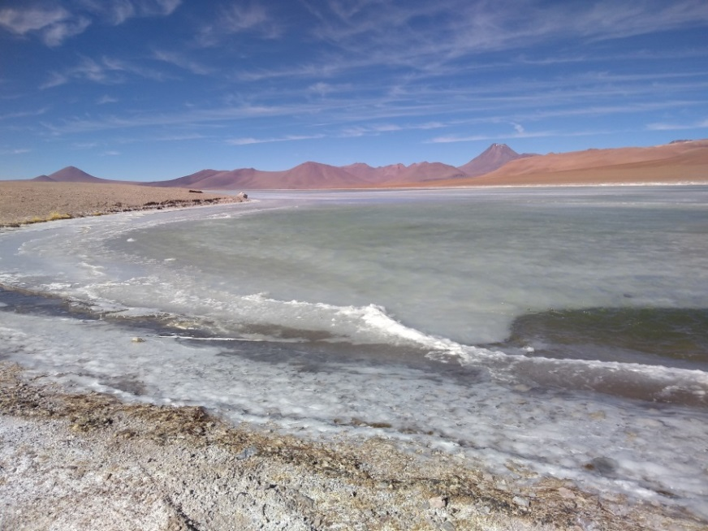
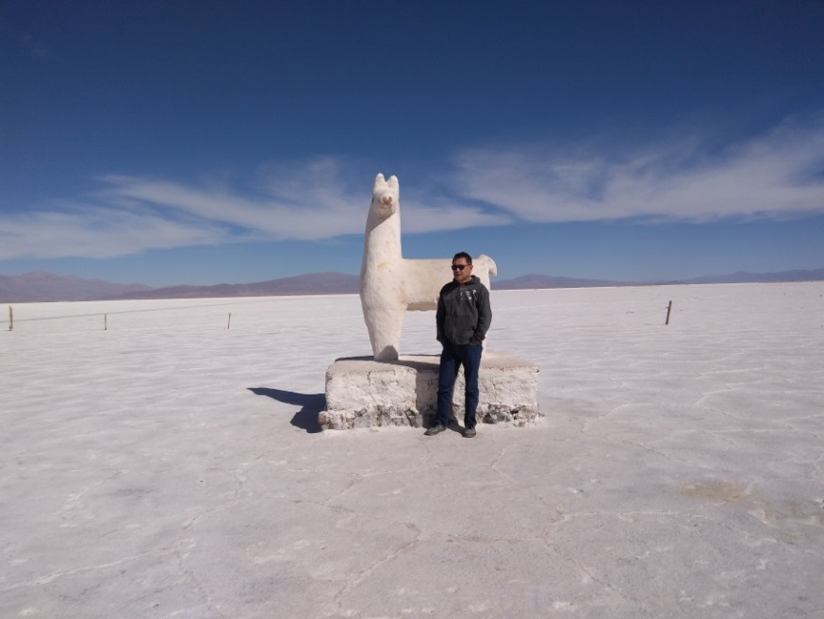
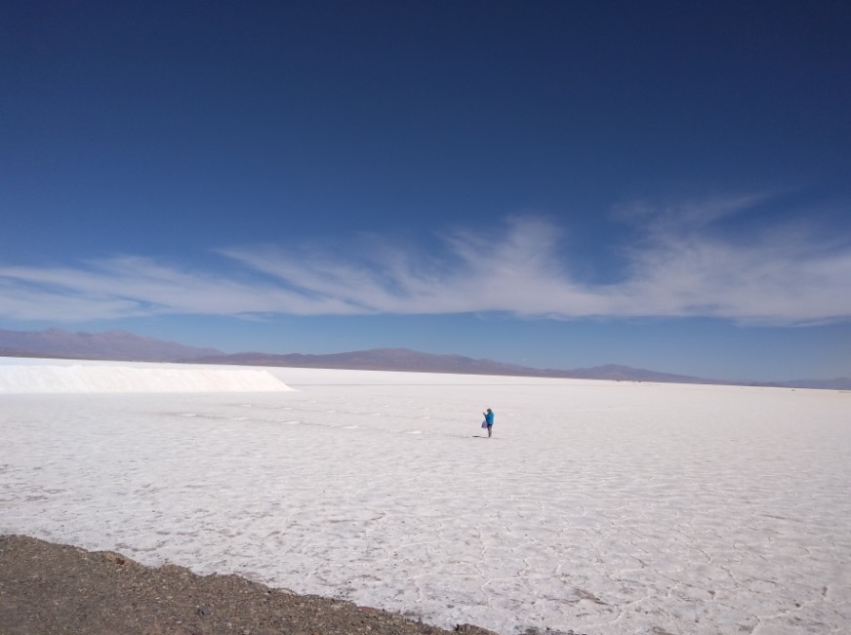
Salina Grande Jujuy
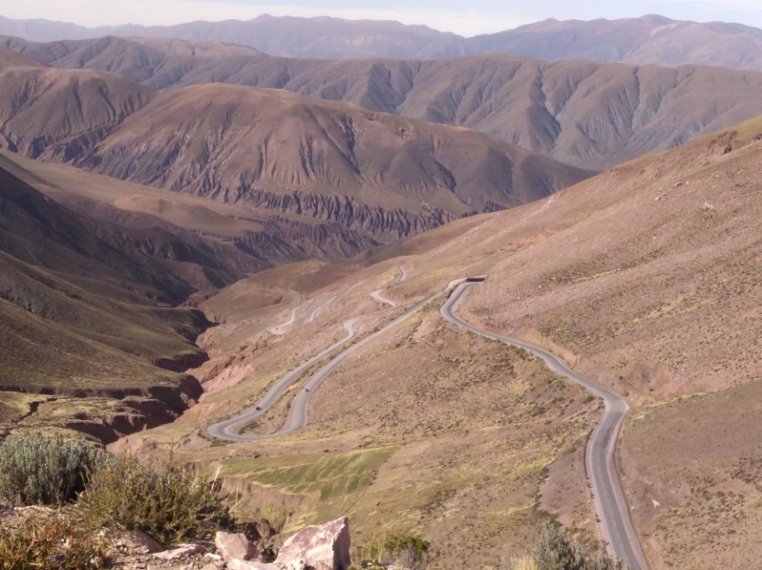
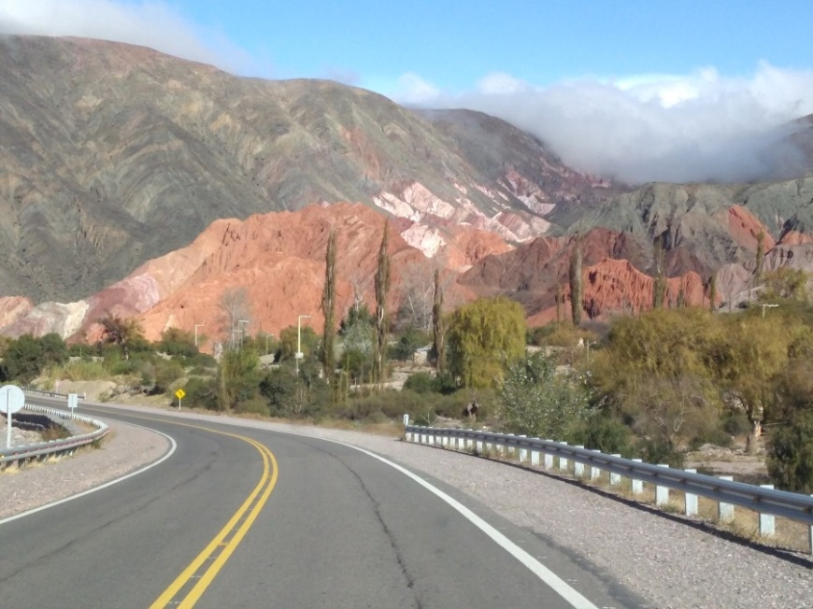
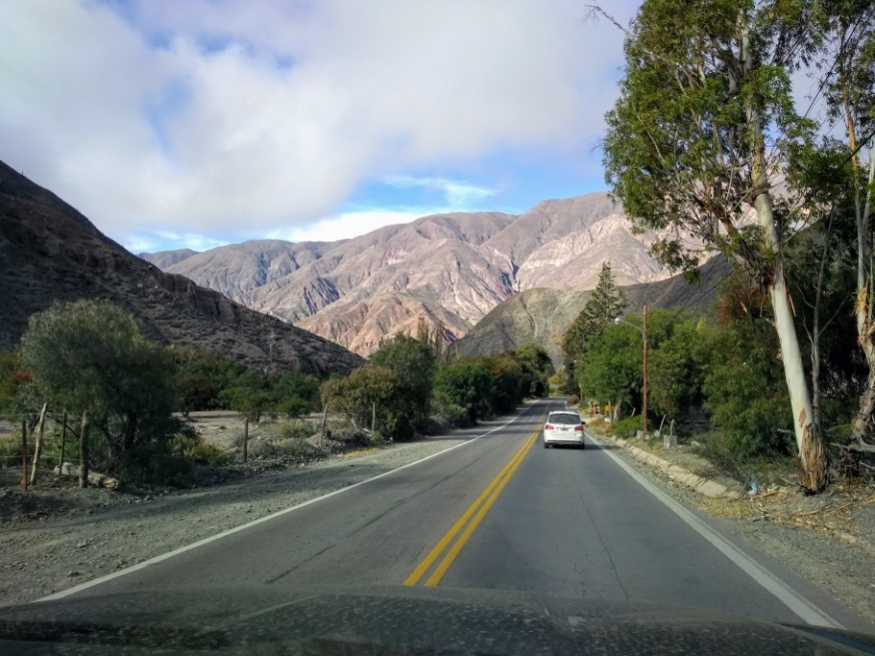
Voltando pela região de Jujuy capital das montanhas coloridas.

O trânsito começa a ficar mais intenso entre San Salvador de Jujuy e Salta. Depois de 21 dias, pegamos chuva pela primeira vez em toda a viagem, na chegada à Salta.
Chegada no hotel em Salta às 18:00 hs. Foram mais de 12 horas de viagem com várias paradas. Depois de guardar o carro e nos acomodar, saímos para procurar um lugar para jantar. O Hotel ficava no centro e perto de tudo. Experimentamos a famosa Parrillada Argentina, um assado com vários tipos de carne e linguiça e um balde cheio de batatas fritas. Não conseguimos comer nem a metade, pedimos para levar o restante.

22º Dia - 23/05 Quinta Feira – passeio por Salta
Depois do café da manhã fomos conhecer o teleférico San Bernardo, que na verdade é um bondinho. Um passeio imperdível em Salta, do alto tem uma vista linda da cidade.
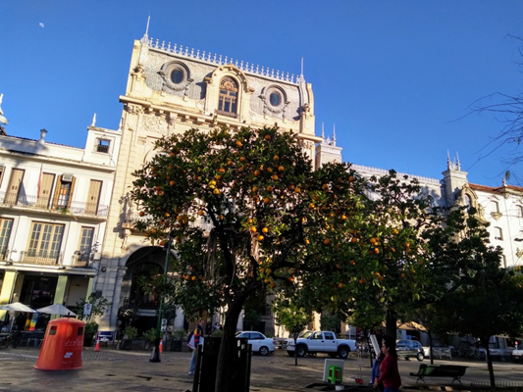
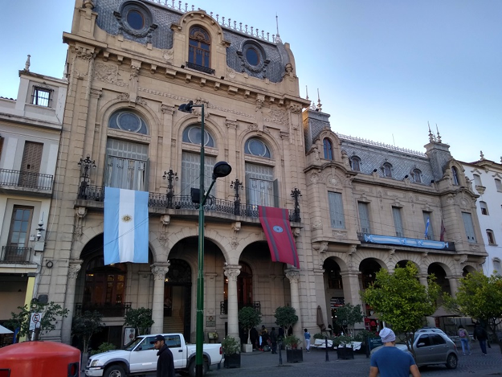

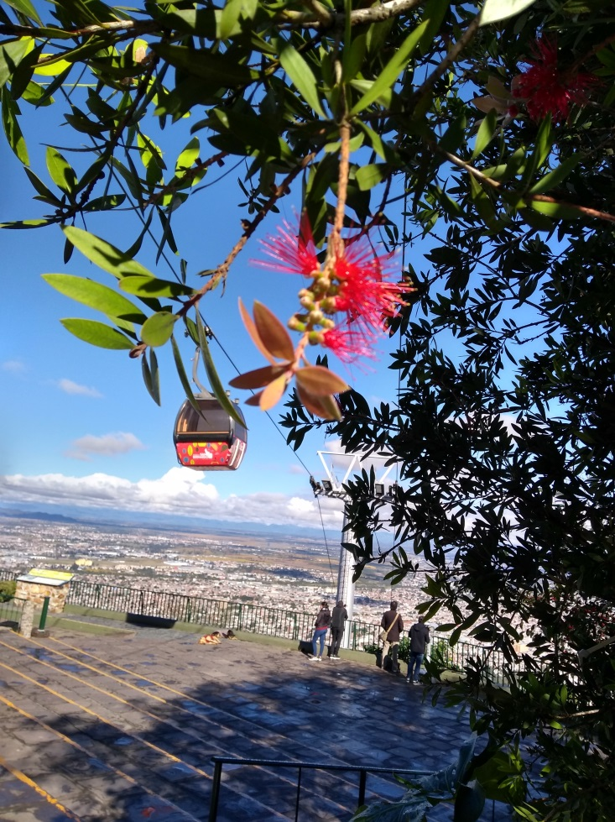

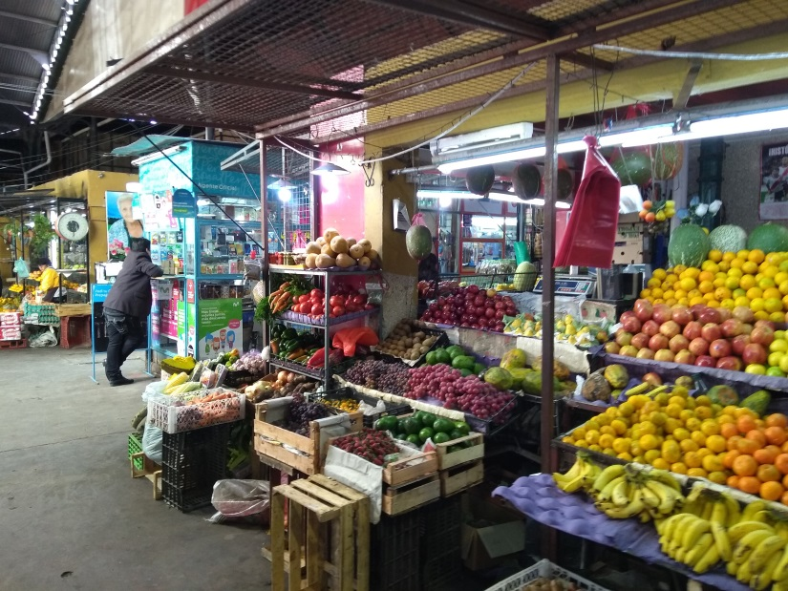
Depois fomos caminhar pelo centro e almoçar no mercado público. O mercado é uma mistura de lojas com barracas de frutas e verduras, muitos ambulantes vendendo de tudo, ficam abordando o tempo todo, até na hora de comer. Há uma praça de alimentação com vários restaurantes típicos, com preço barato.
Ficamos hospedados no LUXOR HOTEL, bem no centro, perto de tudo. Quarto e garagem espaçosos, café da manhã muito bom, começa servir a partir das 6:00 hs.
23º Dia - 24/05 Sexta Feira – de Salta à Resistência (Argentina) -> 821 Km
Saímos cedo às 7:00 hs depois do café da manhã. Agora é só voltar, nas próximas duas noites parar só para dormir e descansar. Pegamos a Ruta 16 novamente. Os primeiros 100 km são de mão única, pista em excelentes condições. Depois vira mão dupla mas em boas condições também. Porém, entre TACO POZO e MONTE QUEIMADO, assim como na ida, novamente 40 km de estrada em péssimas condições, com muitos buracos, várias crateras.
Depois da buraqueira, uma parada no posto YPF em Monte Queimado para abastecer e lanchar, muito trânsito em Corrientes.
Chegamos às 18:00 hs Nessa noite jantamos no Hotel, um prato chamado Cerdo com Legumes e mandioca Frita, não tinha salada fresca no hotel.
Ficamos hospedados no HOTEL DEL POMAR, parece um hotel fazenda, estilo colonial e tem um belo jardim. Fica na beira da Ruta 16, café da manhã simples, mas o suficiente. Ideal para quem estava de passagem como nós.
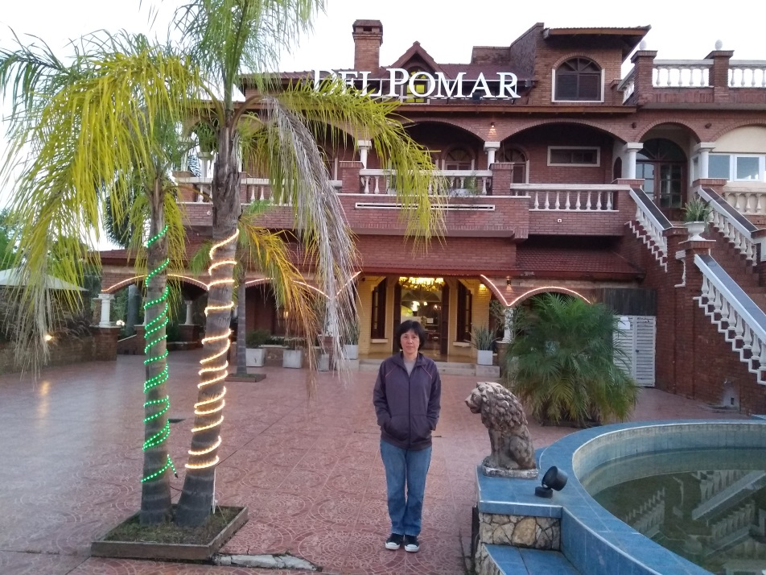
Uma dica: é melhor se hospedar em Resistência que tem bons hotéis e mais baratos do que na outra cidade chamada Corrientes.
24 º Dia - 25/05 Sábado – de Resistência (Argentina) à Não Me Toque (RS–Brasil) –> 782 Km
Saímos às 8:15 hs , Continuamos na Ruta 16, depois rota 12, parada para abastecer e lanche. Seguimos rumo ao Brasil, estradas em excelentes condições. Última parada na Argentina para colocar mais um pouco de combustível e comprar uns alfajores. Reservei 500 pesos para pedágios, chegamos na fronteira às 13:00 hs. O pedágio era 700 Pesos ou R$ 65,00. Caro! Tivemos que pagar em reais, já que não aceitavam em duas moedas.
Fronteira em Santo Tomé: fazer a saída dos passageiros e veículo, dar baixa no título de importación Temporal de Vehículo na aduana Argentina. Na Aduana brasileira, não precisou fazer nada, nem revista. Enfim estávamos de volta ao Brasil!
Passando a fronteira, a BR 285 até Passo Fundo (RS) está em péssimas condições, cheia de ondulações e buracos devido ao tráfego intenso de caminhões. Parada no Posto Shell para abastecer e depois de 24 dias, comer um lanche brasileiro. O aplicativo nos mandou por um caminho errado para Não me Toque, andamos mais de 70 Km em estrada de cascalho no meio do milharal. Chegamos já escuro no Hotel, com tantos lugares para se perder em outros três países e fomos nos perder logo no Brasil.
Ficamos hospedados no HOTEL IBIS BUDGET em Não Me Toque, já que em Carazinho tinha poucas opções de acomodações. O café da manhã foi muito bom. O custo benefício do Ibis é sempre bom e seu padrão de qualidade é mantido na maioria dos hotéis da rede. Nesse de Não Me Toque a maioria dos hóspedes fica de só de passagem, já que a cidade não tem atrativos.
25º Dia - 26/05 Domingo – de Não Me Toque (RS) à Bombinhas (SC) -> 625 Km
Saímos cedo já que o café era servido a partir das 6:00 hs. Agora na rota certa sentido BR 285, parada num posto em Lagoa Vermelha para abastecer, descansar e lanchar. Depois de Vacaria, pegamos a BR 116, uma parada num Shopping de Lages para almoçar. A rodovia desde São Borja à Palhoça é de mão dupla com velocidade máxima de 80 km/h. Chegando em Santo Amaro da Imperatriz o trânsito estava parado, devido ao movimento dos turistas voltando da serra no domingo à tarde.
Chegamos às 17:30 hs em Bombinhas, depois de exatos 9.960 Km rodados por três países, 15 cidades hospedados e muitos locais incríveis visitados, sem nenhum pneu furado ou carro quebrado, chegamos são e salvos! Como é bom estar em casa, agora é matar a saudade dos cachorros (que ficaram com uma cuidadora) e arrumar a bagunça da viagem!!
Mas logo bate uma vontade de sair pelo mundo de novo e quem sabe vamos para outros lugares. Porque viajar é viciante, conhecer outras culturas e lugares não tem preço que pague. Mal voltamos e já estamos com vontade de sair de novo.

